# 参考链接

[极客时间pdf](https://study.10086.fund:23350/%E6%9E%81%E5%AE%A2%E6%97%B6%E9%97%B4%E7%9A%84%E6%96%87%E7%AB%A0/)

[sql建表语句](https://blog.csdn.net/Pzzzz_wwy/article/details/106600571)

[建表语句2](https://blog.csdn.net/weixin_46002478/article/details/109158249)

[参考mysql笔记](https://github.com/RingoTangs/LearningNote/blob/master/MySQL/MySQL.md)

[mysql脑图](https://www.processon.com/view/link/5eafbe626376897466a3403f)

**MySQL** 高级

尚硅谷 JAVA 研究院版本 V1.1

# 第 1 章 MySQL 简介

## 1.什么是 Mysql

* + MySQL 是一个关系型数据库管理系统，由瑞典 MySQL AB 公司开发，目前属于 Oracle 公司。
  + Mysql 是开源的，可以定制的，采用了 GPL 协议，你可以修改源码来开发自己的 Mysql 系统。
  + MySQL 使用标准的 SQL 数据语言形式。
  + Mysql 可以允许于多个系统上，并且支持多种语言。这些编程语言包括 C、C++、Python、Java、Perl、PHP、Eiffel、Ruby 和 Tcl 等。
  + MySQL 支持大型数据库，支持 5000 万条记录的数据仓库，32 位系统表文件最大可支持 4GB，64 位系统支持最大的表文件为 8TB。

## 2.Mysql 高手是怎样练成的

* 数据库内部结构和原理
* 数据库建模优化
* 数据库索引建立
* SQL 语句优化
* SQL 编程(自定义函数、存储过程、触发器、定时任务)
* mysql 服务器的安装配置
* 数据库的性能监控分析与系统优化
* 各种参数常量设定
* 主从复制
* 分布式架构搭建、垂直切割和水平切割
* 数据迁移
* 容灾备份和恢复
* shell 或 python 等脚本语言开发
* 对开源数据库进行二次开发

## 2.在 Linux 上安装 Mysql

### 准备工作

* + 1. 检查当前系统是否安装过 **Mysql**

（1）CentOS6 环境下

命令：rpm -qa|grep mysql

默认 Linux 在安装的时候，自带了 mysql 相关的组件。

先卸载系统自带的 mysql，执行卸载命令 rpm -e --nodeps mysql-libs

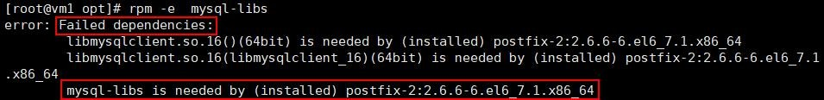

（1）CentOS7 环境下

命令：rpm -qa|grep mariadb

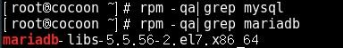

默认 Linux（CentOS7）在安装的时候，自带了 mariadb(mysql 完全开源版本)相关的组件。先卸载系统自带的 mariadb，执行卸载命令 rpm -e --nodeps mariadb-libs

* + 1. 检查**/tmp** 文件夹权限

查看/tmp 文件夹权限：



赋予其最大权限：



### Mysql 的安装

安装的版本是 mysql 5.5，官网下载地址：<http://dev.mysql.com/downloads/mysql/>

①将 rpm 安装包拷贝到 opt 目录下



②在安装目录下执行 rpm 安装

rpm -ivh MySQL-client-5.5.54-1.linux2.6.x86_64.rpm



rpm -ivh MySQL-server-5.5.54-1.linux2.6.x86_64.rpm



安装完成后，出现如下警告，需要为软件设置 root 用户的密码。



③查看是否安装成功：mysqladmin --version



或者也可以通过 rpm 命令来查看：



④设置用户和密码： mysqladmin –u root password xxxxxx



### Mysql 服务

* + 1. **Mysql** 服务的启动和停止

查看状态：service mysql status



启动服务：service mysql start



停止服务：service mysql stop



重启服务：service mysql restart

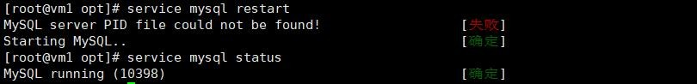

启动之后，查看进程：

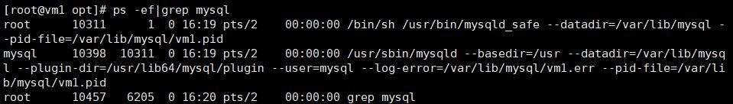

* + 1. **Mysql** 的安装位置

|  |  |  |  |
| --- | --- | --- | --- |
| 参数 | 路径 | 解释 | 备注 |
| --datadir | /var/lib/mysql/ | mysql 数据库文件的存放路径 |  |
| --basedir | /usr/bin | 相关命令目录 | mysqladmin mysqldump 等命令 |
| --plugin-dir | /usr/lib64/mysql/plugin | mysql 插件存放路径 |  |
| --log-error | /var/lib/mysql/jack.atguigu.err | mysql 错误日志路径 |  |
| --pid-file | /var/lib/mysql/jack.atguigu.pid | 进程 pid 文件 |  |
| --socket | /var/lib/mysql/mysql.sock | 本地连接时用的 unix 套接字文件 |  |
|  | /usr/share/mysql | 配置文件目录 | mysql 脚本及配置文件 |
|  | /etc/init.d/mysql | 服务启停相关脚本 |  |

* + 1. **Mysql** 服务的自启动

Mysql 服务是开机自动启动的！

如果要取消开机自启动，则输入命令 ntsysv



出现以下界面：

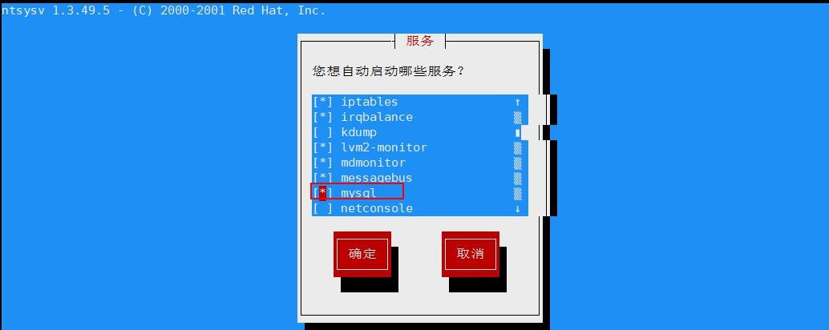

使用空格取消选中，然后按 TAB 确定！

* + 1. **Mysql** 的重复启动问题

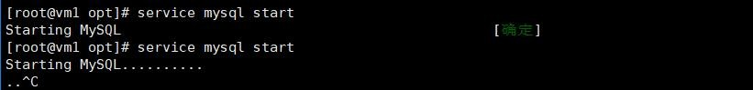

此时查看，多了很多进程：



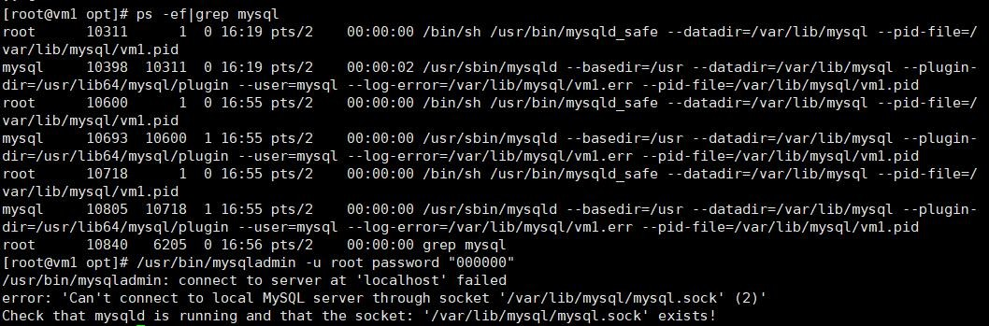

尝试去登录或者操作：报错！



查看服务状态：



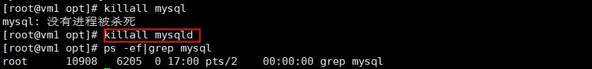解决：杀死所有和 mysql 进程相关的操作，然后重启服务！

注意是 mysqld，d 代表 demon，守护进程。然后再重启：

### 修改字符集

##### 常用命令

|  |  |  |
| --- | --- | --- |
| SQL 语句 | 描述 | 备注 |
| show databases | 列出所有数据库 |  |
| create database 库名 | 创建一个数据库 |  |
| create database 库名 character set utf8 | 创建数据库，顺便执行字符集为  utf-8 |  |
| show create database 库名 | 查看数据库的字符集 |  |
| show variables like ‘%char%’ | 查询所有跟字符集相关的信息 |  |
| set [字符集属性]=utf8 | 设置相应的属性为 utf8 | 只是临时修改，当前有效。服务重启后，  失效。 |
| alter database 库名 character set 'utf8' | 修改数据库的字符集 |  |
| alter table 表名 convert to character set  'utf8' | 修改表的字符集 |  |

实验 SQL:

|  |
| --- |
| CREATE database mydb; |
| CREATE table mytable(id int,name varchar(30)); |
| insert into mytable(id,name) values (1,'jack'); |
| insert into mytable(id,name) values (2,'张三') |

##### 字符集乱码原因

如果在建库建表的时候，没有明确指定字符集，则采用默认的字符集 latin1,其中是不包含中文字符的。查看默

认的编码字符集：

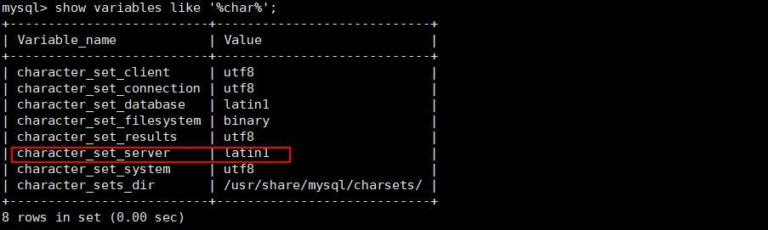

##### 永久修改

* + - 1. 修改配置文件

在/usr/share/mysql/ 中找到 my.cnf 的配置文件，拷贝其中的 my-huge.cnf 到 /etc/ 并命名为 my.cnf 。添加以下内容后再重启服务。

注意：必须将文件拷贝到指定路径，且名称为 my.cnf

|  |
| --- |
| [client]  default-character-set=utf8 [mysqld] character_set_server=utf8 character_set_client=utf8 collation-server=utf8_general_ci [mysql]  default-character-set=utf8 |

再次查看：

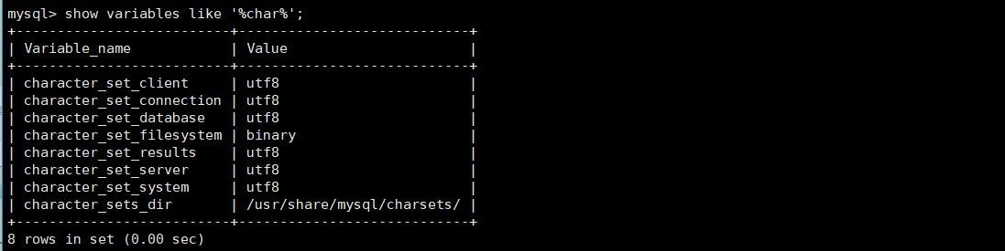

注意：已经创建的数据库的设定不会发生变化，参数修改只对新建的数据库有效！

* + - 1. 修改已创建库、表字符集修改数据库的字符集

mysql> alter database mydb character set 'utf8';

修改数据表的字符集

mysql> alter table mytbl convert to character set 'utf8';

* + - 1. 修改已经乱码数据

无论是修改 mysql 配置文件或是修改库、表字符集，都无法改变已经变成乱码的数据。只能删除数据重新插入或更新数据才可以完全解决

### 设置大小写不敏感

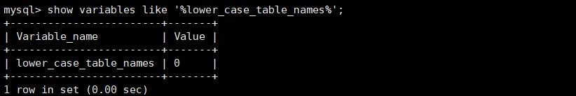①查看大小写是否敏感：show variables like '%lower_case_table_names%' windows 系统默认大小写不敏感，但是 linux 系统是大小写敏感的

②设置大小写不敏感：在 my.cnf 这个配置文件 [mysqld] 中加入 lower_case_table_names = 1 ，然后重启服务器

|  |  |
| --- | --- |
| 属性设置 | 描述 |
| 0 | 大小写敏感 |
| 1 | 大小写不敏感。创建的表，数据库都是以小写形式存放在磁盘上，对于 sql 语句都是转换为  小写对表和 DB 进行查找 |
| 2 | 创建的表和 DB 依据语句上格式存放，凡是查找都是转换为小写进行 |

注意：如果要设置属性为大小写不敏感，要在重启数据库实例之前就需要将原来的数据库和表转换为小写，否则将 找不到数据库名。在进行数据库参数设置之前，需要掌握这个参数带来的影响，切不可盲目设置。

### sql_mode

sql_mode 定义了对 Mysql 中 sql 语句语法的校验规则！

sql_mode 是个很容易被忽视的变量，默认值是空值，在这种设置下是可以允许一些非法操作的，比如允许一些非法数据的插入。在生产环境必须将这个值设置为严格模式，所以开发、测试环境的数据库也必须要设置，这样在 开发测试阶段就可以发现问题。

##### sql_mode 常用的值

|  |  |
| --- | --- |
| ONLY_FULL_GROUP_BY | 对于 GROUP BY 聚合操作，如果在 SELECT 中的列，没有在 GROUP BY 中出现，  那么这个 SQL 是不合法的，因为列不在 GROUP BY 从句中 |
| NO_AUTO_VALUE_ON_ZERO | 该值影响自增长列的插入。默认设置下，插入 0 或 NULL 代表生成下一个自增  长值。如果用户 希望插入的值为 0，而该列又是自增长的，那么这个选项就有用了 |
| STRICT_TRANS_TABLES | 在该模式下，如果一个值不能插入到一个事务表中，则中断当前的操作，对非  事务表不做限制 |
| NO_ZERO_IN_DATE | 在严格模式下，不允许日期和月份为零 |
| NO_ZERO_DATE | 设置该值，mysql 数据库不允许插入零日期，插入零日期会抛出错误而不是警 |

|  |  |
| --- | --- |
|  | 告 |
| ERROR_FOR_DIVISION_BY_ZERO | 在 INSERT 或 UPDATE 过程中，如果数据被零除，则产生错误而非警告。如 果  未给出该模式，那么数据被零除时MySQL 返回 NULL |
| NO_AUTO_CREATE_USER | 禁止 GRANT 创建密码为空的用户 |
| NO_ENGINE_SUBSTITUTION | 如果需要的存储引擎被禁用或未编译，那么抛出错误。不设置此值时，用默认  的存储引擎替代，并抛出一个异常 |
| PIPES_AS_CONCAT | 将"||"视为字符串的连接操作符而非或运算符，这和 Oracle 数据库是一样的，  也和字符串的拼接函数 Concat 相类似 |
| ANSI_QUOTES | 启用 ANSI_QUOTES 后，不能用双引号来引用字符串，因为它被解释为识别符 |
| ORACLE | 设 置 等 同 于 PIPES_AS_CONCAT, ANSI_QUOTES, IGNORE_SPACE, NO_KEY_OPTIONS, NO_TABLE_OPTIONS, NO_FIELD_OPTIONS,  NO_AUTO_CREATE_USER |

##### 查看和修改

①查看当前的 sql_mode: select @@sql_mode;

②sql_mode 的影响案例：group by 查询语法错误！

|  |
| --- |
| CREATE TABLE mytbl2 (id INT,NAME VARCHAR(200),age INT,dept INT); INSERT INTO mytbl2 VALUES(1,'zhang3',33,101);  INSERT INTO mytbl2 VALUES(2,'li4',34,101); INSERT INTO mytbl2 VALUES(3,'wang5',34,102); INSERT INTO mytbl2 VALUES(4,'zhao6',34,102);  INSERT INTO mytbl2 VALUES(5,'tian7',36,102); |
| 查询每个 dept 中年龄最大的人：SELECT NAME,dept,MAX(age) FROM mytbl2 GROUP BY dept; |
| 正确写法： SELECT id,name,ab.dept,ab.maxage FROM mytbl2 m INNER JOIN(SELECT dept,MAX(age)maxage FROM mytbl2  GROUP BY dept)ab ON ab.dept=m.dept AND m.age=ab.maxage; |

③临时修改 sql_mode: set @@sql_mode=’’;

④永久修改，需要在配置文件 my.cnf 中修改：

[mysqld] 下添加 sql_mode='' 然后重启 mysql 即可

# 第 **2** 章 **MySql** 的用户和权限管理

## Mysql 的用户管理

### 1.1 相关命令

|  |  |  |
| --- | --- | --- |
| 命令 | 描述 | 备注 |
| create user zhang3 identified by '123123'; | 创建名称为zhang3 的用户，  密码设为 123123； |  |
| select host,user,password,select_priv,insert_priv,drop_priv  from mysql.user; | 查看用户和权限的相关信  息 |  |
| set password =password('123456') | 修改当前用户的密码 |  |
| update mysql.user set password=password('123456') where user='li4'; | 修改其他用户的密码 | 所有通过 user 表的修改，必须用 flush privileges; 命令才能生  效 |
| update mysql.user set user='li4' where user='wang5'; | 修改用户名 | 所有通过 user 表的修改，必须  用 flush privileges; 命令才能生效 |
| drop user li4 | 删除用户 | 不要通过 delete from user u where user='li4' 进行删除，系  统会有残留信息保留。 |

### 1.2 示例说明

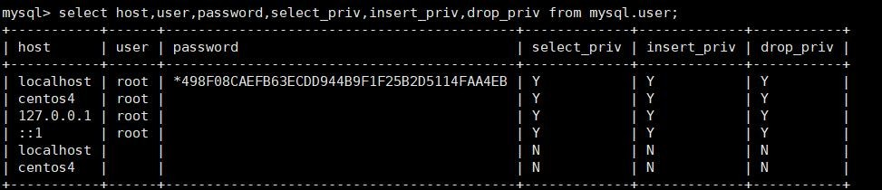

**host** :表示连接类型

% 表示所有远程通过 TCP 方式的连接

IP 地址 如 (192.168.1.2,127.0.0.1) 通过制定 ip 地址进行的 TCP 方式的连接机器名 通过制定 i 网络中的机器名进行的 TCP 方式的连接

::1 IPv6 的本地 ip 地址 等同于 IPv4 的 127.0.0.1

localhost 本地方式通过命令行方式的连接 ，比如 mysql -u xxx -p 123xxx 方式的连接。

**user**:表示用户名

同一用户通过不同方式链接的权限是不一样的。

**password**:密码

所有密码串通过 password(明文字符串) 生成的密文字符串。加密算法为 MYSQLSHA1 ，不可逆 。

mysql 5.7 的密码保存到 authentication_string 字段中不再使用 password 字段。

**select_priv , insert_priv** 等

为该用户所拥有的权限。

## Mysql 的权限管理

### 授予权限

|  |  |
| --- | --- |
| 命令 | 描述 |
| grant 权限 1,权限 2,…权限 n on 数据库名称. | 该权限如果发现没有该用户，则会直接新建一个用户。 |
| 表名称 to 用户名@ 用户地址 identified by | 示例： |
| ‘连接口令’ | grant select,insert,delete,drop on atguigudb.* to li4@localhost ; |
|  | 给 li4 用户用本地命令行方式下，授予 atguigudb 这个库下的所有 |
|  | 表的插删改查的权限。 |
| grant all privileges on *.* to joe@'%' identified  by '123'; | 授予通过网络方式登录的的 joe 用户 ，对所有库所有表的全部权  限，密码设为 123. |

### 收回权限

|  |  |  |
| --- | --- | --- |
| 命令 | 描述 | 备注 |
| show grants | 查看当前用户权限 |  |
| revoke [权限 1,权限 2,…权限 n] on  库名.表名 from 用户名@用户地址 ; | 收回权限命令 |  |
| REVOKE ALL PRIVILEGES ON mysql.* FROM joe@localhost; | 收回全库全表的所有权限 |  |
| REVOKE select,insert,update,delete ON mysql.* FROM joe@localhost; | 收回 mysql 库下的所有表的插删改查  权限 |  |

权限收回后，必须用户重新登录后，才能生效。

### 查看权限

|  |  |  |
| --- | --- | --- |
| 命令 | 描述 | 备注 |

|  |  |  |
| --- | --- | --- |
| show grants; | 查看当前用户权限 |  |
| select * from user ; |  |  |
|  |  |  |

# 第 **3** 章 **Mysql** 逻辑架构简介

## 整体架构图

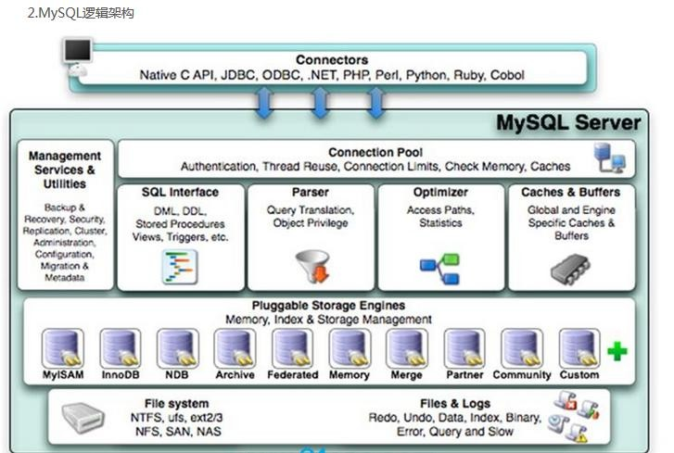

和其它数据库相比，MySQL 有点与众不同，它的架构可以在多种不同场景中应用并发挥良好作用。主要体现在存储引擎的架构上，插件式的存储引擎架构将查询处理和其它的系统任务以及数据的存储提取相分离。这种架构可 以根据业务的需求和实际需要选择合适的存储引擎。

各层介绍：

### 连接层

最上层是一些客户端和连接服务，包含本地 sock 通信和大多数基于客户端/服务端工具实现的类似于 tcp/ip 的通信。主要完成一些类似于连接处理、授权认证、及相关的安全方案。在该层上引入了线程池的概念，为通过认证 安全接入的客户端提供线程。同样在该层上可以实现基于 SSL 的安全链接。服务器也会为安全接入的每个客户端验证它所具有的操作权限。

### 服务层

|  |  |
| --- | --- |
| Management Serveices & Utilities | 系统管理和控制工具 |
| SQL Interface: | SQL 接口。接受用户的 SQL 命令，并且返回用户需要查询的结果。比如 select from  就是调用 SQL Interface |
| Parser | 解析器。 SQL 命令传递到解析器的时候会被解析器验证和解析 |
| Optimizer | 查询优化器。 SQL 语句在查询之前会使用查询优化器对查询进行优化，比如有  where 条件时，优化器来决定先投影还是先过滤。 |
| Cache 和 Buffer | 查询缓存。如果查询缓存有命中的查询结果，查询语句就可以直接去查询缓存中取数据。这个缓存机制是由一系列小缓存组成的。比如表缓存，记录缓存，key 缓存，  权限缓存等 |

### 引擎层

存储引擎层，存储引擎真正的负责了 MySQL 中数据的存储和提取，服务器通过 API 与存储引擎进行通信。不同的存储引擎具有的功能不同，这样我们可以根据自己的实际需要进行选取。

### 存储层

数据存储层，主要是将数据存储在运行于裸设备的文件系统之上，并完成与存储引擎的交互。

## show profile

利用 show profile 可以查看 sql 的执行周期！

### 开启 profile

查看 profile 是否开启：show variables like '%profiling%'

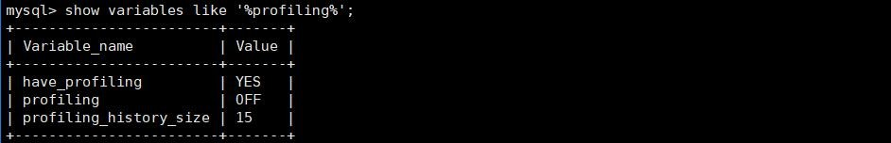

如果没有开启，可以执行 set profiling=1 开启！

### 使用 profile

执行 show prifiles 命令，可以查看最近的几次查询。

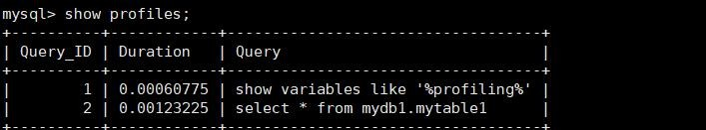

根据 Query_ID,可以进一步执行 show profile cpu,block io for query Query_id 来查看 sql 的具体执行步骤。

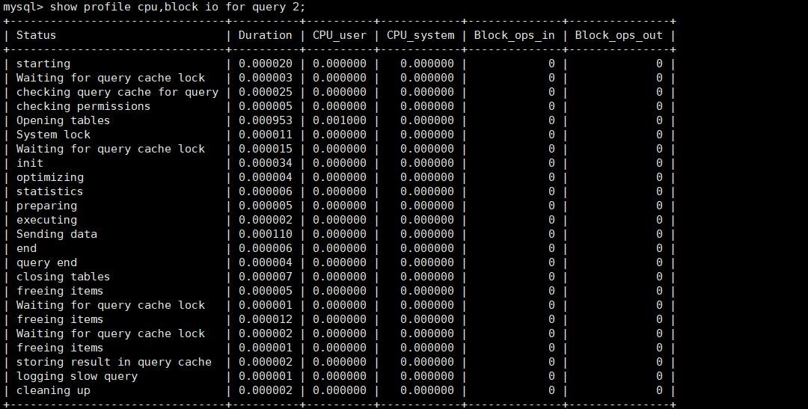

### 大致的查询流程

mysql 的查询流程大致是：

mysql 客户端通过协议与 mysql 服务器建连接，发送查询语句，先检查查询缓存，如果命中，直接返回结果， 否则进行语句解析,也就是说，在解析查询之前，服务器会先访问查询缓存(query cache)——它存储 SELECT 语句以及相应的查询结果集。如果某个查询结果已经位于缓存中，服务器就不会再对查询进行解析、优化、以及执行。它仅 仅将缓存中的结果返回给用户即可，这将大大提高系统的性能。

语法解析器和预处理：首先 mysql 通过关键字将 SQL 语句进行解析，并生成一颗对应的“解析树”。mysql 解析器将使用 mysql 语法规则验证和解析查询；预处理器则根据一些 mysql 规则进一步检查解析数是否合法。

查询优化器当解析树被认为是合法的了，并且由优化器将其转化成执行计划。一条查询可以有很多种执行方式， 最后都返回相同的结果。优化器的作用就是找到这其中最好的执行计划。。

然后，mysql 默认使用的 BTREE 索引，并且一个大致方向是:无论怎么折腾 sql，至少在目前来说，mysql 最多只用到表中的一个索引。

### SQL 的执行顺序（重要）

手写的顺序：

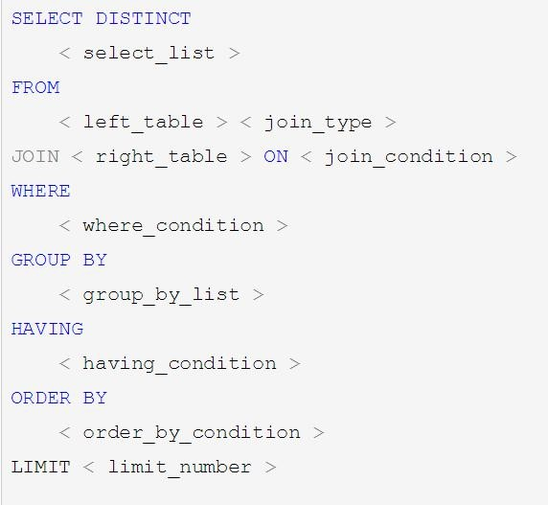

真正执行的顺序：

随着 Mysql 版本的更新换代，其优化器也在不断的升级，优化器会分析不同执行顺序产生的性能消耗不同而动态调整执行顺序。下面是经常出现的查询顺序：

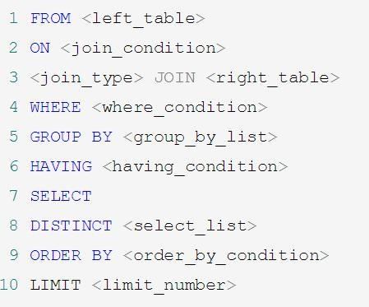

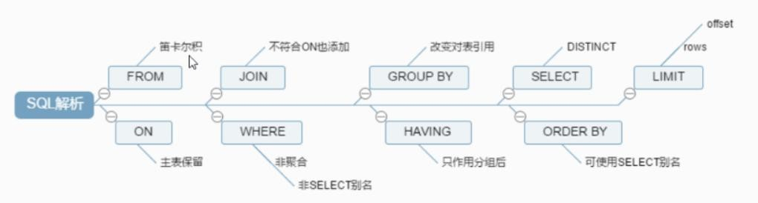

### MyISAM 和 InnoDB（非常重要）

|  |  |  |
| --- | --- | --- |
| 对比项 | MyISAM | InnoDB |
| 外键 | 不支持 | 支持 |
| 事务 | 不支持 | 支持 |
| 行表锁 | 表锁，即使操作一条记录也会锁住整个表，  不适合高并发的操作 | 行锁,操作时只锁某一行，不对其它行有影响，  适合高并发的操作 |
| 缓存 | 只缓存索引，不缓存真实数据 | 不仅缓存索引还要缓存真实数据，对内存要求较高，而且内  存大小对性能有决定性的影响 |

|  |  |  |
| --- | --- | --- |
| 关注点 | 读性能 | 并发写、事务、资源 |
| 默认安装 | Y | Y |
| 默认使用 | N | Y |
| 自带系统表  使用 | Y | N |

show engines:查看所有的数据库引擎

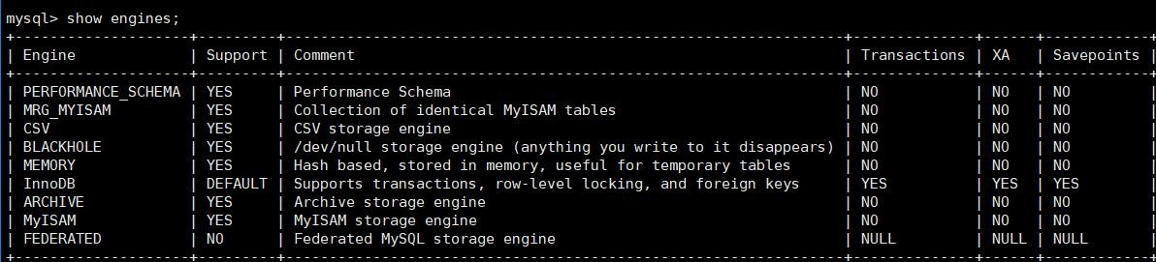

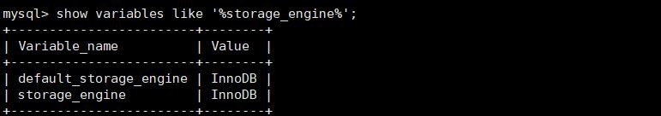show variables like '%storage_engine%' 查看默认的数据库引擎

# 第 4 章 SQL join （重点）

## 七种常见的 Join 查询图（重要）

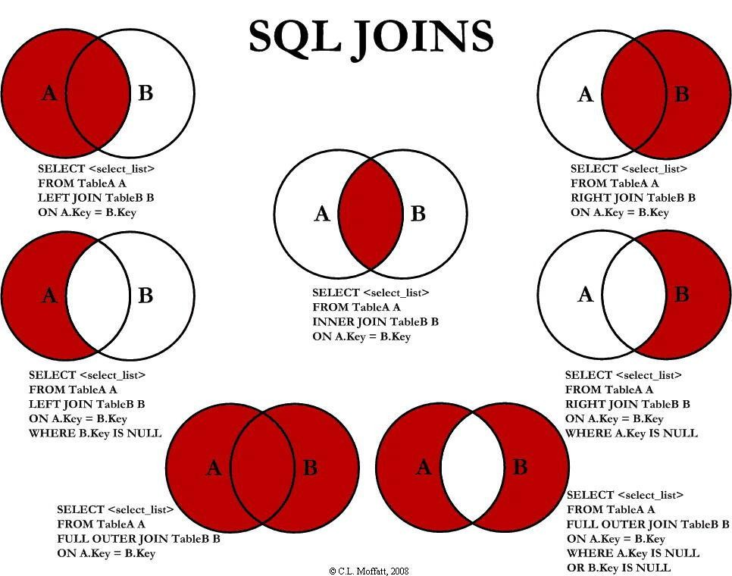

员工表

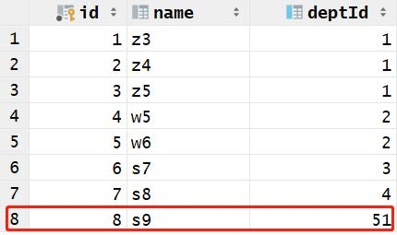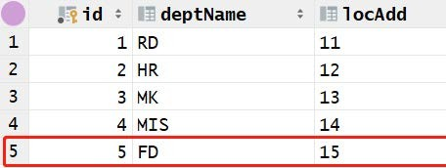部门表

23

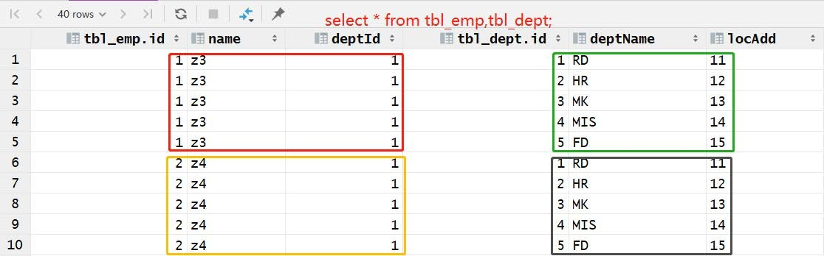员工表、部门表笛卡尔积

### #左连接查询

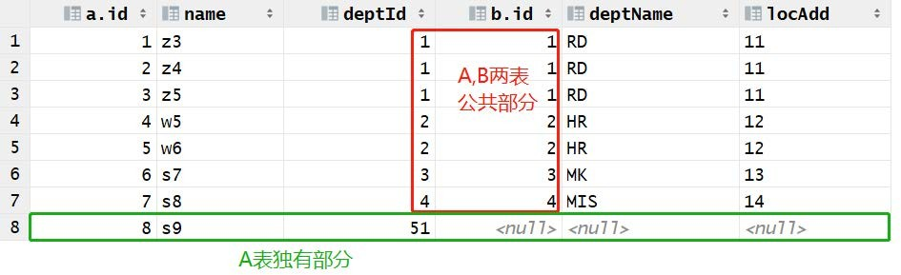select * from tbl_emp a left join `tbl_dept` b on a.deptId = b.id;

### #右连接查询

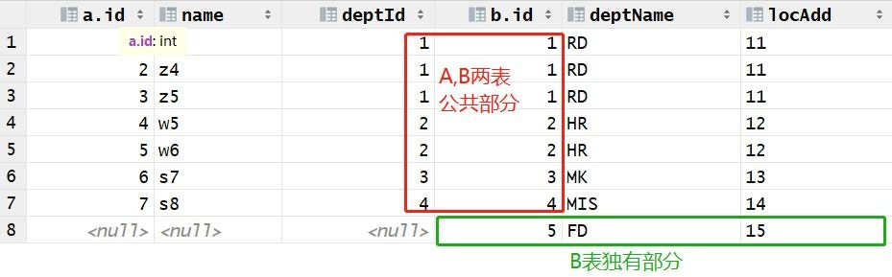select * from tbl_emp a right join `tbl_dept` b on a.deptId = b.id;

### #交集连接查询

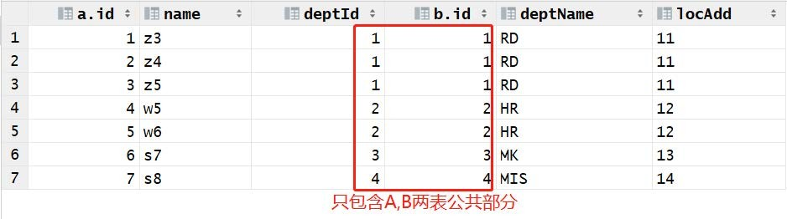select * from tbl_emp a inner join `tbl_dept` b on a.deptId = b.id;

### #左差集查询

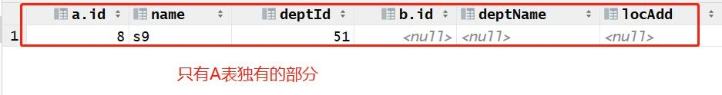select * from tbl_emp a left join `tbl_dept` b on a.deptId = b.id where b.id is null;

### #右差集查询

select * from tbl_emp a right join `tbl_dept` b on a.deptId = b.id where a.deptId is null;



### #全连接查询

（全集）(MySQL不支持 full outer join 语法)

# oracle: select * from `tbl_emp` a full outer join `tbl_dept` b on a.deptId = b.id; # union 拼接且去重

select * from `tbl_emp` a left join `tbl_dept` b on a.deptId = b.id union

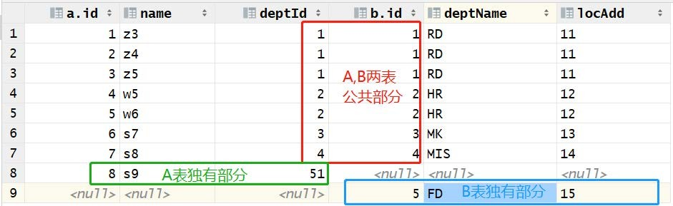select * from `tbl_emp` a right join `tbl_dept` b on a.deptId = b.id;

### #A/B独有的数据（差集）

select * from `tbl_emp` a left join `tbl_dept` b on a.deptId = b.id where b.id is null union

select * from `tbl_emp` a right join `tbl_dept` b on a.deptId = b.id where a.id is null;

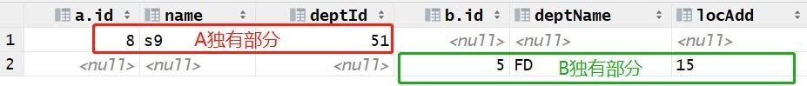

## Join 示例

### 2.1 建表语句

|  |
| --- |
| CREATE TABLE `t_dept` (  `id` INT(11) NOT NULL AUTO_INCREMENT,  `deptName` VARCHAR(30) DEFAULT NULL,  `address` VARCHAR(40) DEFAULT NULL, PRIMARY KEY (`id`)  ) ENGINE=INNODB AUTO_INCREMENT=1 DEFAULT CHARSET=utf8;  CREATE TABLE `t_emp` (  `id` INT(11) NOT NULL AUTO_INCREMENT,  `name` VARCHAR(20) DEFAULT NULL,  `age` INT(3) DEFAULT NULL,  `deptId` INT(11) DEFAULT NULL,  empno int not null, PRIMARY KEY (`id`),  KEY `idx_dept_id` (`deptId`)  #CONSTRAINT `fk_dept_id` FOREIGN KEY (`deptId`) REFERENCES `t_dept` (`id`)  ) ENGINE=INNODB AUTO_INCREMENT=1 DEFAULT CHARSET=utf8;  INSERT INTO t_dept(deptName,address) VALUES('华山','华山'); INSERT INTO t_dept(deptName,address) VALUES('丐帮','洛阳'); INSERT INTO t_dept(deptName,address) VALUES('峨眉','峨眉山'); INSERT INTO t_dept(deptName,address) VALUES('武当','武当山'); INSERT INTO t_dept(deptName,address) VALUES('明教','光明顶'); INSERT INTO t_dept(deptName,address) VALUES('少林','少林寺');  INSERT INTO t_emp(NAME,age,deptId,empno) VALUES('风清扬',90,1,100001); |

|  |
| --- |
| INSERT INTO t_emp(NAME,age,deptId,empno) VALUES('岳不群',50,1,100002); INSERT INTO t_emp(NAME,age,deptId,empno) VALUES('令狐冲',24,1,100003); INSERT INTO t_emp(NAME,age,deptId,empno) VALUES('洪七公',70,2,100004); INSERT INTO t_emp(NAME,age,deptId,empno) VALUES('乔峰',35,2,100005); INSERT INTO t_emp(NAME,age,deptId,empno) VALUES('灭绝师太',70,3,100006); INSERT INTO t_emp(NAME,age,deptId,empno) VALUES('周芷若',20,3,100007); INSERT INTO t_emp(NAME,age,deptId,empno) VALUES('张三丰',100,4,100008); INSERT INTO t_emp(NAME,age,deptId,empno) VALUES('张无忌',25,5,100009);  INSERT INTO t_emp(NAME,age,deptId,empno) VALUES('韦小宝',18,null,100010); |

### 2.2 案例

|  |
| --- |
| 1.所有有门派人员的信息（要求显示门派名称） |
| SELECT e.`name`,d.`deptName` FROM t_emp e INNER JOIN t_dept d ON e.`deptId`=d.`id`; |
| 2. 列出所有人员及其门派信息 |
| SELECT e.`name`,d.`deptName` FROM t_emp e LEFT JOIN t_dept d ON e.`deptId`=d.`id`; |
| 3. 列出所有门派 |
| SELECT * FROM t_dept; |
| 4. 所有无门派人士 |
| SELECT * FROM t_emp WHERE deptId IS NULL; |
| 5. 所有无人门派 |
| SELECT d.* FROM t_dept d LEFT JOIN t_emp e ON d.`id`=e.`deptId` WHERE e.`deptId` IS NULL; |
| 6. 所有人员和门派的对应关系 |
| SELECT * FROM t_emp e LEFT JOIN t_dept d ON e.`deptId`=d.`id` UNION  SELECT * FROM t_emp e RIGHT JOIN t_dept d ON e.`deptId`=d.`id`; |

|  |
| --- |
| 7. 所有没有入门派的人员和没人入的门派 |
| SELECT * FROM t_emp e LEFT JOIN t_dept d ON e.`deptId`=d.`id` WHERE e.deptId IS NULL UNION  SELECT * FROM t_dept d LEFT JOIN t_emp e ON d.`id`=e.`deptId` WHERE e.`deptId` IS NULL; |
| 8. 添加 CEO 字段ALTER TABLE `t_dept` add CEO INT(11) ;  update t_dept set CEO=2 where id=1; update t_dept set CEO=4 where id=2; update t_dept set CEO=6 where id=3; update t_dept set CEO=8 where id=4;  update t_dept set CEO=9 where id=5; |
| 8.1 求各个门派对应的掌门人名称 |
| SELECT d.deptName,e.name FROM t_dept d LEFT JOIN t_emp e ON d.ceo=e.id |
| 8.2 求所有当上掌门人的平均年龄 |
| SELECT AVG(e.age) FROM t_dept d LEFT JOIN t_emp e ON d.ceo=e.id |
| 8.3 求所有人物对应的掌门名称 |
| SELECT ed.name '人物',c.name '掌门' FROM  (SELECT e.name,d.ceo from t_emp e LEFT JOIN t_dept d on e.deptid=d.id) ed LEFT JOIN t_emp c on ed.ceo= c.id; |
| SELECT e.name '人物',tmp.name '掌门'  FROM t_emp e LEFT JOIN (SELECT d.id did,e.name FROM t_dept d LEFT JOIN t_emp e ON d.ceo=e.id)tmp ON e.deptId=tmp.did; |
| SELECT e1.name '人物',e2.name '掌门' FROM t_emp e1  LEFT JOIN t_dept d on e1.deptid = d.id  LEFT JOIN t_emp e2 on d.ceo = e2.id ; |

# 第 **5** 章 索引优化分析

SELECT e2.name '人物',

(SELECT e1.name FROM t_emp e1 where e1.id= d.ceo) '掌门' from t_emp e2 LEFT JOIN t_dept d on e2.deptid=d.id;

## 索引的概念

### 1.1 什么是索引

MySQL 官方对索引的定义为：索引（Index）是帮助 MySQL 高效获取数据的数据结构。可以得到索引的本质： 索引是数据结构。可以简单理解为排好序的快速查找数据结构。

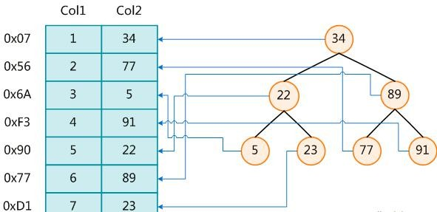在数据之外，数据库系统还维护着满足特定查找算法的数据结构，这些数据结构以某种方式引用（指向）数据， 这样就可以在这些数据结构上实现高级查找算法。这种数据结构，就是索引。下图就是一种可能的索引方式示例：

左边是数据表，一共有两列七条记录，最左边的是数据记录的物理地址。为了加快 Col2 的查找，可以维护一个右边所示的二叉查找树，每个节点分别包含索引键值和一个指向对应数据记录物理地址的指 针，这样就可以运用二叉查找在一定的复杂度内获取到相应数据，从而快速的检索出符合条件的记录。

一般来说索引本身也很大，不可能全部存储在内存中，因此索引往往以索引文件的形式存储的磁盘上。

### 优缺点

优势：

* + 1. 提高数据检索的效率，降低数据库的IO成本。
    2. 通过索引列对数据进行排序，降低数据排序的成本，降低了CPU的消耗。

劣势：

* + 1. 虽然索引大大提高了查询速度，同时却会降低更新表的速度，如对表进行INSERT、UPDATE和DELETE。因为 更新表时，MySQL不仅要保存数据，还要保存一下索引文件每次更新添加了索引列的字段，都会调整因为 更新所带来的键值变化后的索引信息。
    2. 实际上索引也是一张表，该表保存了主键与索引字段，并指向实体表的记录，所以索引列也是要占用空间 的。

## 2. Mysql的索引(重点)

### 二叉查找树

首先，让我们先看一张图

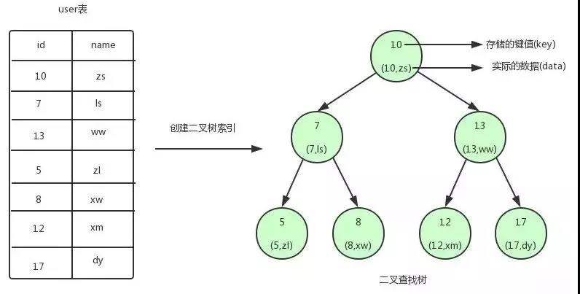

从图中可以看到，我们为 user 表（用户信息表）建立了一个二叉查找树的索引。

图中的圆为二叉查找树的节点，节点中存储了键（key）和数据（data）。键对应 user 表中的 id，数据对应 user 表中的行数据。

二叉查找树的特点就是任何节点的左子节点的键值都小于当前节点的键值，右子节点的键值都大于当前节点的键值。顶端的节点我们称为根节点，没有子节点的节点我们称之为叶节点。

如果我们需要查找 id=12 的用户信息，利用我们创建的二叉查找树索引，查找流程如下：

* 将根节点作为当前节点，把 12 与当前节点的键值 10 比较，12 大于 10，接下来我们把当前节点>的右子节点作为当前节点。
* 继续把 12 和当前节点的键值 13 比较，发现 12 小于 13，把当前节点的左子节点作为当前节点。
* 把 12 和当前节点的键值 12 对比，12 等于 12，满足条件，我们从当前节点中取出 data，即 id=12，name=xm。

利用二叉查找树我们只需要 3 次即可找到匹配的数据。如果在表中一条条的查找的话，我们需要 6 次才能找到

### 平衡二叉树

面我们讲解了利用二叉查找树可以快速的找到数据。但是，如果上面的二叉查找树是这样的构造：

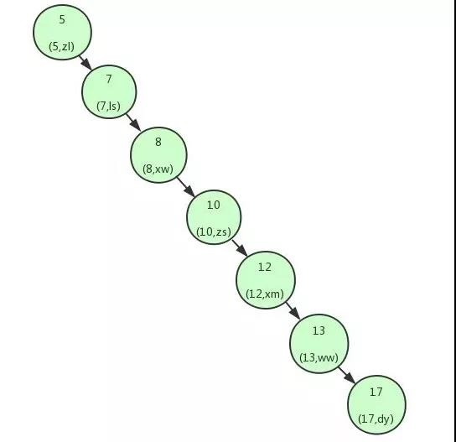

这个时候可以看到我们的二叉查找树变成了一个链表。如果我们需要查找 id=17 的用户信息，我们需要查找 7 次，也就相当于全表扫描了。 导致这个现象的原因其实是二叉查找树变得不平衡了，也就是高度太高了，从而导致查找效率的不稳定。为了解决这个问题，我们需要保证二叉查找树一直保持平衡，就需要用到平衡二叉树了。 平衡二叉树又称 AVL 树，在满足二叉查找树特性的基础上，要求每个节点的左右子树的高度差不能超过 1。 下面是平衡二叉树和非平衡二叉树的对比：

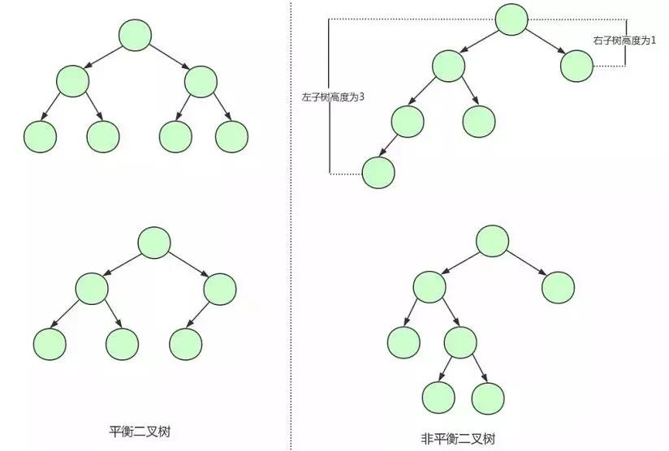

由平衡二叉树的构造我们可以发现第一张图中的二叉树其实就是一棵平衡二叉树。

平衡二叉树保证了树的构造是平衡的，当我们插入或删除数据导致不满足平衡二叉树不平衡时，平衡二叉树会进行调整树上的节点来保持平衡。具体的调整方式这里就不介绍了。平衡二叉树相比于二叉查找树来说，查找效率更稳定，总体的查找速度也更快。

### Btree索引（重点）Balance Tree

因为内存的易失性。一般情况下，我们都会选择将 user 表中的数据和索引存储在磁盘这种外围设备中。但是和内存相比，从磁盘中读取数据的速度会慢上百倍千倍甚至万倍，所以，我们应当尽量减少从磁盘中读取数据的次数。另外，从磁盘中读取数据时，都是按照磁盘块来读取的，并不是一条一条的读。如果我们能把尽量多的数据放进磁盘块中，那一次磁盘读取操作就会读取更多数据，那我们查找数据的时间也会大幅度降低。如果我们用树这种数据结构作为索引的数据结构，那我们每查找一次数据就需要从磁盘中读取一个节点，也就是我们说的一个磁盘块。我们都知道平衡二叉树可是每个节点只存储一个键值和数据的。那说明什么？说明每个磁盘块仅仅存储一个键值和数据！那如果我们要存储海量的数据呢？

可以想象到二叉树的节点将会非常多，高度也会极其高，我们查找数据时也会进行很多次磁盘 IO，我们查找数据的效率将会极低！

#### 为什么会出现B-树这类数据结构。

**即问：数据库为什么不用AVL、红黑树而是用B树实现。**

传统用来搜索的平衡二叉树有很多，如 AVL 树，红黑树等。（内存中）这些树在一般情况下查询性能非常好，但当数据非常大的时候它们就无能为力了。原因当数据量非常大时，内存不够用，大部分数据只能存放在磁盘上，只有需要的数据才加载到内存中。一般而言内存访问的时间约为 50 ns，而磁盘在 10 ms 左右。速度相差了近 5 个数量级，磁盘读取时间远远超过了数据在内存中比较的时间。这说明程序大部分时间会阻塞在磁盘 IO 上。那么我们如何提高程序性能？减少磁盘 IO 次数，像 AVL 树，红黑树这类平衡二叉树从设计上无法“迎合”磁盘

**B-树的出现是专门为外部存储器设计的，如磁盘，它对于读取和写入大块数据有良好的性能，所以一般被用在文件系统及数据库中。**

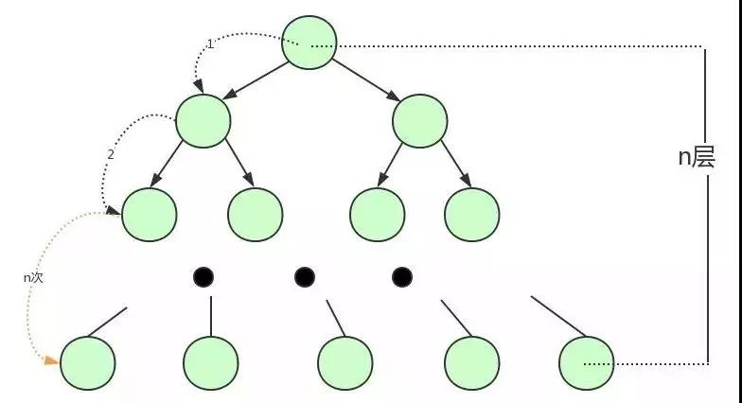

为了解决平衡二叉树的这个弊端，我们应该寻找**一种单个节点可以存储多个键值和数据的平衡树**。也就是我们接下来要说的 B 树。

#### M阶B树定义

1. 树中每个结点最多含有m个孩子（m>=2）；
2. 除根结点和叶子结点外，其它每个结点至少有[ceil(m / 2)]个孩子（其中ceil(x)是一个取上限的函数）；
3. 若根结点不是叶子结点，则至少有2个孩子（特殊情况：没有孩子的根结点，即根结点为叶子结点，整棵树只有一个根节点）；
4. 所有叶子结点都出现在同一层，叶子结点不包含任何关键字信息(可以看做是外部接点或查询失败的接点，实际上这些结点不存在，指向这些结点的指针都为null)；（读者反馈@冷岳：这里有错，叶子节点只是没有孩子和指向孩子的指针，这些节点也存在，也有元素。@研究者July：其实，关键是把什么当做叶子结点，因为如红黑树中，每一个NULL指针即当做叶子结点，只是没画出来而已）。
5. 每个非终端结点中包含有n个关键字信息： (n，P0，K1，P1，K2，P2，......，Kn，Pn)。其中：  
          a)   Ki (i=1...n)为关键字，且关键字按顺序升序排序K(i-1)< Ki。   
          b)   Pi为指向子树根的接点，且指针P(i-1)指向子树种所有结点的关键字均小于Ki，但都大于K(i-1)。   
          c)   关键字的个数n必须满足： [ceil(m / 2)-1]<= n <= m-1。

B 树（Balance Tree）即为平衡树的意思，下图即是一棵 B 树

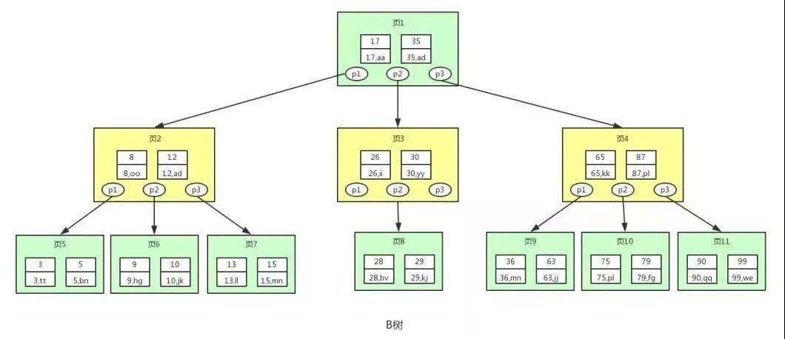

图中的 p 节点为指向子节点的指针，二叉查找树和平衡二叉树其实也有，因为图的美观性，被省略了。

图中的每个节点称为页，页就是我们上面说的磁盘块，在 MySQL 中数据读取的基本单位都是页，所以我们这里叫做页更符合 MySQL 中索引的底层数据结构。

从上图可以看出，B 树相对于平衡二叉树，每个节点存储了更多的键值（key）和数据（data），并且每个节点拥有更多的子节点，子节点的个数一般称为阶，上述图中的 B 树为 3 阶 B 树，高度也会很低。

基于这个特性，B 树查找数据读取磁盘的次数将会很少，数据的查找效率也会比平衡二叉树高很多。

假如我们要查找 id=28 的用户信息，那么我们在上图 B 树中查找的流程如下：

* 先找到根节点也就是页 1，判断 28 在键值 17 和 35 之间，那么我们根据页 1 中的指针 p2 找到页 3。
* 将 28 和页 3 中的键值相比较，28 在 26 和 30 之间，我们根据页 3 中的指针 p2 找到页 8。
* 将 28 和页 8 中的键值相比较，发现有匹配的键值 28，键值 28 对应的用户信息为（28，bv）。

MySQL 使用的是 Btree 索引。

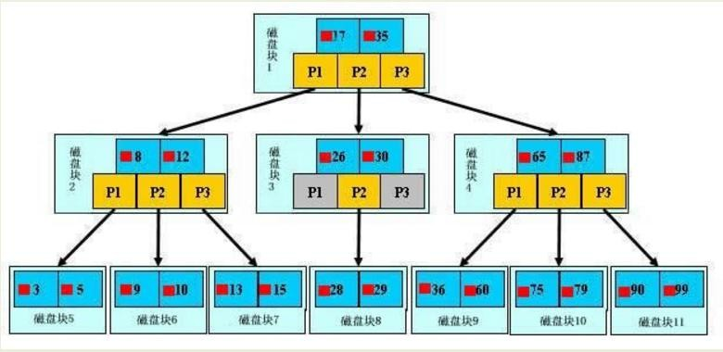

【初始化介绍】

一颗 b 树，浅蓝色的块我们称之为一个磁盘块，可以看到每个磁盘块包含几个数据项（深蓝色所示）和指针（黄色所示），

**JAVAEE课程系列**

**—————————————————————————————————————**

如磁盘块 1 包含数据项 17 和 35，包含指针 P1、P2、P3，

P1 表示小于 17 的磁盘块，P2 表示在 17 和 35 之间的磁盘块，P3 表示大于 35 的磁盘块。 ~~真实的数据存在于叶子节点即 3、5、9、10、13、15、28、29、36、60、75、79、90、99。~~

~~非叶子节点只不存储真实的数据，只存储指引搜索方向的数据项，如 17、35 并不真实存在于数据表中。~~

真实的数据存储在叶子节点和非叶子节点中（非叶子节点存储了指针和真实数据）

【查找过程】

如果要查找数据项 29，那么首先会把磁盘块 1 由磁盘加载到内存，此时发生一次 IO，在内存中用二分查找确定 29 在 17 和 35 之间，锁定磁盘块 1 的 P2 指针，内存时间因为非常短（相比磁盘的 IO）可以忽略不计，通过磁盘块 1 的 P2 指针的磁盘地址把磁盘块 3 由磁盘加载到内存，发生第二次 IO，29 在 26 和 30 之间，锁定磁盘块 3 的 P2 指针，通过指针加载磁盘块 8 到内存，发生第三次 IO，同时内存中做二分查找找到 29，结束查询，总计三次 IO。

真实的情况是，3 层的 b+树可以表示上百万的数据，如果上百万的数据查找只需要三次 IO，性能提高将是巨大的， 如果没有索引，每个数据项都要发生一次 IO，那么总共需要百万次的 IO，显然成本非常非常高。

#### B树低效的范围查找

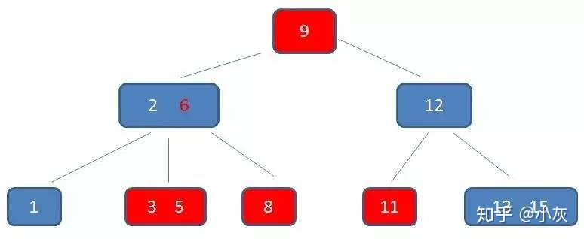

比如查找B树种3到11范围内的数据，自顶向下从9开始自顶向下找到了3，然后中序遍历到元素6：中序遍历到元素5：中序遍历到元素6：中序遍历到元素8：中序遍历到元素9：中序遍历到元素11：

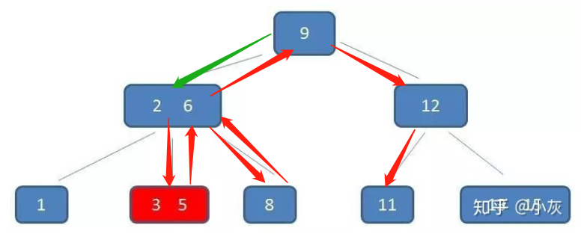

### B+tree 索引（重点）Balance+ Tree

[B+树小灰漫画编程](https://zhuanlan.zhihu.com/p/54102723)

#### M阶B+树定义

一棵m阶B+树满足如下特性：

1）每个分支结点最多有m棵子树(子结点)

2）若根结点不是终端结点，则至少有两棵子树

3）除根结点外的所有非叶结点至少有 m/2 棵子树，**子树和关键字个数相等**

4）所有叶结点包含全部关键字及指向相应记录的指针，叶结点中将关键字按

大小顺序排列，并且相邻结点按大小顺序连接起来

5）所有分支结点(可视为索引的索引)中仅包含他的各个子结点（下一级索引

块）中**关键字的最大值及指向其子结点的指针**

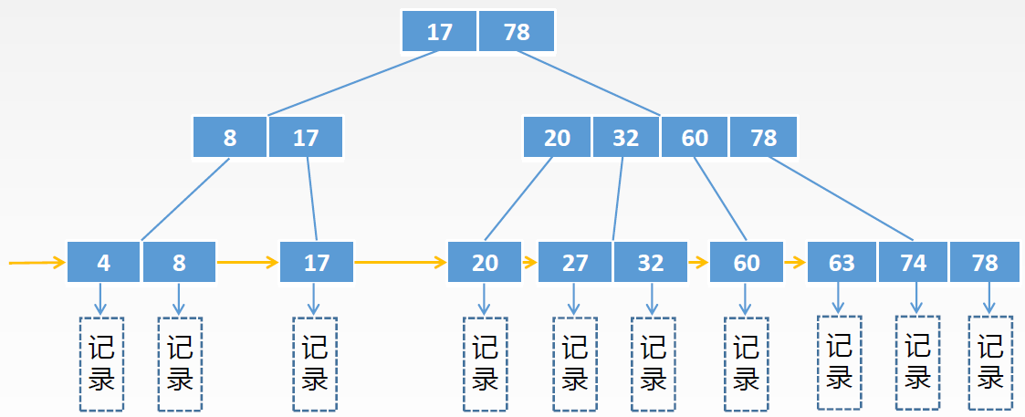

B+ 树是对 B 树的进一步优化。让我们先来看下 B+ 树的结构图：

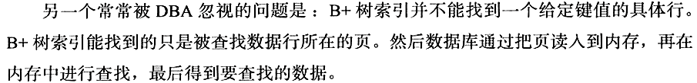

#### B+ 树和 B 树有什么不同（面试必问）：

1. 在B+树中，具有n个关键字的结点值含有n棵子树，即每个关键字对应一棵子树；在B树中，具有n个关键字的结点含有n+1棵子树。
2. B+ 树非叶子节点上是不存储数据的，仅存储键值，每个索引项只含有对应子树的最大关键字和指向该子树关键字的指针，不含有该关键字对应记录的存储地址，而 B 树节点中不仅存储键值，也会存储数据。

之所以这么做是因为在数据库中页的大小是固定的，InnoDB 中页的默认大小是 16KB。

如果不存储数据，那么就会存储更多的键值，相应的树的阶数（节点的子节点树）就会更大，**b+树就会更矮更胖**，如此一来我们查找数据进行磁盘的 IO 次数又会再次减少，数据查询的效率也会更快。

另外，B+ 树的阶数是等于键值的数量的，如果我们的 B+ 树一个节点可以存储 1000 个键值，那么 3 层 B+ 树可以存储 1000×1000×1000=10 亿个数据.

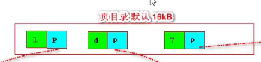一个int索引4个字节，一个内存指针占据8个字节，因此一个内存页拥有16KB*1024/(4+8)=1365个索引，两层的B+树存储的索引个数是1365*1365=1,863,225，一百多万个索引。第三层B+树如果存储的是数据的话，每个数据块占据（4字节int索引+20字节表记录数据+8字节指针），则一页包含了16*1024/(5+20+8)=455个记录，所以三层B+树可以存储1365*1365*455=847,767,375，八亿多条数据。

一般根节点是常驻内存的，所以一般我们查找 10 亿数据，只需要 2 次磁盘 IO。

1. 因为 B+ 树索引的所有数据均存储在叶子节点，而且数据是按照顺序排列的，在非叶结点中出现的关键字也会出现在叶结点中，但是B树中，叶结点包含的关键字和其他结点包含的关键字是不重复的。

那么 B+ 树使得范围查找，排序查找，分组查找以及去重查找变得异常简单。而 B 树因为数据分散在各个节点，要实现这一点是很不容易的。

有心的读者可能还发现上图 B+ 树中各个页之间是通过双向链表连接的，叶子节点中的数据是通过单向链表连接的。

其实上面的 B 树我们也可以对各个节点加上链表。这些不是它们之前的区别，是因为在 MySQL 的 InnoDB 存储引擎中，索引就是这样存储的。

也就是说上图中的 B+ 树索引就是 InnoDB 中 B+ 树索引真正的实现方式，准确的说应该是聚集索引（聚集索引和非聚集索引下面会讲到）。

通过上图可以看到，在 InnoDB 中，我们通过数据页之间通过双向链表连接以及叶子节点中数据之间通过单向链表连接的方式可以找到表中所有的数据。

MyISAM 中的 B+ 树索引实现与 InnoDB 中的略有不同。在 MyISAM 中，B+ 树索引的叶子节点并不存储数据，而是存储数据的文件地址。

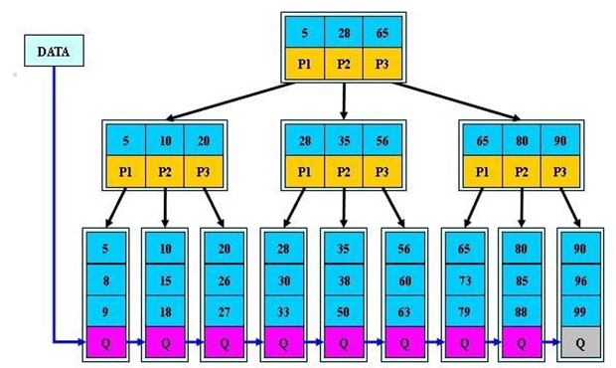

B+Tree 与 B-Tree 的区别

1）B-树的关键字和记录是放在一起的，叶子节点可以看作外部节点，不包含任何信息；B+树的非叶子节点中只

29

更多 Java –大数据 –前端 –python 人工智能资料下载，可访问百度：尚硅谷官网

**JAVAEE 课程系列**

**—————————————————————————————————————**

有关键字和指向下一个节点的索引，记录只放在叶子节点中。

2）在 B-树中，越靠近根节点的记录查找时间越快，只要找到关键字即可确定记录的存在；而 B+树中每个记录的查找时间基本是一样的，都需要从根节点走到叶子节点，而且在叶子节点中还要再比较关键字。从这个角度看 B- 树的性能好像要比 B+树好，而在实际应用中却是 B+树的性能要好些。因为 B+树的非叶子节点不存放实际的数据， 这样每个节点可容纳的元素个数比 B-树多，树高比 B-树小，这样带来的好处是减少磁盘访问次数。尽管 B+树找到一个记录所需的比较次数要比 B-树多，但是一次磁盘访问的时间相当于成百上千次内存比较的时间，因此实际中B

+树的性能可能还会好些，而且 B+树的叶子节点使用指针连接在一起，方便顺序遍历（例如查看一个目录下的所有文件，一个表中的所有记录等），这也是很多数据库和文件系统使用 B+树的缘故。

#### 为什么说 B+树比 B-树更适合实际应用中操作系统的文件索引和数据库索引？

1. B+树的磁盘读写代价更低

B+树的内部结点并没有指向关键字具体信息的指针。因此其内部结点相对 B 树更小。如果把所有同一内部结点的关键字存放在同一盘块中，那么盘块所能容纳的关键字数量也越多。一次性读入内存中的需要查找的关键字也就 越多。相对来说 IO 读写次数也就降低了，存储相同数量的数据，B+树更加“矮胖”，IO次数更低。

1. B+树的查询效率更加稳定

由于非终结点并不是最终指向文件内容的结点，而只是叶子结点中关键字的索引。所以任何关键字的查找必须 走一条从根结点到叶子结点的路。所有关键字查询的路径长度相同，导致每一个数据的查询效率相当。

3）B+树范围查找更方便，比如查找3到11之间的数据，B+树自顶向下找到3后中序遍历B树一直到11，而B+树范围查找自顶向下找到3之后，通过叶子节点上面的链表依次向下查找找到11，因此B+树支持多路查找。

#### B+树支持更快的范围查找

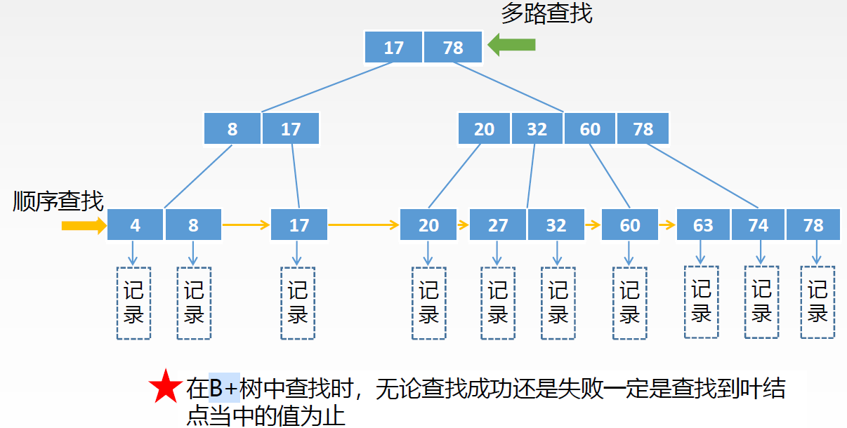

比如查找8到27之间的数值，从根节点自顶向下查找17->8->8到了叶子节点，之后沿着8叶子节点的链表向后执行顺序查找，依次找到了17，20，27.

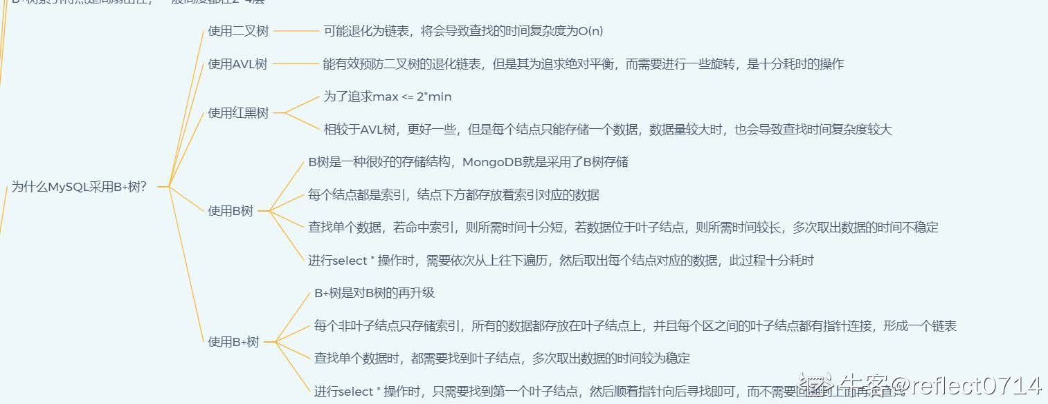



#### B+树的插入操操作









#### B+树的删除操作



### 2.3 聚簇索引和非聚簇引（重点）

聚簇索引并不是一种单独的索引类型，而是一种数据存储方式。术语‘聚簇’表示数据行和相邻的键值聚簇的存储 在一起。如下图，左侧的索引就是聚簇索引，因为数据行在磁盘的排列和索引排序保持一致。

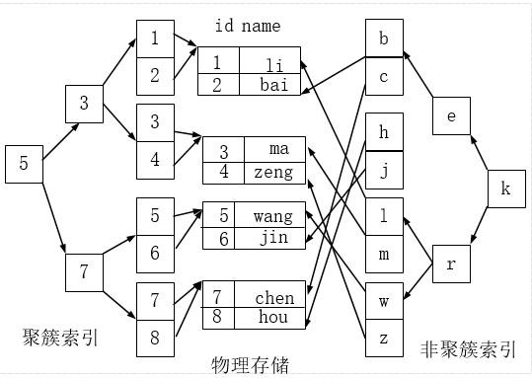

聚簇索引的好处：

按照聚簇索引排列顺序，查询显示一定范围数据的时候，由于数据都是紧密相连，数据库不不用从多个数据块中提取数据，所以节省了大量的 io 操作。

聚簇索引的限制：

对于 mysql 数据库目前只有 innodb 数据引擎支持聚簇索引，而 Myisam 并不支持聚簇索引。

由于数据物理存储排序方式只能有一种，所以每个 Mysql 的表只能有一个聚簇索引。一般情况下就是该表的主键。

为了充分利用聚簇索引的聚簇的特性，所以 innodb 表的主键列尽量选用有序的顺序 id，而不建议用无序的 id，比如 uuid 这种。

#### 什么是聚簇索引和非聚簇索引

* 聚簇索引：将数据存储与索引放到了一块，找到索引也就找到了数据
* 非聚簇索引：将数据存储于索引分开结构，索引结构的叶子节点指向了数据的对应行，myisam通过key_buffer把索引先缓存到内存中，当需要访问数据时（通过索引访问数据），在内存中直接搜索索引，然后通过索引找到磁盘相应数据，这也就是为什么索引不在key buffer命中时，速度慢的原因

澄清一个概念：innodb中，在聚簇索引之上创建的索引称之为辅助索引，辅助索引访问数据总是需要二次查找，非聚簇索引都是辅助索引，像复合索引、前缀索引、唯一索引，辅助索引叶子节点存储的不再是行的物理位置，而是主键值

#### 何时使用聚簇索引与非聚簇索引

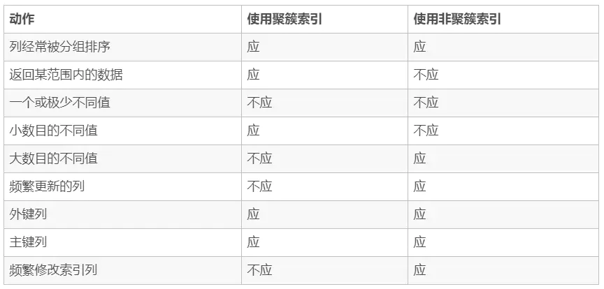

#### 聚簇索引具有唯一性

由于聚簇索引是将数据跟索引结构放到一块，因此一个表仅有一个聚簇索引

#### 误区：把主键自动设为聚簇索引

聚簇索引默认是主键，如果表中没有定义主键，InnoDB 会选择一个唯一的非空索引代替。如果没有这样的索引，InnoDB 会隐式定义一个主键来作为聚簇索引。**MySQL自动为InnoDB表生成一个隐含字段作为主键，这个字段长度为6个字节，类型为长整形**。InnoDB 只聚集在同一个页面中的记录。包含相邻健值的页面可能相距甚远。如果你已经设置了主键为聚簇索引，必须先删除主键，然后添加我们想要的聚簇索引，最后恢复设置主键即可。

此时其他索引只能被定义为非聚簇索引。这个是最大的误区。有的主键还是无意义的自动增量字段，那样的话Clustered index对效率的帮助，完全被浪费了。

刚才说到了，聚簇索引性能最好而且具有唯一性，所以非常珍贵，必须慎重设置。一般要根据这个表最常用的SQL查询方式来进行选择，某个字段作为聚簇索引，或组合聚簇索引，这个要看实际情况。

记住我们的最终目的就是在相同结果集情况下，尽可能减少逻辑IO

#### 图示聚簇非聚簇索引

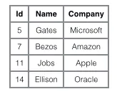

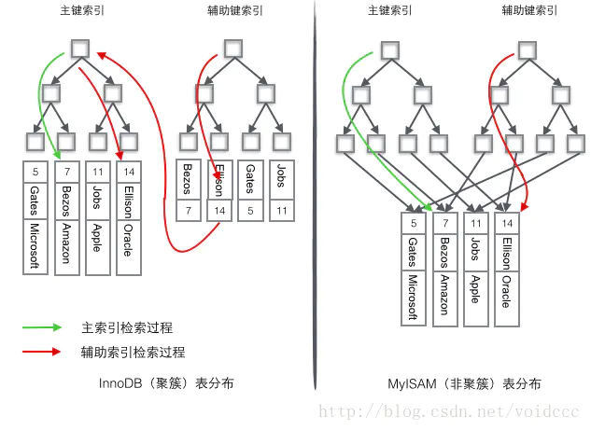

1. InnoDB使用的是聚簇索引，将主键组织到一棵B+树中，而行数据就储存在叶子节点上，若使用"where id = 14"这样的条件查找主键，则按照B+树的检索算法即可查找到对应的叶节点，之后获得行数据。
2. 若对Name列进行条件搜索，则需要两个步骤：第一步在辅助索引B+树中检索Name，到达其叶子节点获取对应的主键。第二步使用主键在主索引B+树种再执行一次B+树检索操作，最终到达叶子节点即可获取整行数据。（重点在于通过其他键需要建立辅助索引）

MyISM使用的是非聚簇索引，非聚簇索引的两棵B+树看上去没什么不同，节点的结构完全一致只是存储的内容不同而已，主键索引B+树的节点存储了主键，辅助键索引B+树存储了辅助键。表数据存储在独立的地方，这两颗B+树的叶子节点都使用一个地址指向真正的表数据，对于表数据来说，这两个键没有任何差别。由于索引树是独立的，通过辅助键检索无需访问主键的索引树。

#### 聚簇索引的优势

看上去聚簇索引的效率明显要低于非聚簇索引，因为**每次使用辅助索引检索都要经过两次B+树查找**，这不是多此一举吗？聚簇索引的优势在哪？

1. 由于行数据和叶子节点存储在一起，同一页中会有多条行数据，访问同一数据页不同行记录时，已经把页加载到了Buffer中，再次访问的时候，会在内存中完成访问，不必访问磁盘。这样主键和行数据是一起被载入内存的，找到叶子节点就可以立刻将行数据返回了，如果按照主键Id来组织数据，获得数据更快。
2. 辅助索引使用主键作为"指针"而不是使用地址值作为指针的好处是，减少了当出现行移动或者数据页分裂时辅助索引的维护工作，使用主键值当作指针会让辅助索引占用更多的空间，换来的好处是InnoDB在移动行时无须更新辅助索引中的这个"指针"。也就是说行的位置（实现中通过16K的Page来定位）会随着数据库里数据的修改而发生变化（前面的B+树节点分裂以及Page的分裂），使用聚簇索引就可以保证不管这个主键B+树的节点如何变化，辅助索引树都不受影响。
3. 聚簇索引适合用在排序的场合，非聚簇索引不适合
4. 取出一定范围数据的时候，使用用聚簇索引
5. 二级索引需要两次索引查找，而不是一次才能取到数据，因为存储引擎第一次需要通过二级索引找到索引的叶子节点，从而找到数据的主键，然后在聚簇索引中用主键再次查找索引，再找到数据
6. 可以把相关数据保存在一起。例如实现电子邮箱时，可以根据用户 ID 来聚集数据，这样只需要从磁盘读取少数的数据页就能获取某个用户的全部邮件。如果没有使用聚簇索引，则每封邮件都可能导致一次磁盘 I/O。

#### 聚簇索引的劣势

1. 维护索引很昂贵，特别是插入新行或者主键被更新导至要分页(page split)的时候。建议在大量插入新行后，选在负载较低的时间段，通过OPTIMIZE TABLE优化表，因为必须被移动的行数据可能造成碎片。使用独享表空间可以弱化碎片。插入速度严重依赖于插入顺序，按照主键的**顺序插入**是最快的方式，否则将会出现页分裂，严重影响性能。因此，对于InnoDB表，我们一般都会定义一个**自增的ID列为主键**
2. 表因为使用UUId（随机ID）作为主键，使数据存储稀疏，这就会出现聚簇索引有可能有比全表扫面更慢，

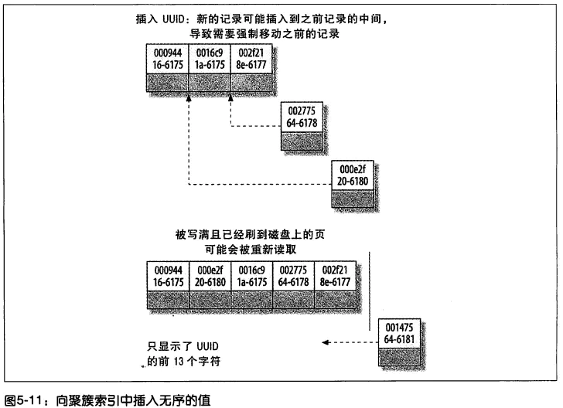

所以建议使用int的auto_increment作为主键

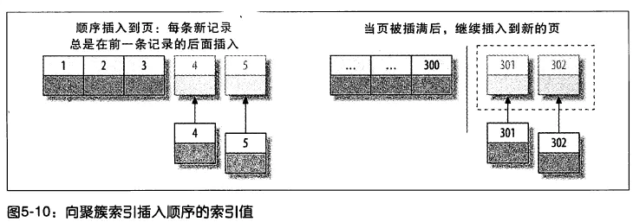

主键的值是顺序的，所以 InnoDB 把每一条记录都存储在上一条记录的后面。当达到页的最大填充因子时（InnoDB 默认的最大填充因子是页大小的 15/16，留出部分空间用于以后修改），下一条记录就会写入新的页中。一旦数据按照这种顺序的方式加载，主键页就会近似于被顺序的记录填满（二级索引页可能是不一样的）。**更新主键的代价很高**，因为将会导致被更新的行移动。因此，对于InnoDB表，我们一般定义主键为不可更新。

1. 如果主键比较大的话，那辅助索引将会变的更大，因为辅助索引的叶子存储的是主键值；过长的主键值，会导致非叶子节点占用占用更多的物理空间

#### 为什么主键通常建议使用自增id

聚簇索引的数据的物理存放顺序与索引顺序是一致的，即：只要索引是相邻的，那么对应的数据一定也是相邻地存放在磁盘上的。如果主键不是自增id，那么可以想 象，它会干些什么，不断地调整数据的物理地址、分页，当然也有其他一些措施来减少这些操作，但却无法彻底避免。但，如果是自增的，那就简单了，它只需要一 页一页地写，索引结构相对紧凑，磁盘碎片少，效率也高。

因为MyISAM的主索引并非聚簇索引，那么他的数据的物理地址必然是凌乱的，拿到这些物理地址，按照合适的算法进行I/O读取，于是开始不停的寻道不停的旋转。聚簇索引则只需一次I/O。（强烈的对比）

不过，如果涉及到大数据量的排序、全表扫描、count之类的操作的话，还是MyISAM占优势些，因为索引所占空间小，这些操作是需要在内存中完成的

#### mysql中聚簇索引的设定

聚簇索引默认是主键，如果表中没有定义主键，InnoDB 会选择一个唯一的非空索引代替。如果没有这样的索引，InnoDB 会隐式定义一个主键来作为聚簇索引。InnoDB 只聚集在同一个页面中的记录。包含相邻健值的页面可能相距甚远。

#### InnoDB索引实现：：主键索引+辅助索引

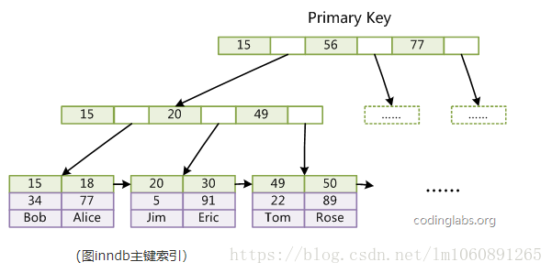

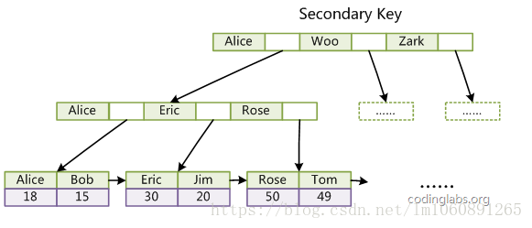

#### MyISAM索引实现：主键索引+辅助索引

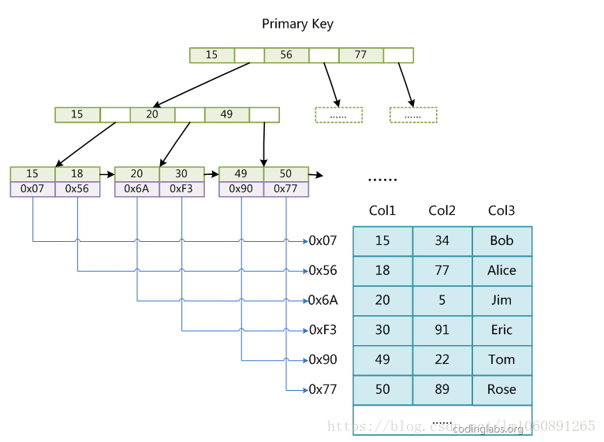

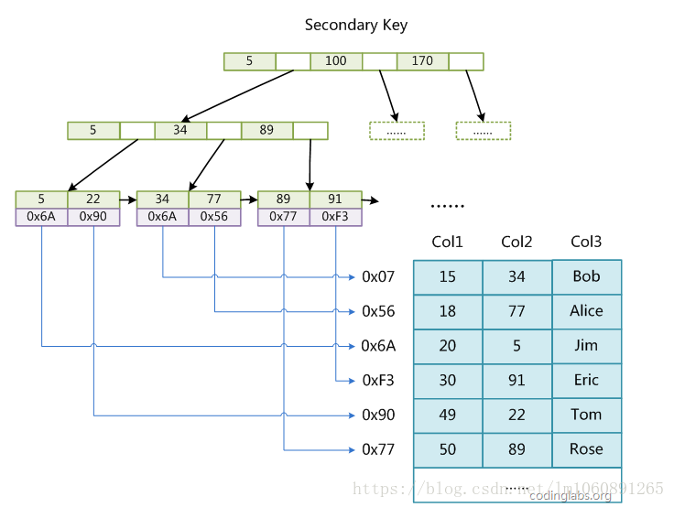

#### 聚簇索引和非聚簇索引的区别

##### 存储方式上的区别

最直观的区别是反映在数据存储方式上，在MySQL数据库中InnoDB（聚簇）和MyISAM（非聚簇）数据存储文件格式如下：

存储引擎是InnoDB, 在data目录下会看到2类文件：.frm、.ibd

（1）*.frm--表结构的文件。

（2）*.ibd--表数据文件

存储引擎是MyISAM, 在data目录下会看到3类文件：.frm、.myi、.myd

（1）*.frm--表定义，是描述表结构的文件。

（2）*.MYD--"D"数据信息文件，是表的数据文件。

（3）*.MYI--"I"索引信息文件，是表数据文件中任何索引的数据树

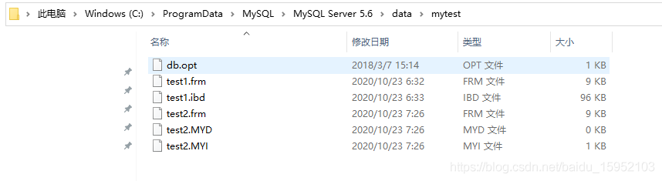

聚簇索引和非聚簇索引的存储方式区别：

在MyISAM引擎索引和数据是分开存储的，而InnoDB是索引和数据是一起以idb文件的形式进行存储的。

在访问速度上，聚簇索引比非聚簇索引快。非聚簇索引需要先查询一遍索引文件，得到索引，跟据索引获取数据。而聚簇索引的索引树的叶子节点的直接指向要查找的数据行

##### 二级索引查询区别

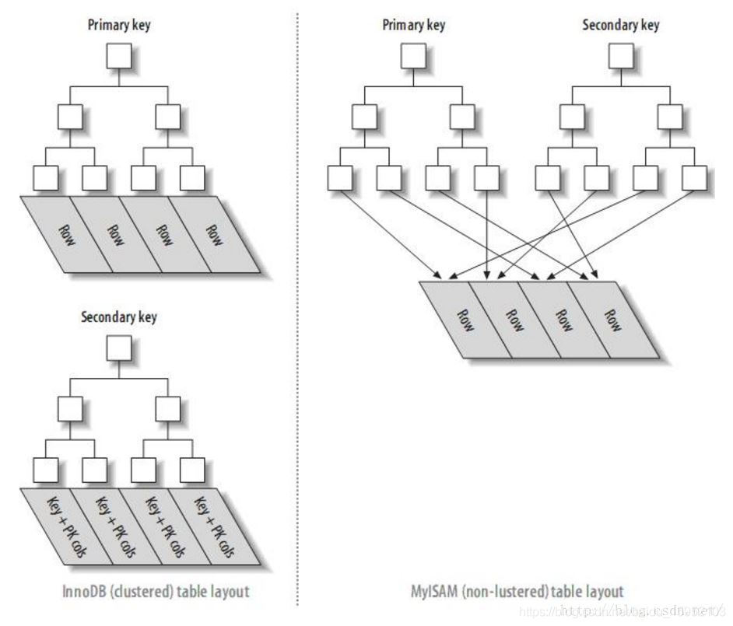

### 2.4 时间复杂度（扩展）

同一问题可用不同算法解决，而一个算法的质量优劣将影响到算法乃至程序的效率。算法分析的目的在于选择合适算法和改进算法。

时间复杂度是指执行算法所需要的计算工作量，用大 O 表示记为：O(…)

### 2.5 哈希索引

哈希索引就是采用一定的哈希算法，把键值换算成新的哈希值，检索时不需要类似B+树那样从根节点到叶子节点逐级查找，只需一次哈希算法即可立刻定位到相应的位置，速度非常快。

从上面的图来看，B+树索引和哈希索引的明显区别是

* **如果是等值查询，那么哈希索引明显有绝对优势**，因为只需要经过一次算法即可找到相应的键值；当然了，这个前提是，键值都是唯一的。如果键值不是唯一的，就需要先找到该键所在位置，然后再根据链表往后扫描，直到找到相应的数据；
* 从示意图中也能看到，**如果是范围查询检索，这时候哈希索引就毫无用武之地了**，因为原先是有序的键值，经过哈希算法后，有可能变成不连续的了，就没办法再利用索引完成范围查询检索；**id between 10 and 100**
* 同理，**哈希索引也没办法利用索引完成排序**，以及like ‘xxx%’ 这样的部分模糊查询（这种部分模糊查询，其实本质上也是范围查询）；
* **哈希索引也不支持多列联合索引的最左匹配规则**；
* B+树索引的关键字检索效率比较平均，不像B树那样波动幅度大，**在有大量重复键值情况下，哈希索引的效率也是极低的，因为存在所谓的哈希碰撞问题**

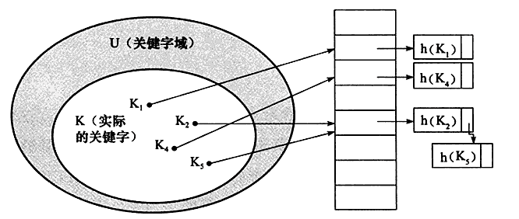

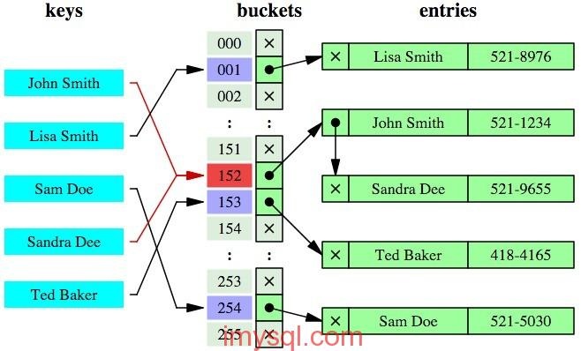

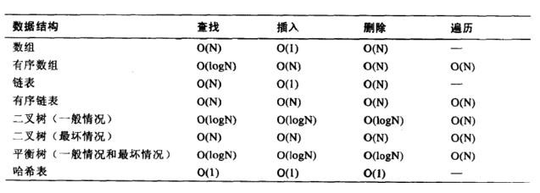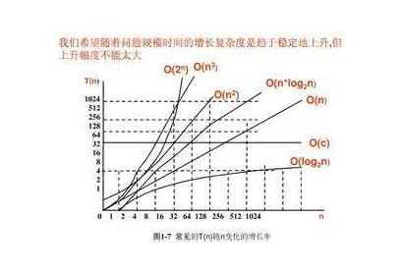

## Mysql 索引分类

### 单值索引

概念：即一个索引只包含单个列，一个表可以有多个单列索引语法：

|  |  |  |  |  |  |  |
| --- | --- | --- | --- | --- | --- | --- |
| 所表一起创建： | | | | | | |
| CREATE TABLE customer | (id | INT(10) | UNSIGNED | AUTO_INCREMENT | ,customer_no | VARCHAR(200),customer_name |
| VARCHAR(200), |  |  |  |  |  |  |
| PRIMARY KEY(id), |  |  |  |  |  |  |
| KEY (customer_name) |  |  |  |  |  |  |
| ); |  |  |  |  |  |  |
| 单独建单值索引： | | | | | | |
| CREATE INDEX idx_customer_name ON customer(customer_name); | | | | | | |

### 唯一索引

概念：索引列的值必须唯一，但允许有空值

|  |  |  |  |  |  |  |
| --- | --- | --- | --- | --- | --- | --- |
| 随表一起创建： | | | | | | |
| CREATE TABLE customer | (id | INT(10) | UNSIGNED | AUTO_INCREMENT | ,customer_no | VARCHAR(200),customer_name |
| VARCHAR(200), |  |  |  |  |  |  |
| PRIMARY KEY(id), |  |  |  |  |  |  |
| KEY (customer_name), |  |  |  |  |  |  |
| UNIQUE (customer_no) |  |  |  |  |  |  |
| ); |  |  |  |  |  |  |
| 单独建唯一索引： | | | | | | |
| CREATE UNIQUE INDEX idx_customer_no ON customer(customer_no); | | | | | | |

### 主键索引（重点）

概念：设定为主键后数据库会自动建立索引，innodb为聚簇索引

|  |
| --- |
| 随表一起建索引 |

|  |
| --- |
| CREATE TABLE customer (id INT(10) UNSIGNED AUTO_INCREMENT ,customer_no VARCHAR(200),customer_name VARCHAR(200),  PRIMARY KEY(id)  ); |
| 单独建主键索引： |
| ALTER TABLE customer add PRIMARY KEY customer(customer_no); |
| 删除建主键索引： |
| ALTER TABLE customer drop PRIMARY KEY ; |
| 修改建主键索引： |
| 必须先删除掉(drop)原索引，再新建(add)索引 |

### 复合索引（重点）

概念：即一个索引包含多个列

|  |
| --- |
| 随表一起建索引： |
| CREATE TABLE customer (id INT(10) UNSIGNED AUTO_INCREMENT ,customer_no VARCHAR(200),customer_name VARCHAR(200),  PRIMARY KEY(id),  KEY (customer_name), UNIQUE (customer_name),  KEY (customer_no,customer_name)  ); |
| 单独建索引： |
| CREATE INDEX idx_no_name ON customer(customer_no,customer_name); |

### 索引创建、删除、查看语法

|  |  |
| --- | --- |
| 操作 | 命令 |
| 创建 | CREATE [UNIQUE ] INDEX [indexName] ON table_name(column)) |
| 删除 | DROP INDEX [indexName] ON mytable; |
| 查看 | SHOW INDEX FROM table_name\G |
| 使 用 Alter  命令 | ALTER TABLE tbl_name ADD PRIMARY KEY (column_list) : 该语句添加一个主键，这意味着索引值必须是唯一  的，且不能为 NULL。 |
| ALTER TABLE tbl_name ADD PRIMARY KEY (column_list) |
| ALTER TABLE tbl_name ADD INDEX index_name (column_list): 添加普通索引，索引值可出现多次。 |
| ALTER TABLE tbl_name ADD FULLTEXT index_name (column_list):该语句指定了索引为 FULLTEXT ，用于全文索  引。 |

## 索引的创建时机

### 适合创建索引的情况

* + - 主键自动建立唯一索引；
    - 频繁作为查询条件的字段应该创建索引
    - 查询中与其它表关联的字段，外键关系建立索引
    - 单键/组合索引的选择问题， 组合索引性价比更高
    - 查询中排序的字段，排序字段若通过索引去访问将大大提高排序速度
    - 查询中统计或者分组字段

### 不适合创建索引的情况

* + - 表记录太少
    - 经常增删改的表或者字段
    - Where 条件里用不到的字段不创建索引
    - 过滤性不好的不适合建索引

# 第 6 章 Explain 性能分析（重）

### 概念

使用 EXPLAIN 关键字可以模拟优化器执行 SQL 查询语句，从而知道 MySQL 是如何处理你的 SQL 语句的。分析你的查询语句或是表结构的性能瓶颈。

用法： Explain+SQL 语句。

Explain 执行后返回的信息：

### Explain 准备工作

|  |
| --- |
| CREATE TABLE t1(id INT(10) AUTO_INCREMENT,content VARCHAR(100) NULL , PRIMARY KEY (id)); CREATE TABLE t2(id INT(10) AUTO_INCREMENT,content VARCHAR(100) NULL , PRIMARY KEY (id)); CREATE TABLE t3(id INT(10) AUTO_INCREMENT,content VARCHAR(100) NULL , PRIMARY KEY (id)); CREATE TABLE t4(id INT(10) AUTO_INCREMENT,content VARCHAR(100) NULL , PRIMARY KEY (id)); INSERT INTO t1(content) VALUES(CONCAT('t1_',FLOOR(1+RAND()*1000)));  INSERT INTO t2(content) VALUES(CONCAT('t2_',FLOOR(1+RAND()*1000)));  INSERT INTO t3(content) VALUES(CONCAT('t3_',FLOOR(1+RAND()*1000))); INSERT INTO t4(content) VALUES(CONCAT('t4_',FLOOR(1+RAND()*1000))); |

### id

select 查询的序列号,包含一组数字，表示查询中执行 select 子句或操作表的顺序。

①id 相同，执行顺序由上至下

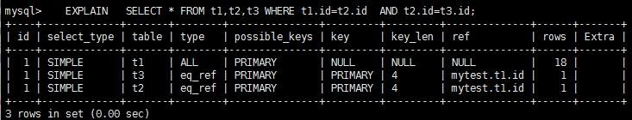

②id 不同，id 不同，如果是子查询，id 的序号会递增，id 值越大优先级越高，越先被执行

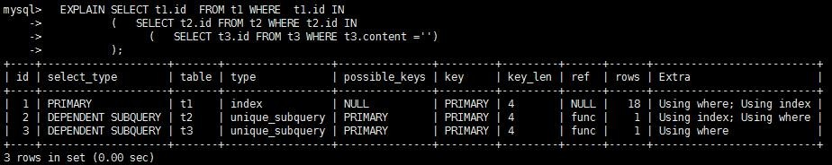

③有相同也有不同

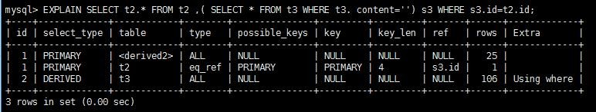

id 如果相同，可以认为是一组，从上往下顺序执行；在所有组中，id 值越大，优先级越高，越先执行衍生 = DERIVED

关注点：id 号每个号码，表示一趟独立的查询。一个 sql 的查询趟数越少越好。

### select_type

select_type 代表查询的类型，主要是用于区别**普通查询、联合查询、子查询等的复杂查询**。

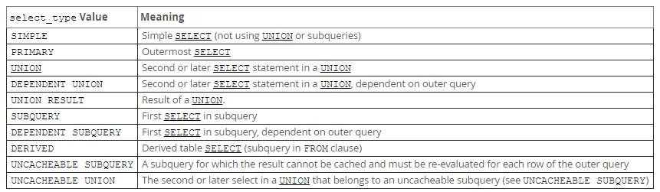

|  |  |
| --- | --- |
| select_type 属性 | 含义 |
| SIMPLE | 简单的 select 查询,查询中不包含子查询或者 UNION |
| PRIMARY | 查询中若包含任何复杂的子部分，最外层查询则被标记为 Primary |
| DERIVED | 在 FROM 列表中包含的子查询被标记为 DERIVED(衍生)  MySQL 会递归执行这些子查询, 把结果放在临时表里。 |
| SUBQUERY | 在SELECT或WHERE列表中包含了子查询 |
| DEPEDENT SUBQUERY | 在SELECT或WHERE列表中包含了子查询,子查询基于外层 |
| UNCACHEABLE SUBQUERY | 无法使用缓存的子查询 |
| UNION | 若第二个SELECT出现在UNION之后，则被标记为UNION；  若UNION包含在FROM子句的子查询中,外层SELECT将被标记为：DERIVED |
| UNION RESULT | 从UNION表获取结果的SELECT |

#### SIMPLE（重点）

SIMPLE 代表单表查询；

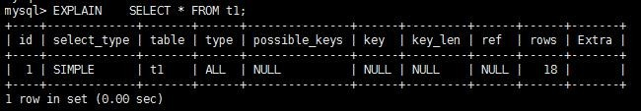

#### PRIMARY（重点）

查询中若包含任何复杂的子部分，最外层查询则被标记为 Primary。

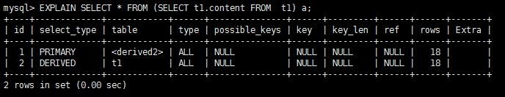

#### DERIVED

在 FROM 列表中包含的子查询被标记为 DERIVED(衍生),MySQL 会递归执行这些子查询, 把结果放在临时表里。

#### SUBQUERY（重点）

在 SELECT 或 WHERE 列表中包含了子查询。

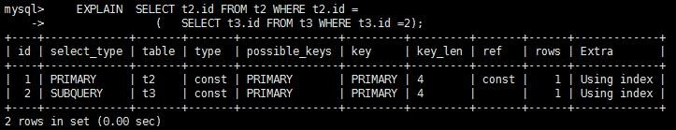

#### DEPENDENT SUBQUERY（重点）

在 SELECT 或 WHERE 列表中包含了子查询,子查询基于外层。

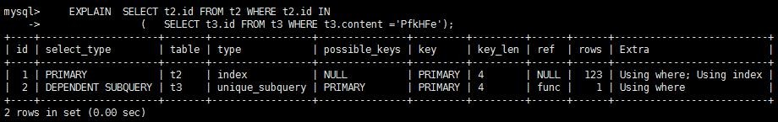

都是 where 后面的条件，subquery 是单个值，**dependent subquery 是一组值**。

#### UNCACHEABLE SUBQUREY

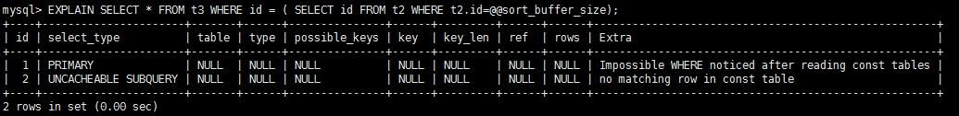

当使用了@@来引用系统变量的时候，不会使用缓存。

#### UNION

若第二个 SELECT 出现在 UNION 之后，则被标记为 UNION；若 UNION 包含在 FROM 子句的子查询中,外层 SELECT

将被标记为：DERIVED。

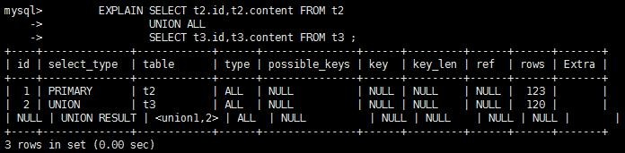

#### UNION RESULT

从 UNION 表获取结果的 SELECT。

### table

这个数据是基于哪张表的。

### type

type 是查询的访问类型。是较为重要的一个指标，结果值从最好到最坏依次是：

system > const > eq_ref > ref > fulltext > ref_or_null > index_merge > unique_subquery > index_subquery > range > index >

ALL ，一般来说，得保证查询至少达到 range 级别，最好能达到 ref。

#### system

**表只有一行记录**（等于系统表），这是 const 类型的特列，平时不会出现，这个也可以忽略不计

#### const

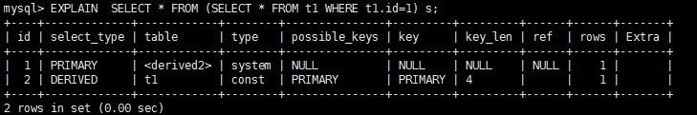表示通过索引一次就找到了,**const 用于比较 primary key 或者 unique 索引**。因为**只匹配一行数据**，所以很快如将主键置于 where 列表中，MySQL 就能将该查询转换为一个常量。

#### eq_ref（重点唯一性索引）

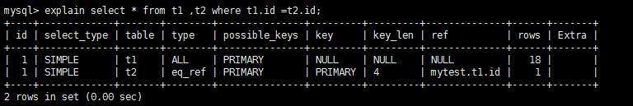**唯一性索引扫描**，对于每个索引键，表中只有一条记录与之匹配。常见于主键或唯一索引扫描。

#### ref（重点非唯一索引）

**非唯一性索引扫描**，**返回匹配某个单独值的所有行**.本质上也是一种索引访问，它返回所有匹配某个单独值的行， 然而，它可能会找到多个符合条件的行，所以他应该属于查找和扫描的混合体。

没用索引前：

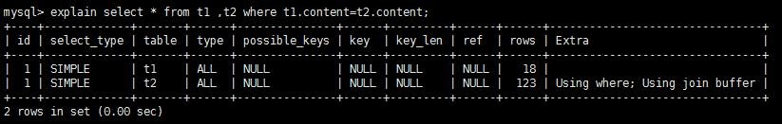

建立索引后：

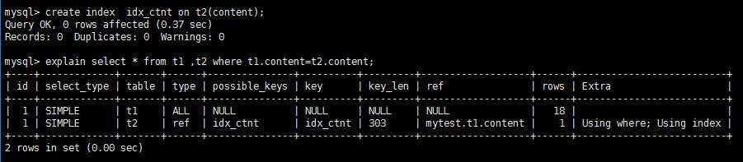

#### range

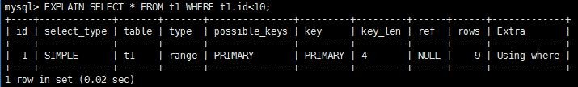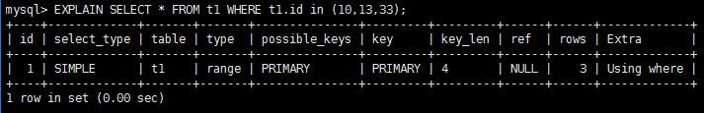**只检索给定范围的行**,使用一个索引来选择行。key 列显示使用了哪个索引一般就是在你的 where 语句中出现了 between、<、>、in 等的查询这种范围扫描索引扫描比全表扫描要好，因为它只需要开始于索引的某一点，而结束语另一点，不用扫描全部索引。

#### index（重点索引覆盖）

出现index是sql使用了索引但是没用通过索引进行过滤，一般是使用了覆盖索引或者是利用索引进行了排序分组。

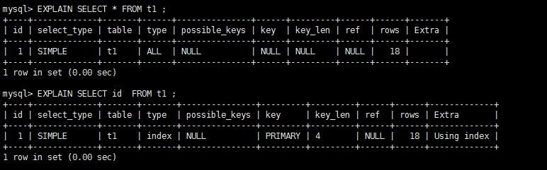

#### all（重点全表扫描）

Full Table Scan，将遍历全表以找到匹配的行。

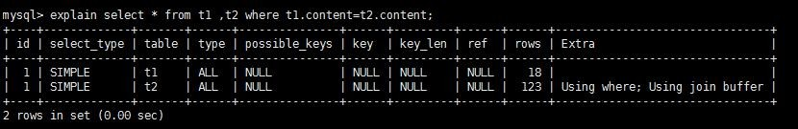

#### index_merge

在查询过程中需要多个索引组合使用，通常出现在有 or 的关键字的 sql 中。

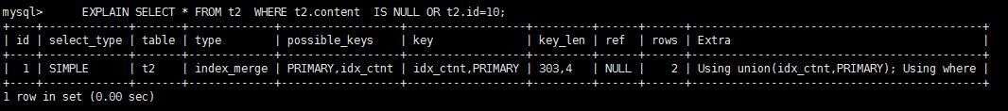

#### ref_or_null

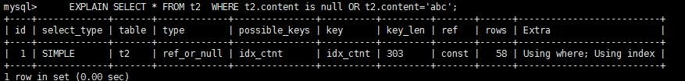对于某个字段既需要关联条件，也需要 null 值得情况下。查询优化器会选择用 ref_or_null 连接查询。

#### index_subquery

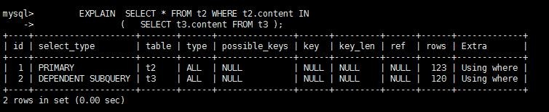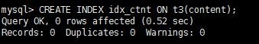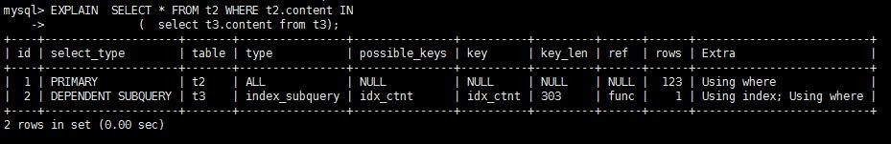利用索引来关联子查询，不再全表扫描。

#### unique_subquery

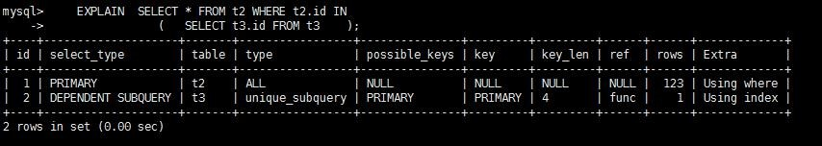该联接类型类似于 index_subquery。 子查询中的唯一索引。

备注：一般来说，得保证查询至少达到range级别，最好能达到ref。

## possible_keys

显示可能应用在这张表中的索引，一个或多个。查询涉及到的字段上若存在索引，则该索引将被列出，但不一 定被查询实际使用。

## key（重点真正索引项）

实际使用的索引。如果为NULL，则没有使用索引。

## key_len

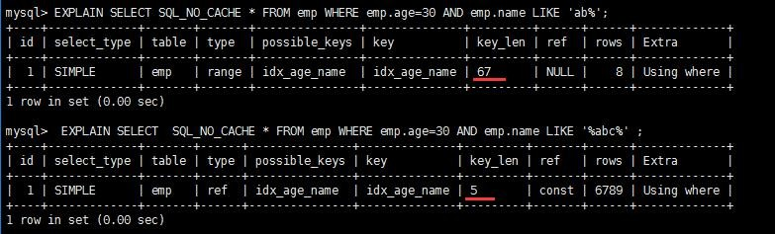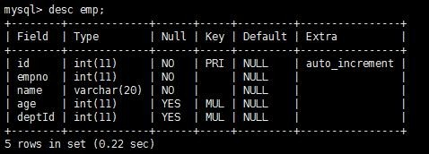**表示索引中使用的字节数，可通过该列计算查询中使用的索引的长度**。 key_len 字段能够帮你检查是否充分的利用上了索引。ken_len 越长，说明索引使用的越充分。

如何计算：

①先看索引上字段的类型+长度比如 int=4 ; varchar(20) =20 ; char(20) =20

②如果是 varchar 或者 char 这种字符串字段，视字符集要乘不同的值，比如 utf-8 要乘 3,GBK 要乘 2，

③varchar 这种动态字符串要加 2 个字节

④允许为空的字段要加 1 个字节

**第一组：key_len=age 的字节长度+name 的字节长度=4+1 + ( 20*3+2)=5+62=67**

**第二组：key_len=age 的字节长度=4+1=5**

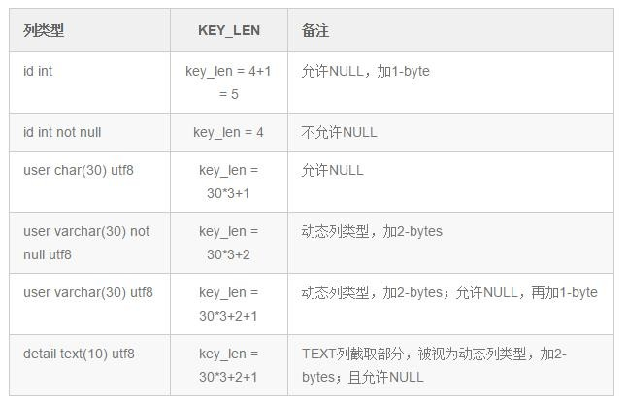

## ref

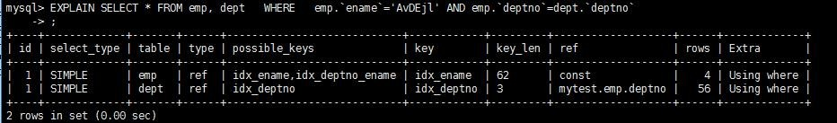**显示索引的哪一列被使用了**，如果可能的话，是一个常数。哪些列或常量被用于查找索引列上的值。

## rows

rows 列显示 MySQL 认为它**执行查询时必须检查的行数**。越少越好！

## Extra

其他的额外重要的信息。

#### Using filesort（九死一生）

说明 mysql 会对数据使用一个外部的索引排序，而不是按照表内的索引顺序进行读取。MySQL 中无法利用索引完成的排序操作称为“文件排序”。

出现 filesort 的情况：

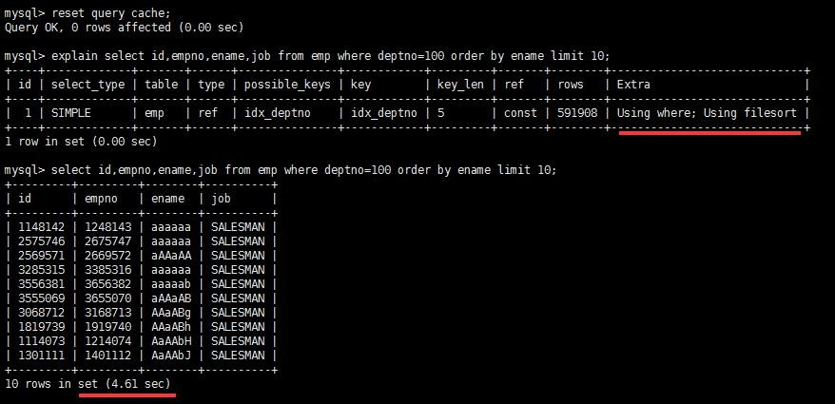

优化后，不再出现 filesort 的情况：

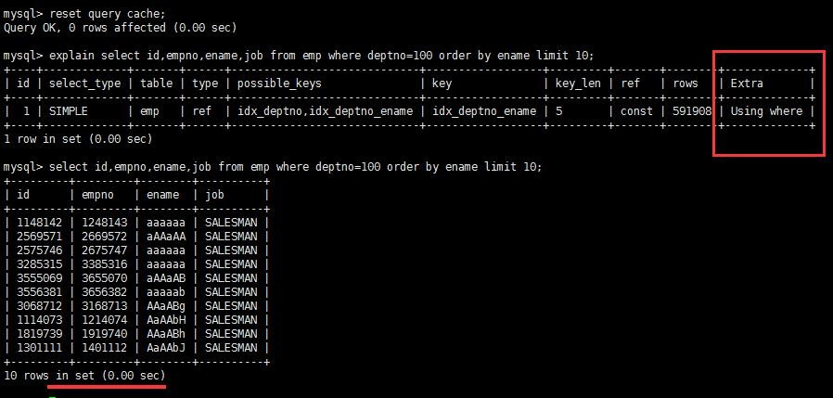

查询中排序的字段，排序字段若通过索引去访问将大大提高排序速度。

#### Using temporary（必须死）

使了用临时表保存中间结果,MySQL 在对查询结果排序时使用临时表。常见于排序 order by 和分组查询 group by。

优化前：

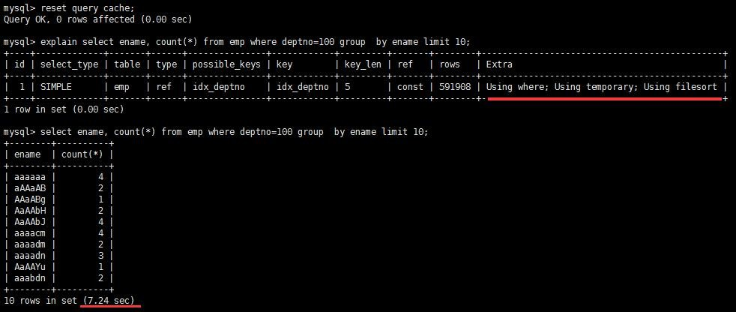

优化后：

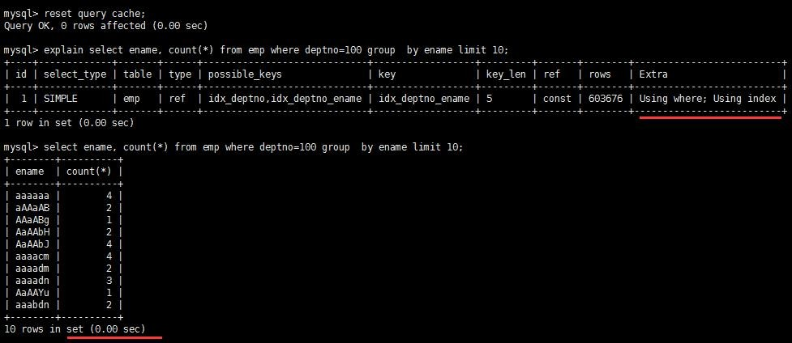

#### Using index（覆盖索引）

Using index 代表表示相应的 select 操作中使用了覆盖索引(Covering Index)，避免访问了表的数据行，效率不错！ 如果同时出现 using where，表明索引被用来执行索引键值的查找;如果没有同时出现 using where，表明索引只是用来读取数据而非利用索引执行查找。

利用索引进行了排序或分组。

#### Using where（where过滤）

表明使用了 where 过滤。

#### Using join buffer

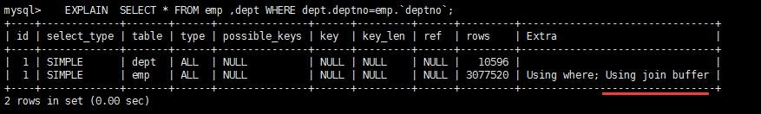

使用了连接缓存。

#### impossible where（where条件永远不可能）

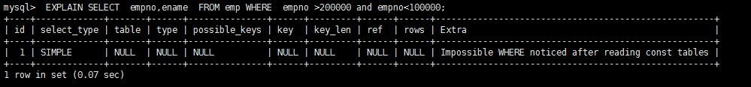where 子句的值总是 false，不能用来获取任何元组。

#### select tables optimized away

在没有 GROUPBY 子句的情况下，基于索引优化 MIN/MAX 操作或者对于 MyISAM 存储引擎优化 COUNT(*)操作，不必等到执行阶段再进行计算，查询执行计划生成的阶段即完成优化。

在 innodb 中：

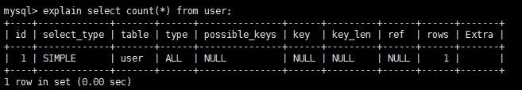

在 Myisam 中：

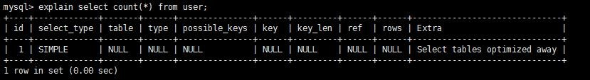

# 第 **7** 章 批量数据脚本（非重）

### 插入数据

* 1. 建表语句

|  |
| --- |
| CREATE TABLE `dept` (  `id` INT(11) NOT NULL AUTO_INCREMENT,  `deptName` VARCHAR(30) DEFAULT NULL,  `address` VARCHAR(40) DEFAULT NULL, ceo INT NULL ,  PRIMARY KEY (`id`)  ) ENGINE=INNODB AUTO_INCREMENT=1 DEFAULT CHARSET=utf8; CREATE TABLE `emp` (  `id` INT(11) NOT NULL AUTO_INCREMENT,  `empno` INT NOT NULL ,  `name` VARCHAR(20) DEFAULT NULL,  `age` INT(3) DEFAULT NULL,  `deptId` INT(11) DEFAULT NULL, PRIMARY KEY (`id`)  #CONSTRAINT `fk_dept_id` FOREIGN KEY (`deptId`) REFERENCES `t_dept` (`id`)  ) ENGINE=INNODB AUTO_INCREMENT=1 DEFAULT CHARSET=utf8; |

### 设置参数

在执行创建函数之前，首先请保证 log_bin_trust_function_creators 参数为 1，即 on 开启状态。否则会报错：

查询：show variables like 'log_bin_trust_function_creators';

设置：set global log_bin_trust_function_creators=1;

当然，如上设置只存在于当前操作，想要永久生效，需要写入到配置文件中： 在[mysqld]中加上 log_bin_trust_function_creators=1

### 编写随机函数

创建函数，保证每条数据都不同。

##### 随机产生字符串

|  |
| --- |
| DELIMITER $$  CREATE FUNCTION rand_string(n INT) RETURNS VARCHAR(255) BEGIN  DECLARE chars_str VARCHAR(100) DEFAULT 'abcdefghijklmnopqrstuvwxyzABCDEFJHIJKLMNOPQRSTUVWXYZ'; DECLARE return_str VARCHAR(255) DEFAULT '';  DECLARE i INT DEFAULT 0; WHILE i < n DO  SET return_str =CONCAT(return_str,SUBSTRING(chars_str,FLOOR(1+RAND()*52),1)); SET i = i + 1;  END WHILE;  RETURN return_str; END $$ |

如果要删除函数，则执行：drop function rand_string;

##### 随机产生部门编号

|  |
| --- |
| #用于随机产生多少到多少的编号DELIMITER $$  CREATE FUNCTION rand_num (from_num INT ,to_num INT) RETURNS INT(11) BEGIN  DECLARE i INT DEFAULT 0;  SET i = FLOOR(from_num +RAND()*(to_num -from_num+1)) ; RETURN i;  END$$ |

如果要删除函数：drop function rand_num;

### 创建存储过程

* + 1. 创建往 **emp** 表中插入数据的存储过程

|  |
| --- |
| DELIMITER $$  CREATE PROCEDURE insert_emp( START INT , max_num INT ) BEGIN  DECLARE i INT DEFAULT 0;  #set autocommit =0 把 autocommit 设置成 0 SET autocommit = 0;  REPEAT  SET i = i + 1; |

|  |
| --- |
| INSERT INTO emp (empno, NAME ,age ,deptid ) VALUES ((START+i) ,rand_string(6) , rand_num(30,50),rand_num(1,10000));  UNTIL i = max_num END REPEAT; COMMIT;  END$$  #删除  # DELIMITER ;  # drop PROCEDURE insert_emp; |

* + 1. 创建往 **dept** 表中插入数据的存储过程

|  |
| --- |
| #执行存储过程，往 dept 表添加随机数据  DELIMITER $$  CREATE PROCEDURE `insert_dept`( max_num INT ) BEGIN  DECLARE i INT DEFAULT 0;  SET autocommit = 0; REPEAT  SET i = i + 1;  INSERT INTO dept ( deptname,address,ceo ) VALUES (rand_string(8),rand_string(10),rand_num(1,500000)); UNTIL i = max_num  END REPEAT; COMMIT;  END$$ |

|  |
| --- |
| #删除  # DELIMITER ;  # drop PROCEDURE insert_dept; |

### 调用存储过程

##### 添加数据到部门表

|  |
| --- |
| #执行存储过程，往 dept 表添加 1 万条数据  DELIMITER ;  CALL insert_dept(10000); |

* + 1. 添加数据到员工表

|  |
| --- |
| #执行存储过程，往 emp 表添加 50 万条数据  DELIMITER ;  CALL insert_emp(100000,500000); |

### 批量删除某个表上的所有索引

##### 删除索引的存储过程

|  |
| --- |
| DELIMITER $$  CREATE PROCEDURE `proc_drop_index`(dbname VARCHAR(200),tablename VARCHAR(200)) BEGIN |

|  |
| --- |
| DECLARE done INT DEFAULT 0; DECLARE ct INT DEFAULT 0;  DECLARE _index VARCHAR(200) DEFAULT '';  DECLARE _cur CURSOR FOR SELECT index_name FROM information_schema.STATISTICS WHERE table_schema=dbname AND table_name=tablename AND seq_in_index=1 AND index_name <>'PRIMARY' ;  DECLARE CONTINUE HANDLER FOR NOT FOUND set done=2 ;  OPEN _cur;  FETCH _cur INTO _index; WHILE _index<>'' DO  SET @str = CONCAT("drop index ",_index," on ",tablename ); PREPARE sql_str FROM @str ;  EXECUTE sql_str; DEALLOCATE PREPARE sql_str;  SET _index='';  FETCH _cur INTO _index; END WHILE;  CLOSE _cur;  END$$ |

* + 1. 执行存储过程

调用：CALL proc_drop_index("dbname","tablename");

# 第 **8** 章 索引失效->单表（重点）

### 全值匹配我最爱（重点）

* 1. 有以下 **SQL** 语句

|  |
| --- |
| EXPLAIN SELECT SQL_NO_CACHE * FROM emp WHERE emp.age=30  EXPLAIN SELECT SQL_NO_CACHE * FROM emp WHERE emp.age=30 and deptid=4  EXPLAIN SELECT SQL_NO_CACHE * FROM emp WHERE emp.age=30 and deptid=4 AND emp.name = 'abcd' |

### 建立索引

CREATE INDEX idx_age_deptid_name ON emp(age,deptid,NAME);

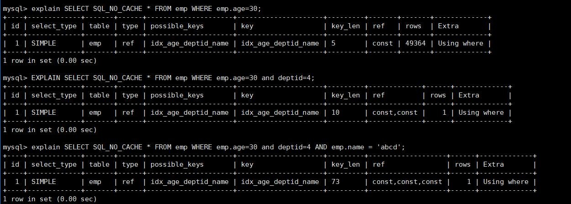

结论：全职匹配我最爱指的是，查询的字段按照顺序在索引中都可以匹配到！

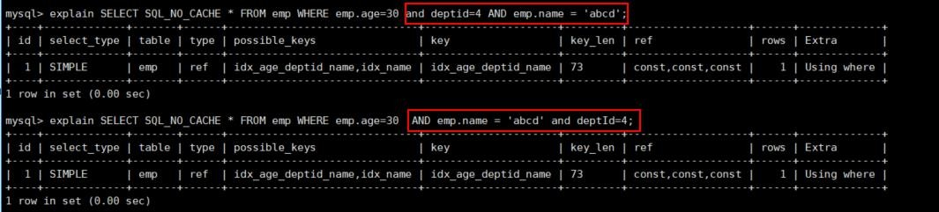

SQL 中查询字段的顺序，跟使用索引中字段的顺序，没有关系。优化器会在不影响 SQL 执行结果的前提下，给你自动地优化。

### 最佳左前缀法则（重点）

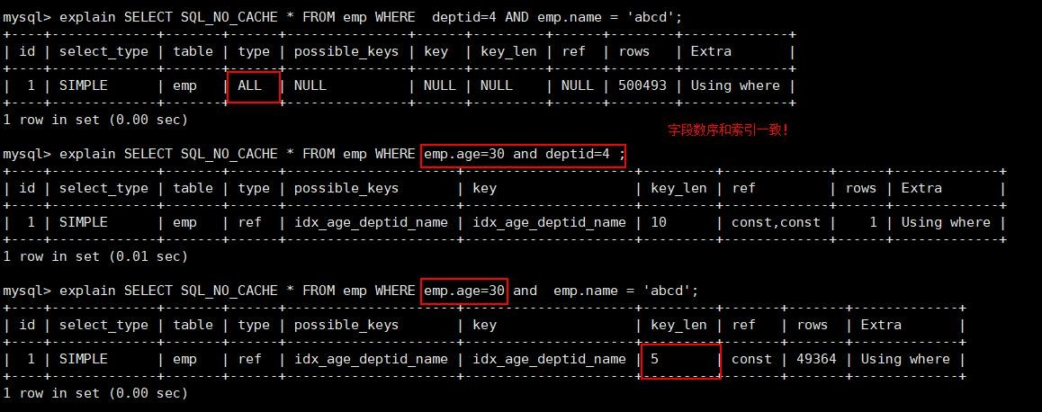

查询字段与索引字段顺序的不同会导致，索引无法充分使用，甚至索引失效！

原因：使用复合索引，需要遵循最佳左前缀法则，即如果索引了多列，要遵守最左前缀法则。指的是查询从索 引的最左前列开始并且不跳过索引中的列。

结论：过滤条件要使用索引必须按照索引建立时的顺序，依次满足，一旦跳过某个字段，索引后面的字段都无 法被使用。

### 不要在索引列上做任何计算

不在索引列上做任何操作（计算、函数、(自动 or 手动)类型转换），会导致索引失效而转向全表扫描。

#### 在查询列上使用了函数

EXPLAIN SELECT SQL_NO_CACHE * FROM emp WHERE age=30; EXPLAIN SELECT SQL_NO_CACHE * FROM emp WHERE LEFT(age,3)=30;

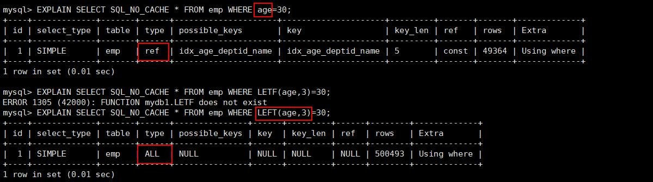

结论：等号左边无计算！

#### 在查询列上做了转换

|  |
| --- |
| create index idx_name on emp(name); |
| explain select sql_no_cache * from emp where name='30000'; |
| explain select sql_no_cache * from emp where name=30000; |

字符串不加单引号，则会在 name 列上做一次转换！

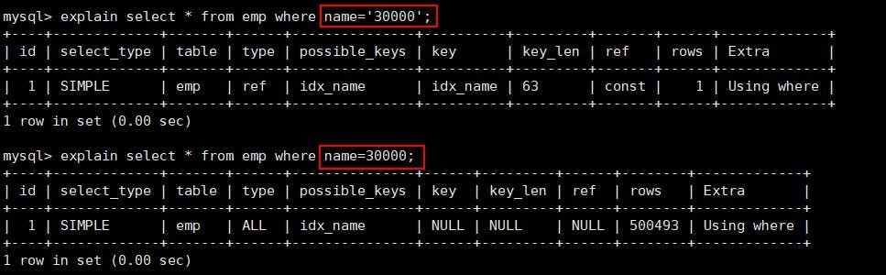

结论：等号右边无转换！

### 索引列上不能有范围查询

|  |
| --- |
| explain SELECT SQL_NO_CACHE * FROM emp WHERE emp.age=30 and deptid=5 AND emp.name = 'abcd'; |
| explain SELECT SQL_NO_CACHE * FROM emp WHERE emp.age=30 and deptid<=5 AND emp.name = 'abcd'; |

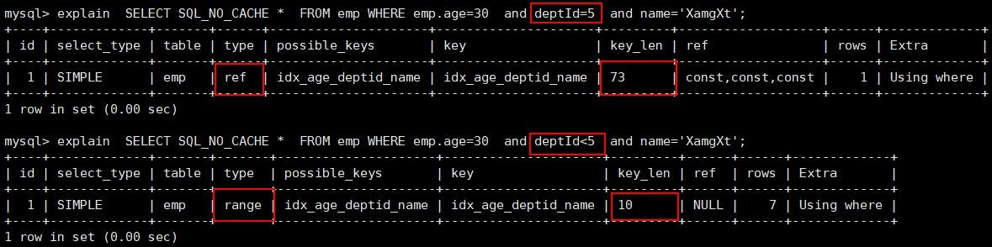

建议：将可能做范围查询的字段的索引顺序放在最后

### 尽量使用覆盖索引

即查询列和索引列一直，不要写 select *!

|  |
| --- |
| explain SELECT SQL_NO_CACHE * FROM emp WHERE emp.age=30 and deptId=4 and name='XamgXt'; |
| explain SELECT SQL_NO_CACHE age,deptId,name FROM emp WHERE emp.age=30 and deptId=4 and name='XamgXt'; |

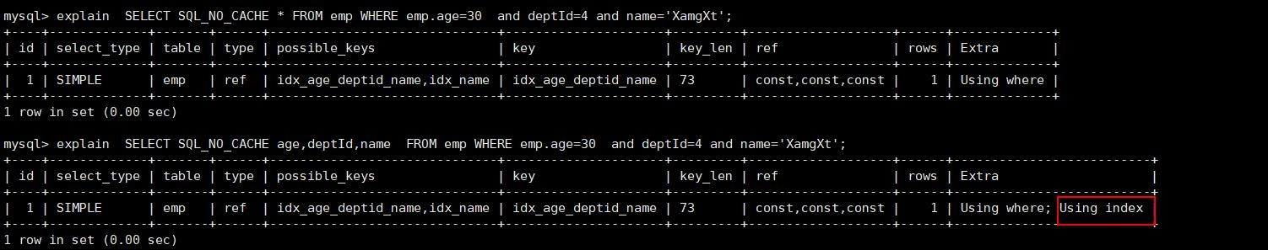

### 使用不等于**(!=** 或者**<>)**的时候

mysql 在使用不等于(!= 或者<>)时，有时会无法使用索引会导致全表扫描。

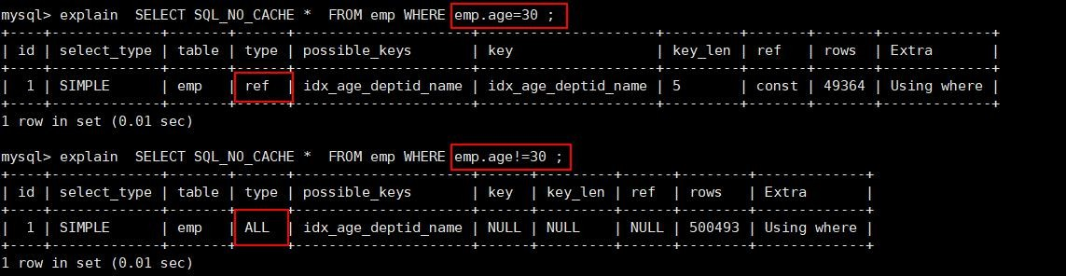

### 字段的 is not null 和 is null

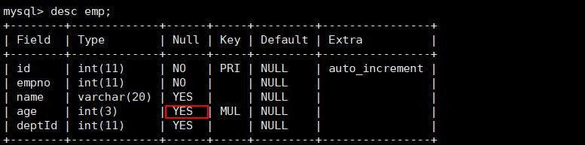

当字段允许为 Null 的条件下：

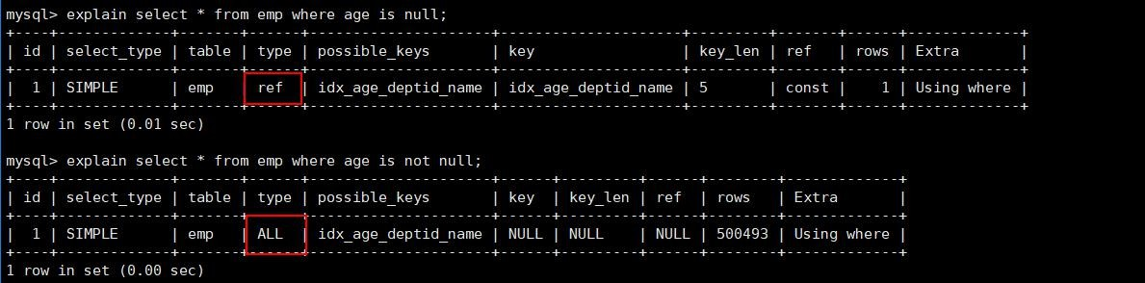

is not null 用不到索引，is null 可以用到索引。

### **like** 的前后模糊匹配

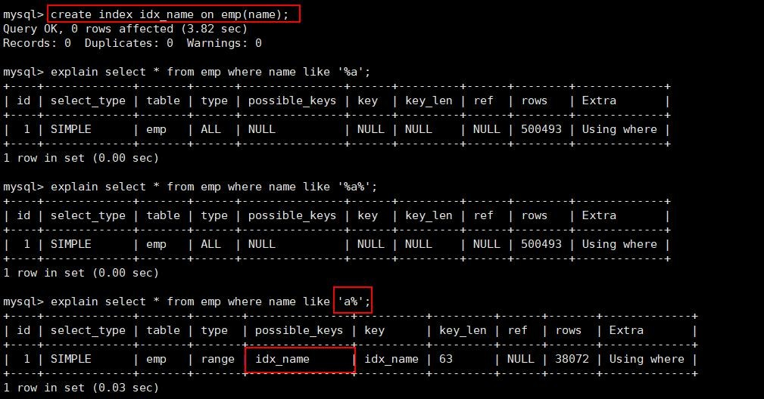

前缀不能出现模糊匹配！

### 减少使用 **or**

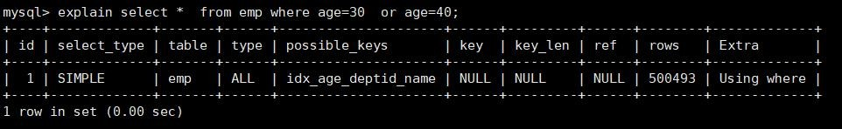

使用 union all 或者 union 来替代：

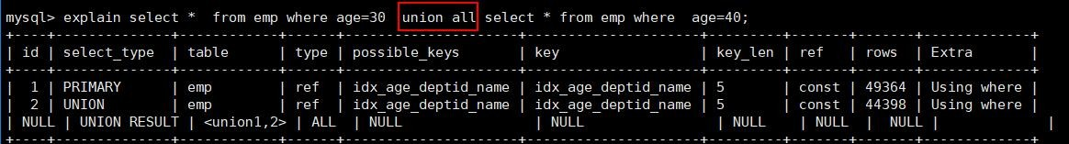

### 练习

假设 index(a,b,c)；

|  |  |
| --- | --- |
| **Where** 语句 | 索引是否被使用 |
| where a = 3 | Y,使用到 a |
| where a = 3 and b = 5 | Y,使用到 a，b |
| where a = 3 and b = 5 and c = 4 | Y,使用到 a,b,c |
| where b = 3 或者 where b = 3 and c = 4 或者  where c = 4 | N |
| where a = 3 and c = 5 | 使用到 a， 但是 c 不可以，b 中间断了 |
| where a = 3 and b > 4 and c = 5 | 使用到 a 和 b， c 不能用在范围之后，b 断了 |
| where a is null and b is not null | is null 支持索引 但是 is not null 不支持,所以 a 可以使用索引,但是 b 不可以使用 |
| where a <> 3 | 不能使用索引 |
| where abs(a) =3 | 不能使用 索引 |

|  |  |
| --- | --- |
| where a = 3 and b like 'kk%' and c = 4 | Y,使用到 a,b,c |
| where a = 3 and b like '%kk' and c = 4 | Y,只用到 a |
| where a = 3 and b like '%kk%' and c = 4 | Y,只用到 a |
| where a = 3 and b like 'k%kk%' and c = 4 | Y,使用到 a,b,c |

### 口诀（重点）

全职匹配我最爱，最左前缀要遵守； 带头大哥不能死，中间兄弟不能断； 索引列上少计算，范围之后全失效； LIKE 百分写最右，覆盖索引不写*； 不等空值还有 OR，索引影响要注意； VAR 引号不可丢，SQL 优化有诀窍。

# 第 **9** 章 索引查询优化之 多表关联查询

## 建表语句

|  |
| --- |
| CREATE TABLE IF NOT EXISTS `class` (  `id` INT(10) UNSIGNED NOT NULL AUTO_INCREMENT,  `card` INT(10) UNSIGNED NOT NULL, PRIMARY KEY (`id`)  );  CREATE TABLE IF NOT EXISTS `book` ( |

`bookid` INT(10) UNSIGNED NOT NULL AUTO_INCREMENT,

`card` INT(10) UNSIGNED NOT NULL,

PRIMARY KEY (`bookid`)

);

INSERT INTO class(card) VALUES(FLOOR(1 + (RAND() * 20))); INSERT INTO class(card) VALUES(FLOOR(1 + (RAND() * 20))); INSERT INTO class(card) VALUES(FLOOR(1 + (RAND() * 20))); INSERT INTO class(card) VALUES(FLOOR(1 + (RAND() * 20))); INSERT INTO class(card) VALUES(FLOOR(1 + (RAND() * 20))); INSERT INTO class(card) VALUES(FLOOR(1 + (RAND() * 20))); INSERT INTO class(card) VALUES(FLOOR(1 + (RAND() * 20))); INSERT INTO class(card) VALUES(FLOOR(1 + (RAND() * 20))); INSERT INTO class(card) VALUES(FLOOR(1 + (RAND() * 20))); INSERT INTO class(card) VALUES(FLOOR(1 + (RAND() * 20))); INSERT INTO class(card) VALUES(FLOOR(1 + (RAND() * 20))); INSERT INTO class(card) VALUES(FLOOR(1 + (RAND() * 20))); INSERT INTO class(card) VALUES(FLOOR(1 + (RAND() * 20))); INSERT INTO class(card) VALUES(FLOOR(1 + (RAND() * 20))); INSERT INTO class(card) VALUES(FLOOR(1 + (RAND() * 20))); INSERT INTO class(card) VALUES(FLOOR(1 + (RAND() * 20))); INSERT INTO class(card) VALUES(FLOOR(1 + (RAND() * 20))); INSERT INTO class(card) VALUES(FLOOR(1 + (RAND() * 20))); INSERT INTO class(card) VALUES(FLOOR(1 + (RAND() * 20))); INSERT INTO class(card) VALUES(FLOOR(1 + (RAND() * 20)));

INSERT INTO book(card) VALUES(FLOOR(1 + (RAND() * 20)));

|  |
| --- |
| INSERT INTO book(card) VALUES(FLOOR(1 + (RAND() * 20))); INSERT INTO book(card) VALUES(FLOOR(1 + (RAND() * 20))); INSERT INTO book(card) VALUES(FLOOR(1 + (RAND() * 20))); INSERT INTO book(card) VALUES(FLOOR(1 + (RAND() * 20))); INSERT INTO book(card) VALUES(FLOOR(1 + (RAND() * 20))); INSERT INTO book(card) VALUES(FLOOR(1 + (RAND() * 20))); INSERT INTO book(card) VALUES(FLOOR(1 + (RAND() * 20))); INSERT INTO book(card) VALUES(FLOOR(1 + (RAND() * 20))); INSERT INTO book(card) VALUES(FLOOR(1 + (RAND() * 20))); INSERT INTO book(card) VALUES(FLOOR(1 + (RAND() * 20))); INSERT INTO book(card) VALUES(FLOOR(1 + (RAND() * 20))); INSERT INTO book(card) VALUES(FLOOR(1 + (RAND() * 20))); INSERT INTO book(card) VALUES(FLOOR(1 + (RAND() * 20))); INSERT INTO book(card) VALUES(FLOOR(1 + (RAND() * 20))); INSERT INTO book(card) VALUES(FLOOR(1 + (RAND() * 20))); INSERT INTO book(card) VALUES(FLOOR(1 + (RAND() * 20))); INSERT INTO book(card) VALUES(FLOOR(1 + (RAND() * 20))); INSERT INTO book(card) VALUES(FLOOR(1 + (RAND() * 20))); INSERT INTO book(card) VALUES(FLOOR(1 + (RAND() * 20))); |

## 案例

### left join 右表建索引

①EXPLAIN SELECT * FROM class LEFT JOIN book ON class.card = book.card;

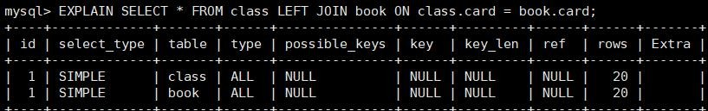

②如何优化？在哪个表上建立索引？

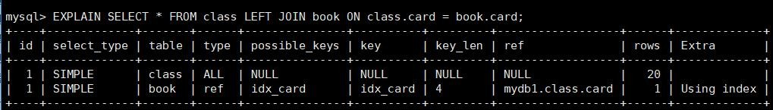ALTER TABLE `book` ADD INDEX idx_card( `card`);

③删除 book 表的索引：drop index idx_card on book;

在 class 表上建立索引：alter table class add index idx_card(card);

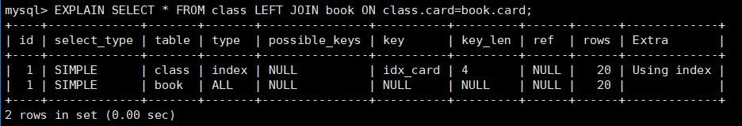

结论：

①在优化关联查询时，只有在被驱动表上建立索引才有效！

②left join 时，左侧的为驱动表，右侧为被驱动表！

### inner join 大表建索引

①EXPLAIN SELECT * FROM book inner join class on class.card=book.card;

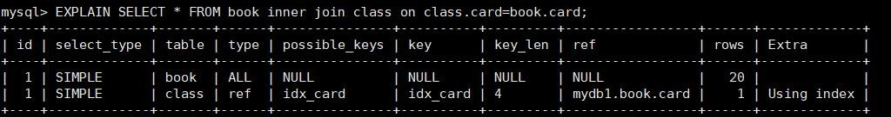

②两个查询字段调换顺序，发现结果也是一样的！

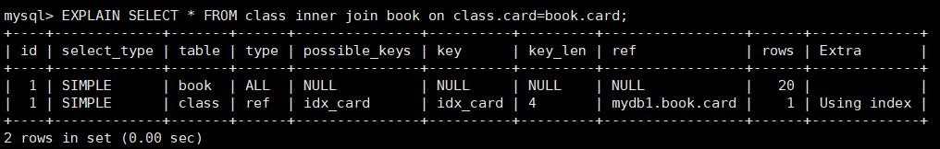

③在 book 表中，删除 9 条记录

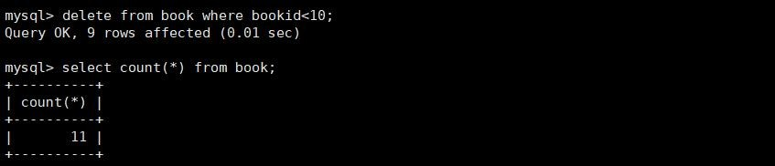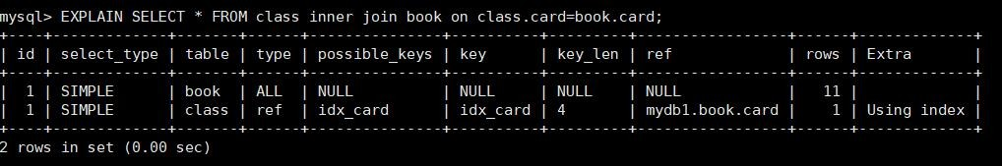

④结论：inner join 时，mysql 会自己帮你把小结果集的表选为驱动表。

⑤straight_join: 效果和 inner join 一样，但是会强制将左侧作为驱动表！

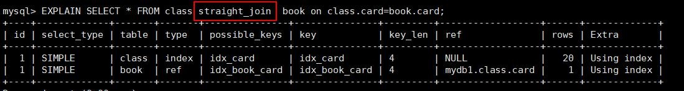

### 四个关联查询案例分析

|  |
| --- |
| EXPLAIN SELECT ed.name '人物',c.name '掌门' FROM  (SELECT e.name,d.ceo from t_emp e LEFT JOIN t_dept d on e.deptid=d.id) ed LEFT JOIN t_emp c on ed.ceo= c.id; |

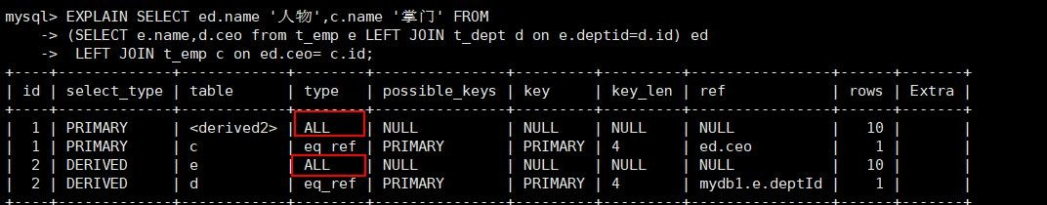

|  |
| --- |
| EXPLAIN SELECT e.name '人物',tmp.name '掌门'  FROM t_emp e LEFT JOIN (SELECT d.id did,e.name FROM t_dept d LEFT JOIN t_emp e ON d.ceo=e.id)tmp ON e.deptId=tmp.did; |

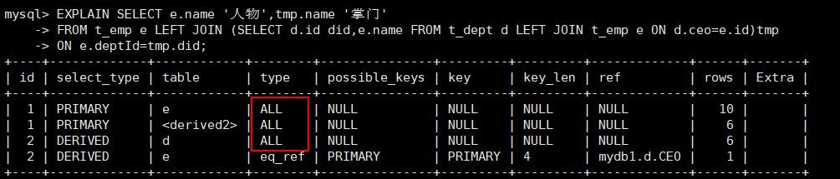

上述两个案例，第一个查询效率较高，且有优化的余地。第二个案例中，子查询作为被驱动表，由于子查询是虚表， 无法建立索引，因此不能优化。

结论：

子查询尽量不要放在被驱动表，有可能使用不到索引； left join时，尽量让实体表作为被驱动表。

EXPLAIN SELECT e1.name '人物',e2.name '掌门' FROM t_emp e1

LEFT JOIN t_dept d on e1.deptid = d.id

LEFT JOIN t_emp e2 on d.ceo = e2.id ;

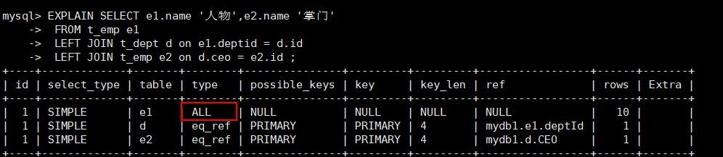

|  |
| --- |
| Explain SELECT e2.name '人物',  (SELECT e1.name FROM t_emp e1 where e1.id= d.ceo) '掌门' from t_emp e2 LEFT JOIN t_dept d on e2.deptid=d.id; |

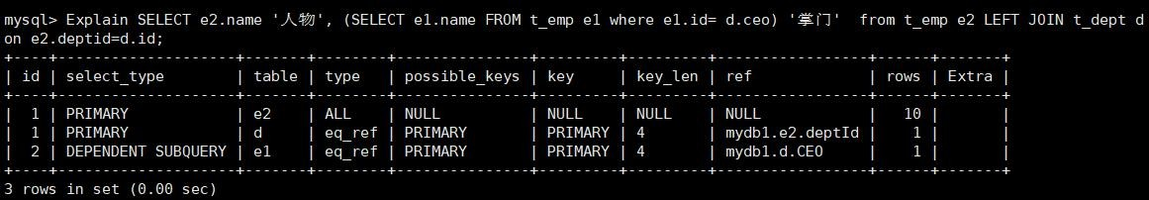

结论：能够直接多表关联的尽量直接关联，不用子查询！

# 第 **10** 章 索引查询优化之 子查询优化

### 1. 案例

取所有不为掌门人的员工，按年龄分组！

|  |
| --- |
| select age as '年龄', count(*) as '人数' from t_emp where id not in |

(select ceo from t_dept where ceo is not null) group by age;

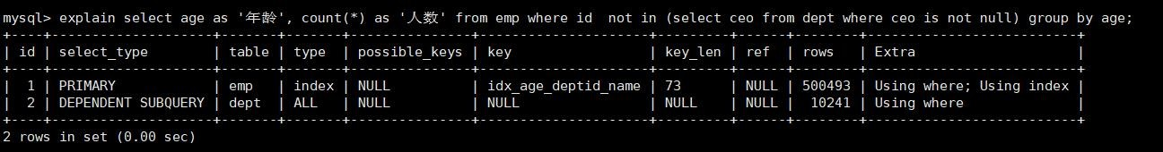

如何优化？

①解决 dept 表的全表扫描，建立 ceo 字段的索引：

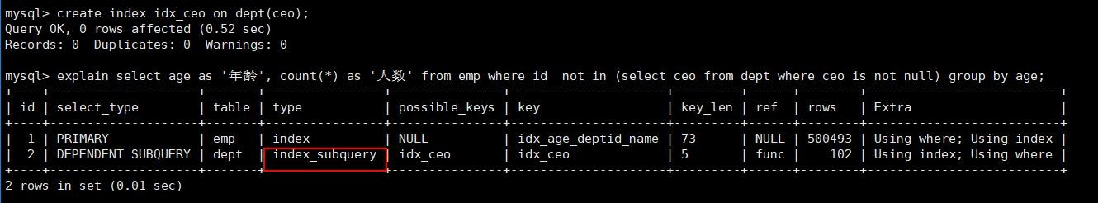

此时，再次查询：

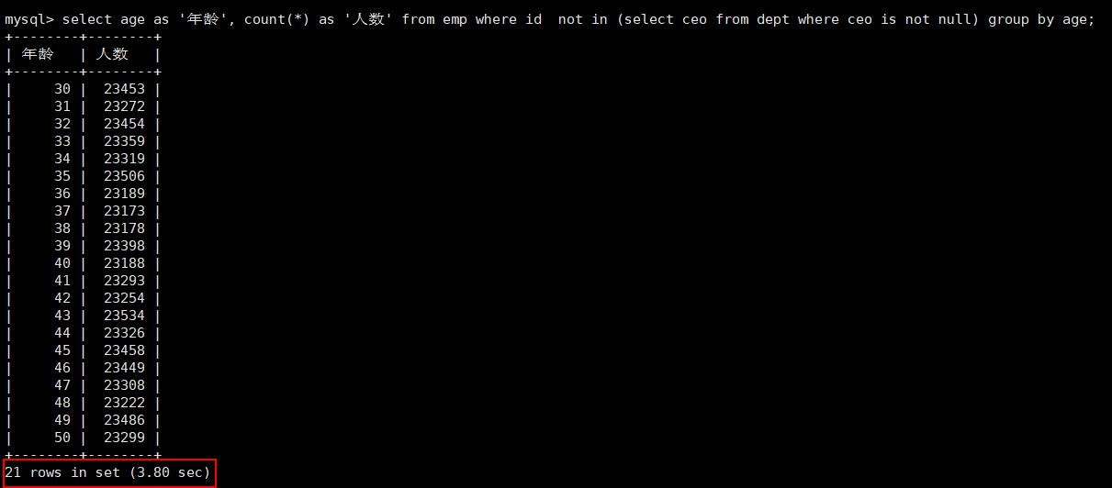

②进一步优化，替换 not in。上述 SQL 可以替换为：

select age as '年龄',count(*) as '人数' from emp e left join dept d on e.id=d.ceo where d.id is null group by age;

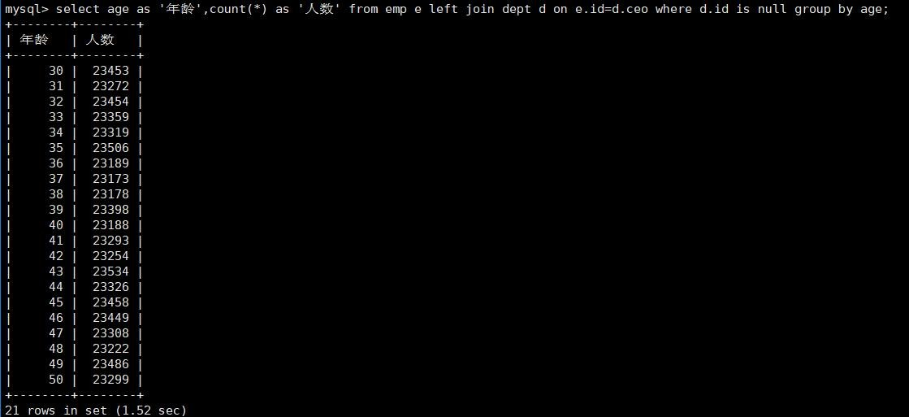

结论： 在范围判断时，尽量不要使用 not in 和 not exists，使用 left join on xxx is null 代替。

# 第 **11** 章 索引查询优化之 排序分组group,order by优化

where 条件和 on 的判断这些过滤条件，作为优先优化的部门，是要被先考虑的！其次，如果有分组和排序，那么也要考虑 grouo by 和 order by。

### 无过滤不索引：where,limit

|  |
| --- |
| **create index idx_age_deptid_name on emp (age,deptid,name);** |
| explain select * from emp where age=40 order by deptid; |
| explain select * from emp order by age,deptid; |
| explain select * from emp order by age,deptid limit 10; |

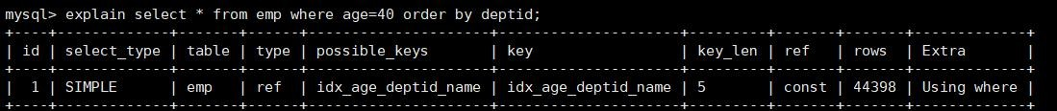

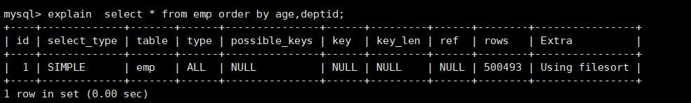

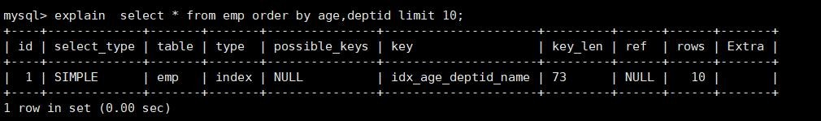using filesort 说明进行了手工排序！原因在于没有 where 作为过滤条件！

结论： 无过滤，不索引。where，limt 都相当于一种过滤条件，所以才能使用上索引！

### 顺序错，必排序:filesort

①explain select * from emp where age=45 order by deptid,name;

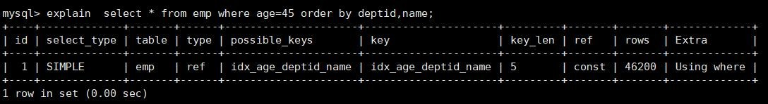

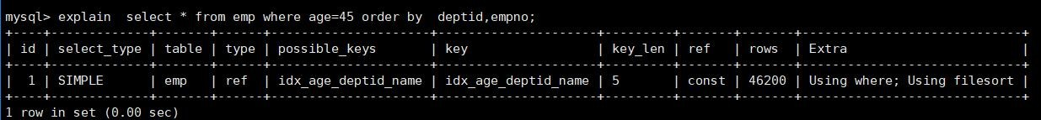②explain select * from emp where age=45 order by deptid,empno;

empno 字段并没有建立索引，因此也无法用到索引，此字段需要排序！

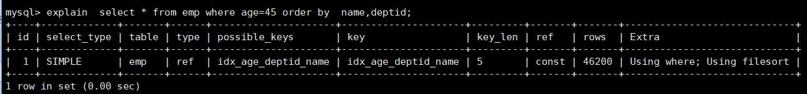③explain select * from emp where age=45 order by name,deptid;

where 两侧列的顺序可以变换，效果相同，但是 order by 列的顺序不能随便变换！

④explain select * from emp where deptid=45 order by age;

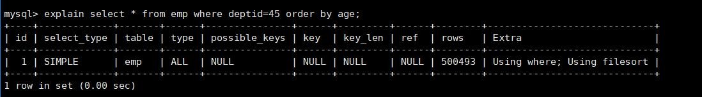

deptid 作为过滤条件的字段，无法使用索引，因此排序没法用上索引

### 方向反，必排序:filesort

①explain select * from emp where age=45 order by deptid desc, name desc ;

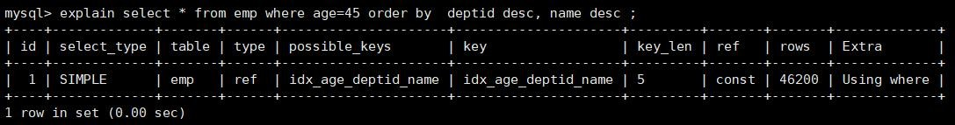

如果可以用上索引的字段都使用正序或者逆序，实际上是没有任何影响的，无非将结果集调换顺序。

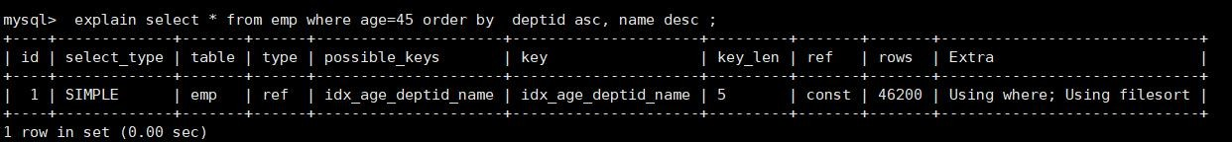②explain select * from emp where age=45 order by deptid asc, name desc ;

如果排序的字段，顺序有差异，就需要将差异的部分，进行一次倒置顺序，因此还是需要手动排序的！

### 索引的选择

①首先，清除 emp 上面的所有索引，只保留主键索引！

drop index idx_age_deptid_name on emp;

②查询：年龄为 30 岁的，且员工编号小于 101000 的用户，按用户名称排序

explain SELECT SQL_NO_CACHE * FROM emp WHERE age =30 AND empno <101000 ORDER BY NAME ;

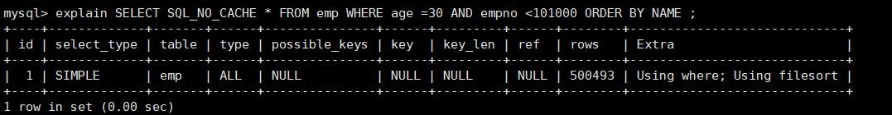

③全表扫描肯定是不被允许的，因此我们要考虑优化。 思路：首先需要让 where 的过滤条件，用上索引；

查询中，age.empno 是查询的过滤条件，而 name 则是排序的字段，因此我们来创建一个此三个字段的复合索引：

create index idx_age_empno_name on emp(age,empno,name);

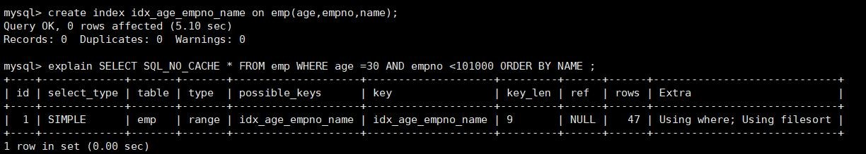

再次查询，发现 using filesort 依然存在。

原因： empno 是范围查询，因此导致了索引失效，所以 name 字段无法使用索引排序。所以，三个字段的符合索引，没有意义，因为 empno 和 name 字段只能选择其一！

④解决： 鱼与熊掌不可兼得，因此，要么选择 empno,要么选择 name drop index idx_age_empno_name on emp;

create index idx_age_name on emp(age,name); create index idx_age_empno on emp(age,empno);

两个索引同时存在，mysql 会选择哪个？

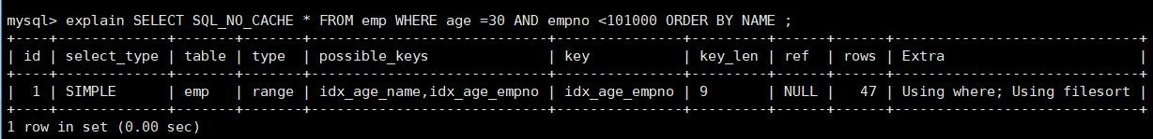

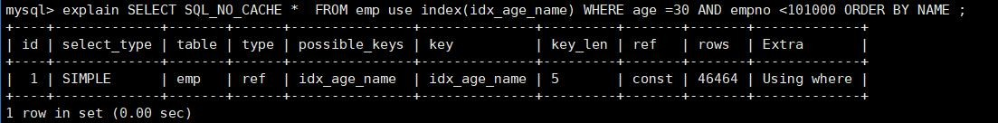explain SELECT SQL_NO_CACHE * FROM emp use index(idx_age_name) WHERE age =30 AND empno <101000 ORDER BY NAME ;

原因：所有的排序都是在条件过滤之后才执行的，所以如果条件过滤了大部分数据的话，几百几千条数据进行排序 其实并不是很消耗性能，即使索引优化了排序但实际提升性能很有限。 相对的 empno<101000 这个条件如果没有用到索引的话，要对几万条的数据进行扫描，这是非常消耗性能的，使用 empno 字段的范围查询，过滤性更好

（empno 从 100000 开始）！

结论： 当范围条件和 group by 或者 order by 的字段出现二选一时 ，优先观察条件字段的过滤数量，如果过滤的数据足够多，而需要排序的数据并不多时，优先把索引放在范围字段上。反之，亦然。

### using filesort

#### 5.1 mysql 的排序算法

①双路排序

MySQL 4.1 之前是使用双路排序,字面意思就是两次扫描磁盘，最终得到数据，读取行指针和 orderby 列，对他们进行排序，然后扫描已经排序好的列表，按照列表中的值重新从列表中读取对应的数据输出。

从磁盘取排序字段，在 buffer 进行排序，再从磁盘取其他字段。

简单来说，取一批数据，要对磁盘进行了两次扫描，众所周知，I\O 是很耗时的，所以在 mysql4.1 之后，出现

了第二种改进的算法，就是单路排序。

②单路排序

从磁盘读取查询需要的所有列，按照 order by 列在 buffer 对它们进行排序，然后扫描排序后的列表进行输出， 它的效率更快一些，避免了第二次读取数据。并且把随机 IO 变成了顺序 IO,但是它会使用更多的空间，

因为它把每一行都保存在内存中了。

③单路排序的问题

由于单路是后出的，总体而言好过双路。但是存在以下问题：

在 sort_buffer 中，方法 B 比方法 A 要多占用很多空间，因为方法 B 是把所有字段都取出, 所以有可能取出的数据的总大小超出了 sort_buffer 的容量，导致每次只能取 sort_buffer 容量大小的数据，进行排序（创建 tmp 文件，多路合并），排完再取取 sort_buffer 容量大小，再排……从而多次 I/O。

结论：本来想省一次 I/O 操作，反而导致了大量的 I/O 操作，反而得不偿失。

#### 5.2 如何优化

①增大 sort_butter_size 参数的设置

不管用哪种算法，提高这个参数都会提高效率，当然，要根据系统的能力去提高，因为这个参数是针对每个进 程的 **1M-8M** 之间调整。

②增大 max_length_for_sort_data 参数的设置

mysql 使用单路排序的前提是排序的字段大小要小于 max_length_for_sort_data。

提高这个参数，会增加用改进算法的概率。但是如果设的太高，数据总容量超出 sort_buffer_size 的概率就增大， 明显症状是高的磁盘 I/O 活动和低的处理器使用率。（1024-8192 之间调整）。

③减少 select 后面的查询的字段。

当 Query 的字段大小总和小于 max_length_for_sort_data 而且排序字段不是 TEXT|BLOB 类型时，会用改进后的算法——单路排序， 否则用老算法——多路排序。

两种算法的数据都有可能超出 sort_buffer 的容量，超出之后，会创建 tmp 文件进行合并排序，导致多次 I/O， 但是用单路排序算法的风险会更大一些,所以要提高 sort_buffer_size。

### 使用覆盖索引（重点避免回表）

覆盖索引：SQL 只需要通过索引就可以返回查询所需要的数据，而不必通过二级索引查到主键之后再去查询数据。

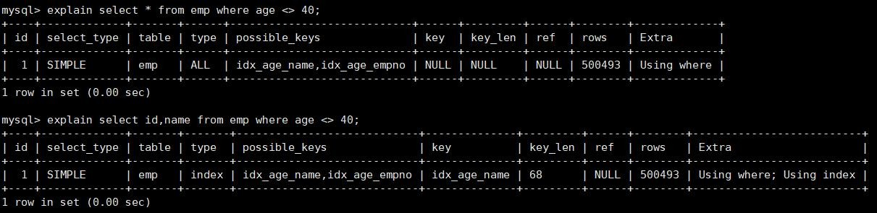

### group by

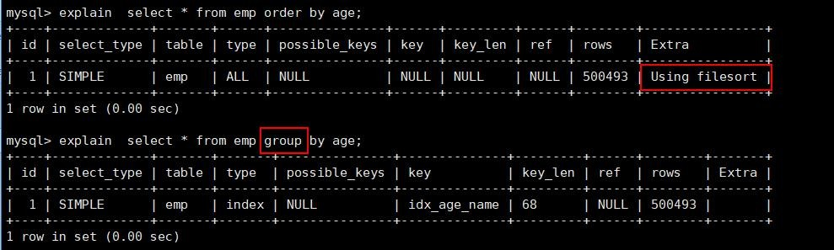group by 使用索引的原则几乎跟 order by 一致 ，唯一区别是 groupby 即使没有过滤条件用到索引，也可以直接使用索引。

# 第 **12** 章 sql练习

### 案例一

列出自己的掌门比自己年龄小的人员

|  |
| --- |
| select e1.name empname,e1.age empage,e2.name ceoname,e2.age ceoage from t_emp e1 inner join t_dept d on e1.deptid=d.id  inner join t_emp e2 on d.ceo=e2.id  where e1.age>e2.age; |

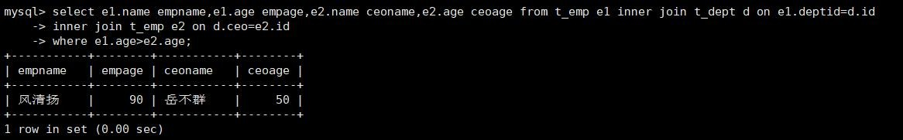

更换为大表，进行分析：

|  |
| --- |
| explain select e1.name empname,e1.age empage,e2.name ceoname,e2.age ceoage from emp e1 inner join dept d on e1.deptid=d.id  inner join emp e2 on d.ceo=e2.id  where e1.age>e2.age; |

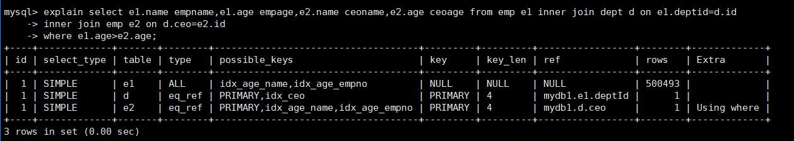

两次 inner join 的被驱动表都已经用上了索引。

### 案例二

列出所有年龄低于自己门派平均年龄的人员

思路： 先取门派的平均年龄，再跟自己的年龄做对比！

|  |
| --- |
| select e1.name from t_emp e1 inner join  (select deptid,AVG(age) avgage from t_emp |

group by deptid) tmp

on e1.deptid=tmp.deptid where e1.age<tmp.avgage;

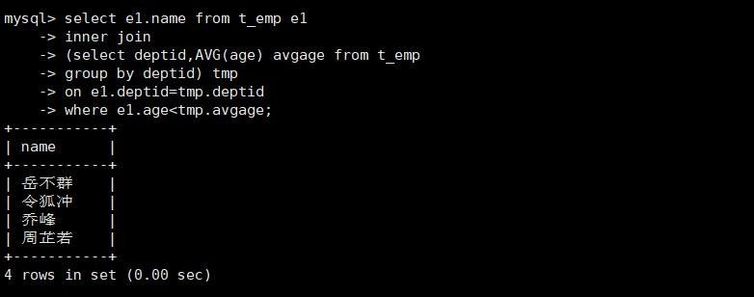

更换为大表：

|  |
| --- |
| explain select e1.name from emp e1 inner join  (select deptid,AVG(age) avgage from emp group by deptid) tmp  on e1.deptid=tmp.deptid  where e1.age<tmp.avgage; |

在没有索引的前提下：

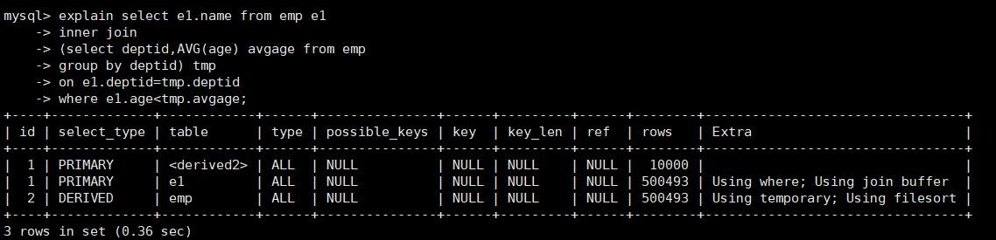

如何优化：

①首先在子查询中，需要根据 deptid 做 groupby 操作，因此，需要在 deptid 上面建立索引；

②因为是 inner join,因此会自动将小表作为驱动表，也就是说，分组后的 tmp 是驱动表，而 e1 是被驱动表；

③而在 e1 中，需要查询 deptid 和 age 两个字段，因此这两个字段也需要建立索引

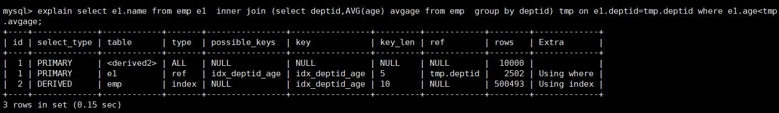结果：创建 deptid 和 age 的符合索引: create index idx_deptid_age on emp(deptid,age);

### 案例三

列出至少有 2 个年龄大于 40 岁的成员的门派

思路： 先查询大于 40 岁的成员，然后按照门派分组，然后再判断至少有 2 个的门派！

|  |
| --- |
| select d.deptName,count(*) from t_emp e inner join t_dept d on e.deptid=d.id  where e.age>40  group by d.id,d.deptName having count(*)>=2 |

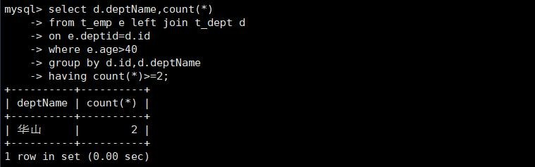

大表优化：

|  |
| --- |
| explain select d.deptName,count(*) from emp e inner join dept d  on e.deptid=d.id where e.age>40  group by d.id,d.deptName  having count(*)>=2; |

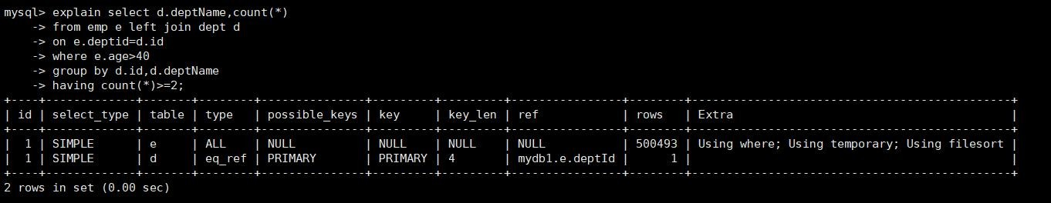

优化：

①两表关联，我们可以考虑将小表作为驱动表。

②group by 的字段 id,deptName 还可以建立索引: create index idx_id_deptName on dept(id,deptName);

③被驱动表的 deptid 作为关联字段，可以建立索引：create index idx_deptid on emp(deptid); create index idx_id_deptname on dept(id,deptName);

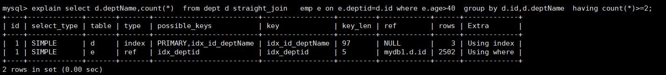

### 案例四

至少有 2 位非掌门人成员的门派

select d2.deptName from t_emp e inner join t_dept d2 on e.deptid=d2.id left join t_dept d on e.id=d.ceo

where d.id is null and e.deptid is not null group by d2.deptName,d2.id

having count(*)>=2;

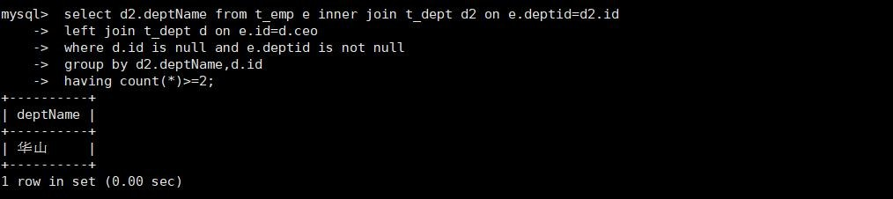

切换大表：

explain select d2.deptName from emp e inner join dept d2 on e.deptid=d2.id left join dept d on e.id=d.ceo

where d.id is null and e.deptid is not null group by d2.deptName,d2.id

having count(*)>=2;

没有索引的情况下：

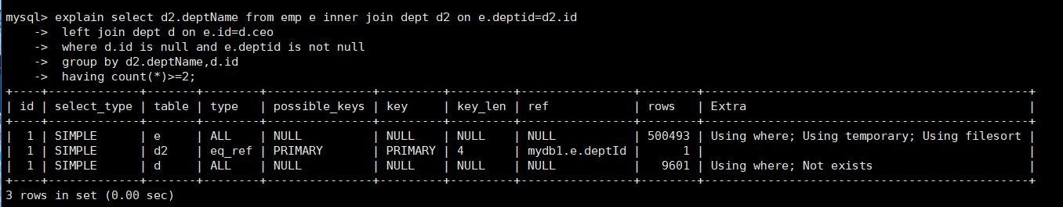

优化分析： 三个表关联，然后做 group by 分组！

①group by 的字段，可以加上索引：create index idx_deptname_id on dept(deptName,id);

②可以将部门表作为驱动表

③第一次 join 时，e 表作为被驱动表，可以将 deptid 设置索引：create index idx_deptid on emp(deptid);

④最有一次 join 中，使用了 dept 表作为被驱动表，查询 ceo 字段，因此可以在 ceo 上面建立索引

create index idx_ceo on dept(ceo);

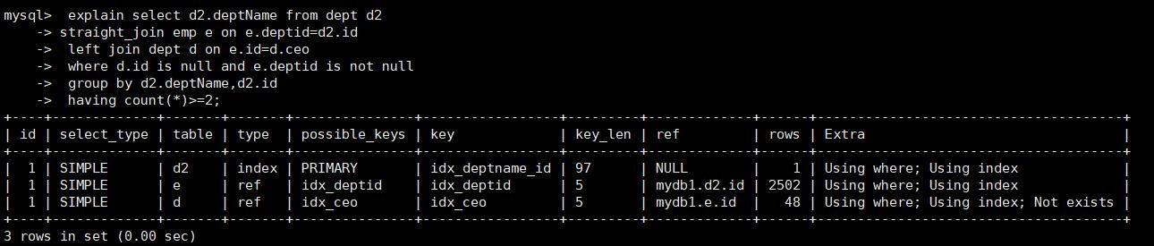

### 案例五

列出全部人员，并增加一列备注“是否为掌门”，如果是掌门人显示是，不是掌门人显示否

|  |
| --- |
| select e.name,case when d.id is null then '否' else '是' end '是否为掌门' from t_emp e left join t_dept d  on e.id=d.ceo; |

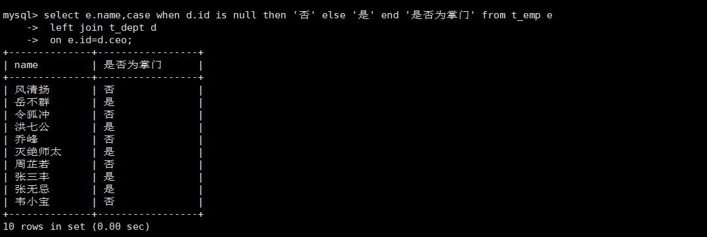

大表关联：

|  |
| --- |
| explain select e.name,case when d.id is null then '否' else '是' end '是否为掌门' from emp e left join dept d  on e.id=d.ceo; |

优化：在 d 表的 ceo 字段建立索引即可！

### 案例六

列出全部门派，并增加一列备注“老鸟 or 菜鸟”，若门派的平均值年龄>40 显示“老鸟”，否则显示“菜鸟”

思路： 先从 emp 表求出，各门派的平均年龄，分组，然后在关联 dept 表，使用 if 函数进行判断！

|  |
| --- |
| select d.deptName,if(avg(age)>40,'老鸟','菜鸟') from t_emp e inner join t_dept d on d.id=e.deptid  group by d.deptName,d.id |

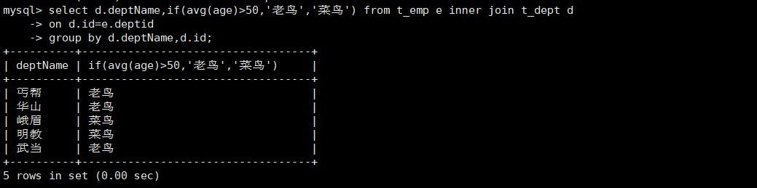

切换大表：

|  |
| --- |
| explain select d.deptName,if(avg(age)>40,'老鸟','菜鸟') from dept d inner join emp e on d.id=e.deptid  group by d.deptName,d.id |

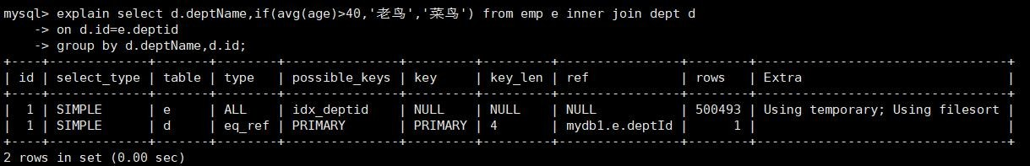

优化：

①使用 dept 作为驱动表

②在 dept 上建立 deptName 和 id 的索引：create index idx_deptName_id on dept(deptName,id);

③在 emp 上建立 deptid 字段的索引： create index index_deptid on emp(deptid);

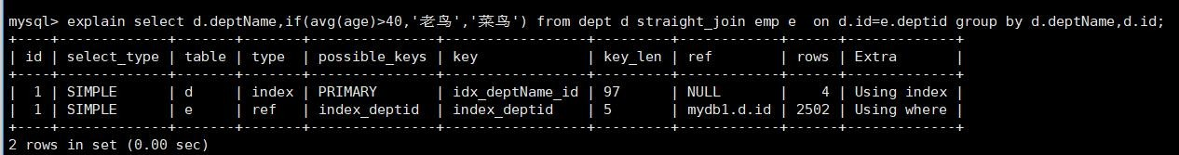

### 案例七

显示每个门派年龄最大的人

思路：先查询 emp 表，求出每个门派年龄最大的人，并按照 deptid 分组；然后再次关联 emp 表，关联其他的信息！

|  |
| --- |
| select * from t_emp e inner join  (select deptid,max(age) maxage from t_emp  group by deptid) tmp  on tmp.deptid=e.deptid and tmp.maxage=e.age; |

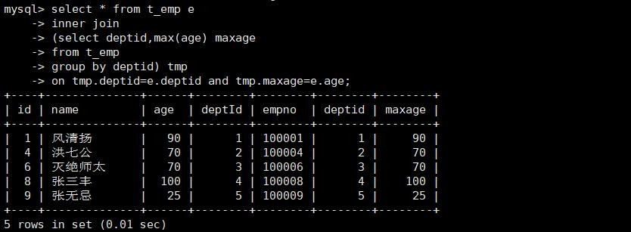

大表优化：

|  |
| --- |
| explain select * from emp e inner join  (select deptid,max(age) maxage from emp  group by deptid) tmp |

|  |
| --- |
| on tmp.deptid=e.deptid and tmp.maxage=e.age; |

优化前：

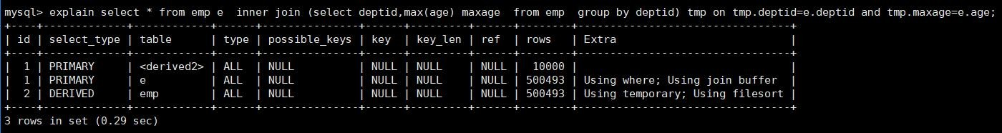

优化思路：

①子查询中，emp 表根据 deptid 进行分组，因此可以建立 deptid 字段的索引；

②inner join 查询中，关联了 age 和 deptid，因此可以在 deptid,age 字段建立索引

create index idx_deptid_age on emp(deptid,age);

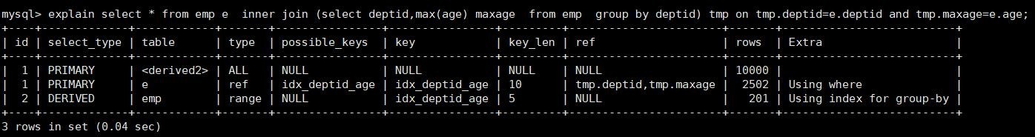

# 第 **13** 章 截取查询分析

### 慢查询日志（重点）

#### 是什么

* + 1. MySQL的慢查询日志是MySQL提供的一种日志记录，它用来记录在MySQL中响应时间超过阀值的语句，具 体指运行时间超过long_query_time值的SQL，则会被记录到慢查询日志中。
    2. 具体指运行时间超过long_query_time值的SQL，则会被记录到慢查询日志中。long_query_time的默认值为

10，意思是运行10秒以上的语句。

* + 1. 由他来查看哪些SQL超出了我们的最大忍耐时间值，比如一条sql执行超过5秒钟，我们就算慢SQL，希望能 收集超过5秒的sql，结合之前explain进行全面分析。

#### 怎么用

默认情况下，MySQL 数据库没有开启慢查询日志，需要我们手动来设置这个参数。

当然，如果不是调优需要的话，一般不建议启动该参数，因为开启慢查询日志会或多或少带来一定的性能影响。 慢查询日志支持将日志记录写入文件。

1. 开启设置

|  |  |  |
| --- | --- | --- |
| SQL 语句 | 描述 | 备注 |
| SHOW VARIABLES LIKE '%slow_query_log%'; | 查看慢查询日志是否开启 | 默认情况下 slow_query_log 的值为 OFF，  表示慢查询日志是禁用的 |
| set global slow_query_log=1; | 开启慢查询日志 |  |
| SHOW VARIABLES LIKE 'long_query_time%'; | 查看慢查询设定阈值 | 单位秒 |
| set long_query_time=1 | 设定慢查询阈值 | 单位秒 |

1. 如永久生效需要修改配置文件 my.cnf 中[mysqld]下配置

|  |
| --- |
| [mysqld] slow_query_log=1  slow_query_log_file=/var/lib/mysql/atguigu-slow.log long_query_time=3  log_output=FILE |

1. 运行查询时间长的 sql，打开慢查询日志查看

#### 日志分析工具 mysqldumpslow

* + 1. 查看mysqldumpslow的帮助信息

命令：[root@cocoon ~]# mysqldumpslow --help

|  |  |  |
| --- | --- | --- |
| 参数 | 描述 | 备注 |
| -s | 是表示按照何种方式排序 |  |
| c | 访问次数 |  |
| l | 锁定时间 |  |
| r | 返回记录 |  |
| t | 查询时间 |  |
| al | 平均锁定时间 |  |
| ar | 平均返回记录数 |  |
| at | 平均查询时间 |  |
| -t | 即为返回前面多少条的数据 |  |
| -g | 后边搭配一个正则匹配模式，大小写不敏感的 |  |

* + 1. 查看mysqldumpslow的帮助信息

|  |
| --- |
| 得到返回记录集最多的 10 个 SQL  mysqldumpslow -s r -t 10 /var/lib/mysql/atguigu-slow.log  得到访问次数最多的 10 个 SQL  mysqldumpslow -s c -t 10 /var/lib/mysql/atguigu-slow.log  得到按照时间排序的前 10 条里面含有左连接的查询语句  mysqldumpslow -s t -t 10 -g "left join" /var/lib/mysql/atguigu-slow.log  另外建议在使用这些命令时结合 | 和 more 使用 ，否则有可能出现爆屏情况  mysqldumpslow -s r -t 10 /var/lib/mysql/atguigu-slow.log | more |

### SHOW PROCESSLIST看sql进程（非重）

#### 是什么

查询 mysql 进程列表，可以杀掉故障进程

#### 怎么用

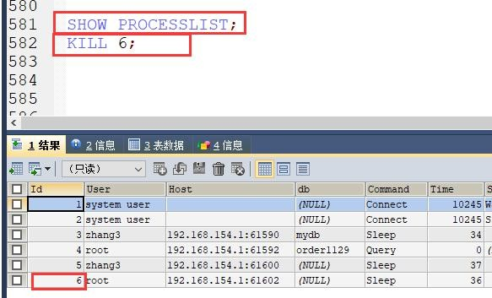

### 3.Show Profile（重点）

#### Show Profile是什么？

Show Profile：MySQL提供可以用来分析当前会话中语句执行的资源消耗情况。可以用于SQL的调优的测量。**默认情况下，参数处于关闭状态，并保存最近15次的运行结果。**

#### 分析步骤

1、是否支持，看看当前的MySQL版本是否支持。

# 查看Show Profile功能是否开启

mysql> SHOW VARIABLES LIKE 'profiling';

+---------------+-------+

| Variable_name | Value |

+---------------+-------+

| profiling | OFF |

+---------------+-------+

1 row in set (0.00 sec)

2、开启Show Profile功能，默认是关闭的，使用前需要开启。

# 开启Show Profile功能

mysql> SET profiling=ON;

Query OK, 0 rows affected, 1 warning (0.00 sec)

3、运行SQL

SELECT * FROM `emp` GROUP BY `id`%10 LIMIT 150000;

SELECT * FROM `emp` GROUP BY `id`%20 ORDER BY 5;

4、查看结果，执行SHOW PROFILES;

Duration：持续时间。

mysql> SHOW PROFILES;

+----------+------------+---------------------------------------------------+

| Query_ID | Duration | Query |

+----------+------------+---------------------------------------------------+

| 1 | 0.00156100 | SHOW VARIABLES LIKE 'profiling' |

| 2 | 0.56296725 | SELECT * FROM `emp` GROUP BY `id`%10 LIMIT 150000 |

| 3 | 0.52105825 | SELECT * FROM `emp` GROUP BY `id`%10 LIMIT 150000 |

| 4 | 0.51279775 | SELECT * FROM `emp` GROUP BY `id`%20 ORDER BY 5 |

+----------+------------+---------------------------------------------------+

4 rows in set, 1 warning (0.00 sec)

5、诊断SQL，SHOW PROFILE cpu,block io FOR QUERY Query_ID;

# 这里的3是第四步中的Query_ID。

# 可以在SHOW PROFILE中看到一条SQL中完整的生命周期。

mysql> SHOW PROFILE cpu,block io FOR QUERY 3;

+----------------------+----------+----------+------------+--------------+---------------+

| Status | Duration | CPU_user | CPU_system | Block_ops_in | Block_ops_out |

+----------------------+----------+----------+------------+--------------+---------------+

| starting | 0.000097 | 0.000090 | 0.000002 | 0 | 0 |

| checking permissions | 0.000010 | 0.000009 | 0.000000 | 0 | 0 |

| Opening tables | 0.000039 | 0.000058 | 0.000000 | 0 | 0 |

| init | 0.000046 | 0.000046 | 0.000000 | 0 | 0 |

| System lock | 0.000011 | 0.000000 | 0.000000 | 0 | 0 |

| optimizing | 0.000005 | 0.000000 | 0.000000 | 0 | 0 |

| statistics | 0.000023 | 0.000037 | 0.000000 | 0 | 0 |

| preparing | 0.000014 | 0.000000 | 0.000000 | 0 | 0 |

| Creating tmp table | 0.000041 | 0.000053 | 0.000000 | 0 | 0 |

| Sorting result | 0.000005 | 0.000000 | 0.000000 | 0 | 0 |

| executing | 0.000003 | 0.000000 | 0.000000 | 0 | 0 |

| Sending data | 0.520620 | 0.516267 | 0.000000 | 0 | 0 |

| Creating sort index | 0.000060 | 0.000051 | 0.000000 | 0 | 0 |

| end | 0.000006 | 0.000000 | 0.000000 | 0 | 0 |

| query end | 0.000011 | 0.000000 | 0.000000 | 0 | 0 |

| removing tmp table | 0.000006 | 0.000000 | 0.000000 | 0 | 0 |

| query end | 0.000004 | 0.000000 | 0.000000 | 0 | 0 |

| closing tables | 0.000009 | 0.000000 | 0.000000 | 0 | 0 |

| freeing items | 0.000032 | 0.000064 | 0.000000 | 0 | 0 |

| cleaning up | 0.000019 | 0.000000 | 0.000000 | 0 | 0 |

+----------------------+----------+----------+------------+--------------+---------------+

20 rows in set, 1 warning (0.00 sec)

Show Profile查询参数备注：

* ALL：显示所有的开销信息。
* BLOCK IO：显示块IO相关开销（通用）。
* CONTEXT SWITCHES：上下文切换相关开销。
* CPU：显示CPU相关开销信息（通用）。
* IPC：显示发送和接收相关开销信息。
* MEMORY：显示内存相关开销信息。
* PAGE FAULTS：显示页面错误相关开销信息。
* SOURCE：显示和Source_function。
* SWAPS：显示交换次数相关开销的信息。

6、Show Profile查询列表，日常开发需要注意的结论：

* converting HEAP to MyISAM：查询结果太大，内存都不够用了，往磁盘上搬了。
* Creating tmp table：创建临时表（拷贝数据到临时表，用完再删除），非常耗费数据库性能。
* Copying to tmp table on disk：把内存中的临时表复制到磁盘，危险！！！
* locked：死锁。

# 第 **14** 章 数据库锁理论（重点）

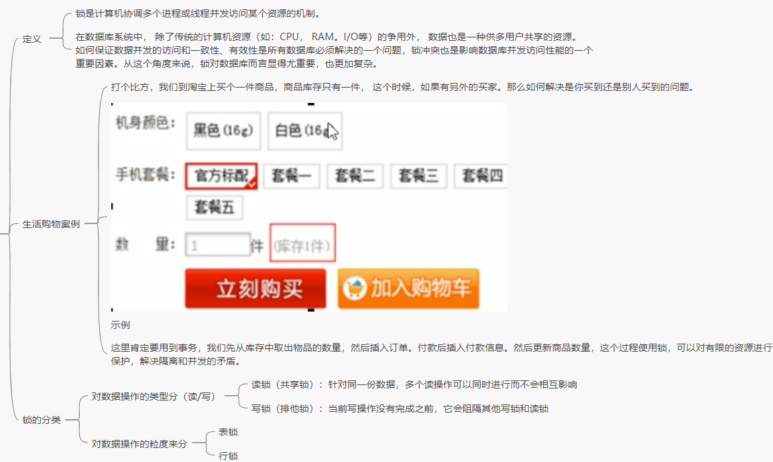

## 表锁（偏写）

**表锁特点：**

* 表锁偏向MyISAM存储引擎，开销小，加锁快，无死锁，锁定粒度大，发生锁冲突的概率最高，并发度最低。

**14.1.环境准备**

# 1、创建表

CREATE TABLE `mylock`(

`id` INT NOT NULL PRIMARY KEY AUTO_INCREMENT,

`name` VARCHAR(20)

)ENGINE=MYISAM DEFAULT CHARSET=utf8 COMMENT='测试表锁';

# 2、插入数据

INSERT INTO `mylock`(`name`) VALUES('ZhangSan');

INSERT INTO `mylock`(`name`) VALUES('LiSi');

INSERT INTO `mylock`(`name`) VALUES('WangWu');

INSERT INTO `mylock`(`name`) VALUES('ZhaoLiu');

**14.2.锁表的命令**

1、查看数据库表锁的命令。

# 查看数据库表锁的命令

SHOW OPEN TABLES;

2、给mylock表上读锁，给book表上写锁。

# 给mylock表上读锁，给book表上写锁

LOCK TABLE `mylock` READ, `book` WRITE;

# 查看当前表的状态

mysql> SHOW OPEN TABLES;

+--------------------+------------------------------------------------------+--------+-------------+

| Database | Table | In_use | Name_locked |

+--------------------+------------------------------------------------------+--------+-------------+

| sql_analysis | book | 1 | 0 |

| sql_analysis | mylock | 1 | 0 |

+--------------------+------------------------------------------------------+--------+-------------+

3、释放表锁。

# 释放给表添加的锁

UNLOCK TABLES;

# 查看当前表的状态

mysql> SHOW OPEN TABLES;

+--------------------+------------------------------------------------------+--------+-------------+

| Database | Table | In_use | Name_locked |

+--------------------+------------------------------------------------------+--------+-------------+

| sql_analysis | book | 0 | 0 |

| sql_analysis | mylock | 0 | 0 |

+--------------------+------------------------------------------------------+--------+-------------+

**14.3.读锁案例**

1、打开两个会话，SESSION1为mylock表添加读锁。

# 为mylock表添加读锁

LOCK TABLE `mylock` READ;

2、打开两个会话，SESSION1是否可以读自己锁的表？是否可以修改自己锁的表？是否可以读其他的表？那么SESSION2呢？

# SESSION1

# 问题1：SESSION1为mylock表加了读锁，可以读mylock表！

mysql> SELECT * FROM `mylock`;

+----+----------+

| id | name |

+----+----------+

| 1 | ZhangSan |

| 2 | LiSi |

| 3 | WangWu |

| 4 | ZhaoLiu |

+----+----------+

4 rows in set (0.00 sec)

# 问题2：SESSION1为mylock表加了读锁，不可以修改mylock表！

mysql> UPDATE `mylock` SET `name` = 'abc' WHERE `id` = 1;

ERROR 1099 (HY000): Table 'mylock' was locked with a READ lock and can't be updated

# 问题3：SESSION1为mylock表加了读锁，不可以读其他的表！

mysql> SELECT * FROM `book`;

ERROR 1100 (HY000): Table 'book' was not locked with LOCK TABLES

# SESSION2

# 问题1：SESSION1为mylock表加了读锁，SESSION2可以读mylock表！

mysql> SELECT * FROM `mylock`;

+----+----------+

| id | name |

+----+----------+

| 1 | ZhangSan |

| 2 | LiSi |

| 3 | WangWu |

| 4 | ZhaoLiu |

+----+----------+

4 rows in set (0.00 sec)

# 问题2：SESSION1为mylock表加了读锁，SESSION2修改mylock表会被阻塞，需要等待SESSION1释放mylock表！

mysql> UPDATE `mylock` SET `name` = 'abc' WHERE `id` = 1;

^C^C -- query aborted

ERROR 1317 (70100): Query execution was interrupted

# 问题3：SESSION1为mylock表加了读锁，SESSION2可以读其他表！

mysql> SELECT * FROM `book`;

+--------+------+

| bookid | card |

+--------+------+

| 1 | 1 |

| 7 | 4 |

| 8 | 4 |

| 9 | 5 |

| 5 | 6 |

| 17 | 6 |

| 15 | 8 |

+--------+------+

24 rows in set (0.00 sec)

**14.4.写锁案例**

1、打开两个会话，SESSION1为mylock表添加写锁。

# 为mylock表添加写锁

LOCK TABLE `mylock` WRITE;

2、打开两个会话，SESSION1是否可以读自己锁的表？是否可以修改自己锁的表？是否可以读其他的表？那么SESSION2呢？

# SESSION1

# 问题1：SESSION1为mylock表加了写锁，可以读mylock的表！

mysql> SELECT * FROM `mylock`;

+----+----------+

| id | name |

+----+----------+

| 1 | ZhangSan |

| 2 | LiSi |

| 3 | WangWu |

| 4 | ZhaoLiu |

+----+----------+

4 rows in set (0.00 sec)

# 问题2：SESSION1为mylock表加了写锁，可以修改mylock表!

mysql> UPDATE `mylock` SET `name` = 'abc' WHERE `id` = 1;

Query OK, 1 row affected (0.00 sec)

Rows matched: 1 Changed: 1 Warnings: 0

# 问题3：SESSION1为mylock表加了写锁，不能读其他表!

mysql> SELECT * FROM `book`;

ERROR 1100 (HY000): Table 'book' was not locked with LOCK TABLES

# SESSION2

# 问题1：SESSION1为mylock表加了写锁，SESSION2读mylock表会阻塞，等待SESSION1释放！

mysql> SELECT * FROM `mylock`;

^C^C -- query aborted

ERROR 1317 (70100): Query execution was interrupted

# 问题2：SESSION1为mylock表加了写锁，SESSION2读mylock表会阻塞，等待SESSION1释放！

mysql> UPDATE `mylock` SET `name` = 'abc' WHERE `id` = 1;

^C^C -- query aborted

ERROR 1317 (70100): Query execution was interrupted

# 问题3：SESSION1为mylock表加了写锁，SESSION2可以读其他表！

mysql> SELECT * FROM `book`;

+--------+------+

| bookid | card |

+--------+------+

| 1 | 1 |

| 7 | 4 |

| 8 | 4 |

| 9 | 5 |

| 5 | 6 |

| 17 | 6 |

| 15 | 8 |

+--------+------+

24 rows in set (0.00 sec)

**14.5.案例结论**

**MyISAM引擎在执行查询语句SELECT之前，会自动给涉及到的所有表加读锁，在执行增删改之前，会自动给涉及的表加写锁。**

MySQL的表级锁有两种模式：

* 表共享读锁（Table Read Lock）。
* 表独占写锁（Table Write Lock）。

対MyISAM表进行操作，会有以下情况：

* 対MyISAM表的读操作（加读锁），不会阻塞其他线程対同一表的读操作，但是会阻塞其他线程対同一表的写操作。只有当读锁释放之后，才会执行其他线程的写操作。
* 対MyISAM表的写操作（加写锁），会阻塞其他线程対同一表的读和写操作，只有当写锁释放之后，才会执行其他线程的读写操作。

**14.6.表锁分析**

mysql> SHOW STATUS LIKE 'table%';

+----------------------------+-------+

| Variable_name | Value |

+----------------------------+-------+

| Table_locks_immediate | 173 |

| Table_locks_waited | 0 |

| Table_open_cache_hits | 5 |

| Table_open_cache_misses | 8 |

| Table_open_cache_overflows | 0 |

+----------------------------+-------+

5 rows in set (0.00 sec)

可以通过Table_locks_immediate和Table_locks_waited状态变量来分析系统上的表锁定。具体说明如下：

Table_locks_immediate：产生表级锁定的次数，表示可以立即获取锁的查询次数，每立即获取锁值加1。

Table_locks_waited：出现表级锁定争用而发生等待的次数（不能立即获取锁的次数，每等待一次锁值加1），此值高则说明存在较严重的表级锁争用情况。

**此外，MyISAM的读写锁调度是写优先，这也是MyISAM不适合作为主表的引擎。因为写锁后，其他线程不能进行任何操作，大量的写操作会使查询很难得到锁，从而造成永远阻塞。**

## 17.行锁(偏写)

**行锁特点：**

* 偏向InnoDB存储引擎，开销大，加锁慢；会出现死锁；锁定粒度最小，发生锁冲突的概率最低，并发度最高。

**InnoDB存储引擎和MyISAM存储引擎最大不同有两点：一是支持事务，二是采用行锁。**

事务的ACID：

* Atomicity [ˌætəˈmɪsəti] 。
* Consistency [kənˈsɪstənsi] 。
* Isolation [ˌaɪsəˈleɪʃn]。
* Durability [ˌdjʊərəˈbɪlɪti] 。

**17.1.环境准备**

# 建表语句

CREATE TABLE `test_innodb_lock`(

`a` INT,

`b` VARCHAR(16)

)ENGINE=INNODB DEFAULT CHARSET=utf8 COMMENT='测试行锁';

# 插入数据

INSERT INTO `test_innodb_lock`(`a`, `b`) VALUES(1, 'b2');

INSERT INTO `test_innodb_lock`(`a`, `b`) VALUES(2, '3');

INSERT INTO `test_innodb_lock`(`a`, `b`) VALUES(3, '4000');

INSERT INTO `test_innodb_lock`(`a`, `b`) VALUES(4, '5000');

INSERT INTO `test_innodb_lock`(`a`, `b`) VALUES(5, '6000');

INSERT INTO `test_innodb_lock`(`a`, `b`) VALUES(6, '7000');

INSERT INTO `test_innodb_lock`(`a`, `b`) VALUES(7, '8000');

INSERT INTO `test_innodb_lock`(`a`, `b`) VALUES(8, '9000');

# 创建索引

CREATE INDEX idx_test_a ON `test_innodb_lock`(a);

CREATE INDEX idx_test_b ON `test_innodb_lock`(b);

**17.2.行锁案例**

1、开启手动提交

打开SESSION1和SESSION2两个会话，都开启手动提交。

# 开启MySQL数据库的手动提交

mysql> SET autocommit=0;

Query OK, 0 rows affected (0.00 sec)

2、读自己所写

# SESSION1

# SESSION1対test_innodb_lock表做写操作，但是没有commit。

# 执行修改SQL之后，查询一下test_innodb_lock表，发现数据被修改了。

mysql> UPDATE `test_innodb_lock` SET `b` = '88' WHERE `a` = 1;

Query OK, 1 row affected (0.00 sec)

Rows matched: 1 Changed: 1 Warnings: 0

mysql> SELECT * FROM `test_innodb_lock`;

+------+------+

| a | b |

+------+------+

| 1 | 88 |

| 2 | 3 |

| 3 | 4000 |

| 4 | 5000 |

| 5 | 6000 |

| 6 | 7000 |

| 7 | 8000 |

| 8 | 9000 |

+------+------+

8 rows in set (0.00 sec)

# SESSION2

# SESSION2这时候来查询test_innodb_lock表。

# 发现SESSION2是读不到SESSION1未提交的数据的。

mysql> SELECT * FROM `test_innodb_lock`;

+------+------+

| a | b |

+------+------+

| 1 | b2 |

| 2 | 3 |

| 3 | 4000 |

| 4 | 5000 |

| 5 | 6000 |

| 6 | 7000 |

| 7 | 8000 |

| 8 | 9000 |

+------+------+

8 rows in set (0.00 se

3、行锁两个SESSION同时対一条记录进行写操作

# SESSION1 対test_innodb_lock表的`a`=1这一行进行写操作，但是没有commit

mysql> UPDATE `test_innodb_lock` SET `b` = '99' WHERE `a` = 1;

Query OK, 1 row affected (0.00 sec)

Rows matched: 1 Changed: 1 Warnings: 0

# SESSION2 也对test_innodb_lock表的`a`=1这一行进行写操作，但是发现阻塞了！！！

# 等SESSION1执行commit语句之后，SESSION2的SQL就会执行了

mysql> UPDATE `test_innodb_lock` SET `b` = 'asdasd' WHERE `a` = 1;

ERROR 1205 (HY000): Lock wait timeout exceeded; try restarting transaction

4、行锁两个SESSION同时对不同记录进行写操作

# SESSION1 対test_innodb_lock表的`a`=6这一行进行写操作，但是没有commit

mysql> UPDATE `test_innodb_lock` SET `b` = '8976' WHERE `a` = 6;

Query OK, 1 row affected (0.00 sec)

Rows matched: 1 Changed: 1 Warnings: 0

# SESSION2 対test_innodb_lock表的`a`=4这一行进行写操作，没有阻塞！！！

# SESSION1和SESSION2同时对不同的行进行写操作互不影响

mysql> UPDATE `test_innodb_lock` SET `b` = 'Ringo' WHERE `a` = 4;

Query OK, 1 row affected (0.00 sec)

Rows matched: 1 Changed: 1 Warnings: 0

**17.3.索引失效行锁变表锁**

# SESSION1 执行SQL语句，没有执行commit。

# 由于`b`字段是字符串，但是没有加单引号导致索引失效

mysql> UPDATE `test_innodb_lock` SET `a` = 888 WHERE `b` = 8000;

Query OK, 1 row affected, 1 warning (0.00 sec)

Rows matched: 1 Changed: 1 Warnings: 1

# SESSION2 和SESSION1操作的并不是同一行，但是也被阻塞了？？？

# 由于SESSION1执行的SQL索引失效，导致行锁升级为表锁。

mysql> UPDATE `test_innodb_lock` SET `b` = '1314' WHERE `a` = 1;

ERROR 1205 (HY000): Lock wait timeout exceeded; try restarting transaction

**17.4.间隙锁的危害**

什么是间隙锁？

当我们用范围条件而不是相等条件检索数据，并请求共享或者排他锁时，InnoDB会给符合条件的已有数据记录的索引项加锁，对于键值在条件范文内但并不存在的记录，叫做"间隙(GAP)"。

InnoDB也会对这个"间隙"加锁，这种锁的机制就是所谓的"间隙锁"。

间隙锁的危害

因为Query执行过程中通过范围查找的话，他会锁定整个范围内所有的索引键值，即使这个键值不存在。

间隙锁有一个比较致命的缺点，就是**当锁定一个范围的键值后，即使某些不存在的键值也会被无辜的锁定，而造成在锁定的时候无法插入锁定键值范围内的任何数据。**在某些场景下这可能会対性能造成很大的危害。

**17.5.如何锁定一行**

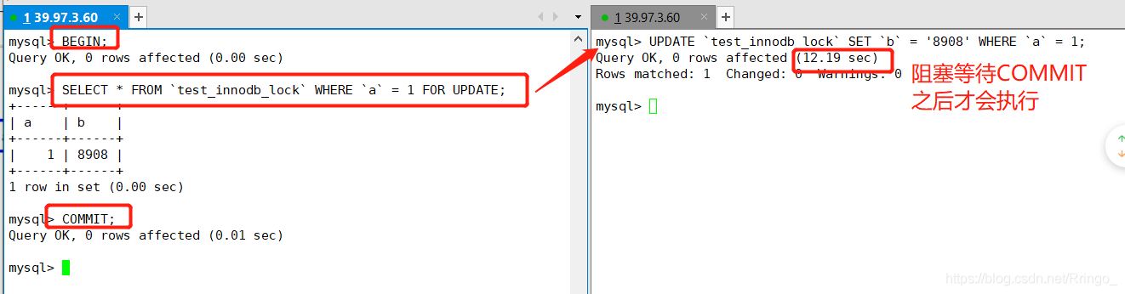 SELECT .....FOR UPDATE在锁定某一行后，其他写操作会被阻塞，直到锁定的行被COMMIT。

mysql InnoDB引擎默认的修改数据语句，update,delete,insert都会自动给涉及到的数据加上排他锁，select语句默认不会加任何锁类型，如果加排他锁可以使用select ...for update语句，加共享锁可以使用select ... lock in share mode语句。所以加过排他锁的数据行在其他事务种是不能修改数据的，也不能通过for update和lock in share mode锁的方式查询数据，但可以直接通过select ...from...查询数据，因为普通查询没有任何锁机制。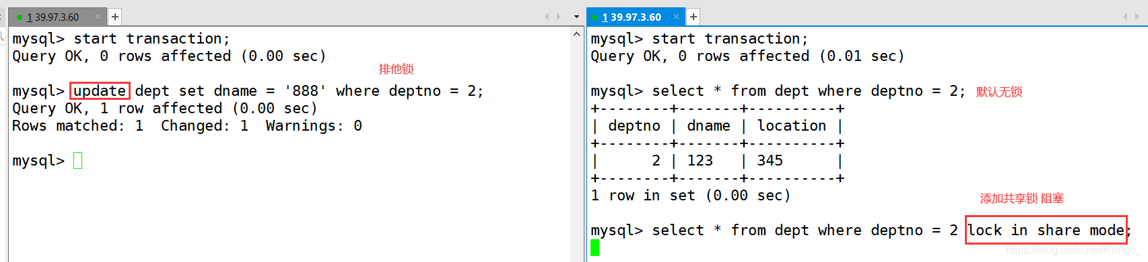

**17.6.案例结论**

InnoDB存储引擎由于实现了行级锁定，虽然在锁定机制的实现方面所带来的性能损耗可能比表级锁定会要更高一些，但是在整体并发处理能力方面要远远优于MyISAM的表级锁定的。当系统并发量较高的时候，InnoDB的整体性能和MyISAM相比就会有比较明显的优势了。

但是，InnoDB的行级锁定同样也有其脆弱的一面，当我们使用不当的时候，可能会让InnoDB的整体性能表现不仅不能比MyISAM高，甚至可能会更差。

**17.7.行锁分析**

mysql> SHOW STATUS LIKE 'innodb_row_lock%';

+-------------------------------+--------+

| Variable_name | Value |

+-------------------------------+--------+

| Innodb_row_lock_current_waits | 0 |

| Innodb_row_lock_time | 124150 |

| Innodb_row_lock_time_avg | 31037 |

| Innodb_row_lock_time_max | 51004 |

| Innodb_row_lock_waits | 4 |

+-------------------------------+--------+

5 rows in set (0.00 sec)

対各个状态量的说明如下：

* Innodb_row_lock_current_waits：当前正在等待锁定的数量。
* Innodb_row_lock_time：从系统启动到现在锁定总时间长度（重要）。
* Innodb_row_lock_time_avg：每次等待所花的平均时间（重要）。
* Innodb_row_lock_time_max：从系统启动到现在等待最长的一次所花的时间。
* Innodb_row_lock_waits：系统启动后到现在总共等待的次数（重要）。

尤其是当等待次数很高，而且每次等待时长也不小的时候，我们就需要分析系统中为什么会有如此多的等待，然后根据分析结果着手制定优化策略。

# 第 **15** 章 主从复制

### 复制的基本原理（重点）

1. slave 会从 master 读取 binlog 来进行数据同步
2. 三步骤+原理图

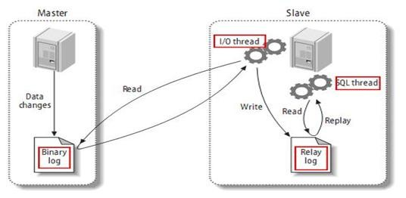

MySQL 复制过程分成三步：

master 将改变记录到二进制日志（binary log）。这些记录过程叫做二进制日志事件，binary log events； slave 将 master 的 binary log events 拷贝到它的中继日志（relay log）；

slave 重做中继日志中的事件，将改变应用到自己的数据库中。 MySQL 复制是异步的且串行化的

### 复制的基本原则

1. 每个 slave 只有一个 master
2. 每个 slave 只能有一个唯一的服务器 ID
3. 每个 master 可以有多个 salve

### 复制的最大问题（重点）

因为发生多次 IO，存在延时问题

如何解决？多线程+缓存

### 一主一从常见配置

1. mysql 版本一致且后台以服务运行
2. 主从都配置在[mysqld]结点下，都是小写主机修改 my.ini 配置文件

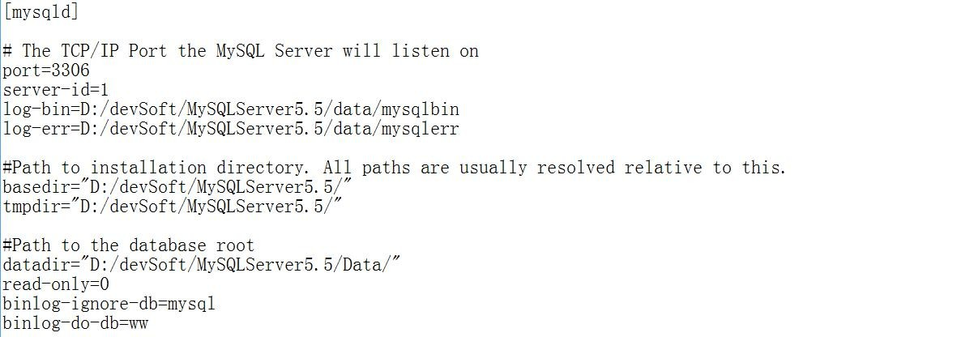

|  |
| --- |
| 主服务器唯一 ID server-id=1  启用二进制日志 |

mysql 主从复制起始时，从机不继承主机数据

log-bin=自己本地的路径/data/mysqlbin

log-bin=D:/devSoft/MySQLServer5.5/data/mysqlbin

设置不要复制的数据库binlog-ignore-db=mysql 设置需要复制的数据库

binlog-do-db=需要复制的主数据库名字设置 logbin 格式

binlog_format=STATEMENT（默认）

1. logbin 格式

binlog_format=STATEMENT（默认） binlog_format=ROW

binlog_format=MIXED

1. 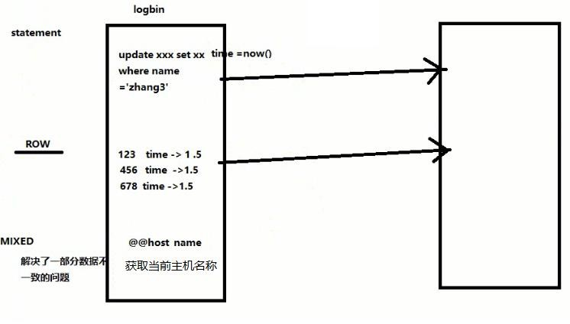从机配置文件修改 my.cnf 的[mysqld]栏位下

|  |
| --- |
| #从机服务 id server-id = 2  #注意 my.cnf 中有 server-id = 1 #设置中继日志  relay-log=mysql-relay |

1. 因修改过配置文件，请主机+从机都重启后台 mysql 服务
2. 主机从机都关闭防火墙、安全工具（腾讯管家等）
3. 在 Windows 主机上建立帐户并授权 slave

|  |
| --- |
| #创建用户，并授权  GRANT REPLICATION SLAVE ON *.* TO '备份账号'@'从机器数据库 IP' IDENTIFIED BY '123456'; |

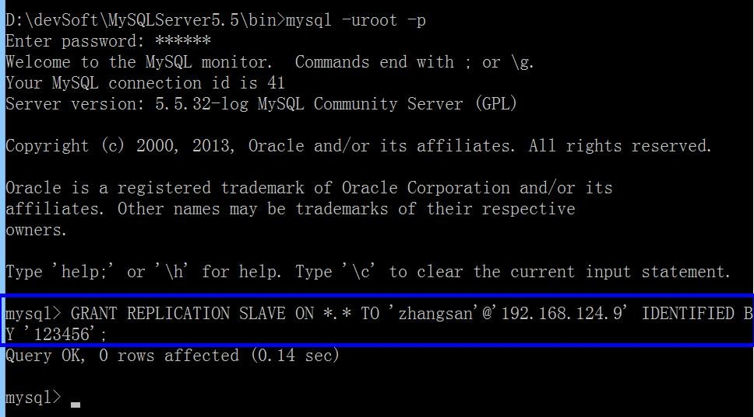

1. 查询 master 的状态，并记录下 File 和 Position 的值

|  |
| --- |
| #查询 master 的状态  show master status; |

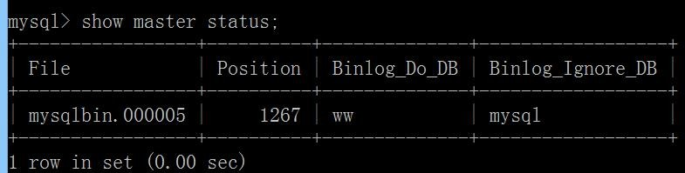

执行完此步骤后不要再操作主服务器 MYSQL，防止主服务器状态值变化

1. 在 Linux 从机上配置需要复制的主机

|  |
| --- |
| #查询 master 的状态  CHANGE MASTER TO MASTER_HOST='主机 IP',MASTER_USER='创建用户名',MASTER_PASSWORD='创建的密码',  MASTER_LOG_FILE='File 名字',MASTER_LOG_POS=Position 数字; |

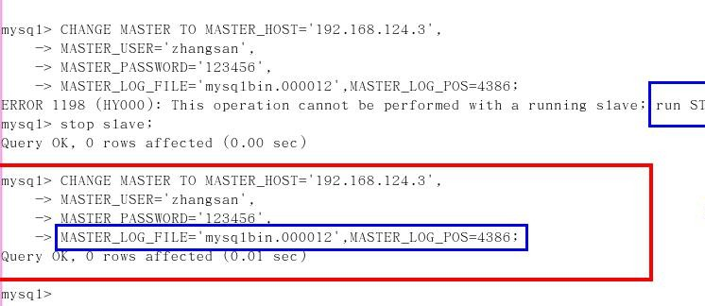

1. 启动从服务器复制功能

|  |
| --- |
| start slave;  show slave status\G; |

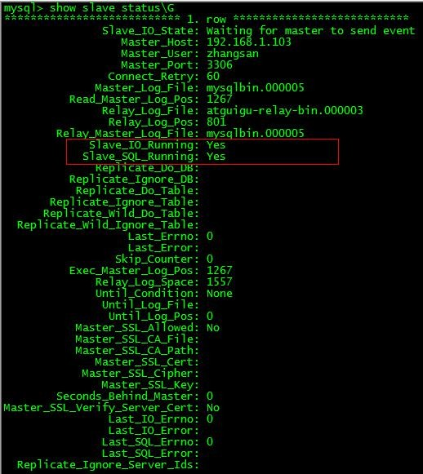

下面两个参数都是 Yes，则说明主从配置成功！

|  |
| --- |
| Slave_IO_Running: Yes  Slave_SQL_Running: Yes |

1. 主机新建库、新建表、insert 记录，从机复制
2. 如何停止从服务复制功能

|  |
| --- |
| stop slave; |

# 第 16 章 MYCAT

### 是什么

数据库中间件,前身是阿里的 cobar

### 做什么

1. 读写分离
2. 数据分片：

垂直拆分、水平拆分垂直+水平拆分

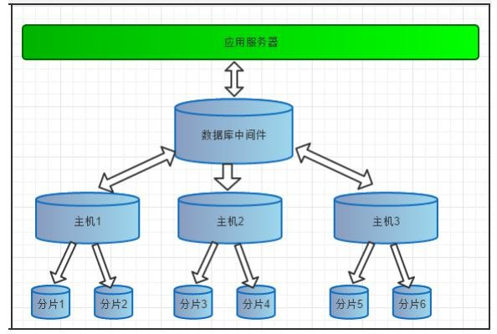

1. 多数据源整合

### 1.3 MYCAT 原理

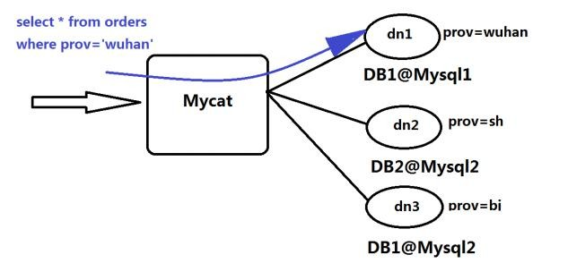“拦截”：Mycat 的原理中最重要的一个动词是“拦截”，它拦截了用户发送过来的 SQL 语句，首先对 SQL 语句做了一些特定的分析：如分片分析、路由分析、读写分离分析、缓存分析等，然后将此 SQL 发往后端的真实数据库，并将返回的结果做适当的处理，最终再返回给用户。

这种方式把数据库的分布式从代码中解耦出来，程序员察觉不出来后台使用 mycat 还是 mysql。

### 安装启动

1. 解压缩文件拷贝到 linux 下 /usr/local/
2. 三个配置文件

schema.xml 定义逻辑库，表、分片节点等内容

rule.xml 定义分片规则

server.xml 定义用户以及系统相关变量，如端口等.

1. 启动前先修改 schema.xml

|  |
| --- |
| <?xml version="1.0"?> |

|  |
| --- |
| <!DOCTYPE mycat:schema SYSTEM "schema.dtd">  <mycat:schema xmlns:mycat="<http://io.mycat/>">  <!--逻辑库 name 名称, checkSQLschema sqlMaxLimit 末尾是否要加 limit xxx-->  <schema name="TESTDB" checkSQLschema="false" sqlMaxLimit="100" dataNode="dn1"> </schema>  <!--逻辑库 name 名称, dataHost 引用的哪个 dataHost database:对应 mysql 的 database-->  <dataNode name="dn1" dataHost="localhost1" database="db1" />  <dataHost name="localhost1" maxCon="1000" minCon="10" balance="0"  writeType="0" dbType="mysql" dbDriver="native" switchType="1"  slaveThreshold="100">  <heartbeat>select user()</heartbeat>  <!-- can have multi write hosts -->  <writeHost host="hostM1" url="localhost:3306" user="root"  password="123456">  </writeHost>  </dataHost>  </mycat:schema> |

1. 再修改 server.xml

|  |
| --- |
| <user name="root">  <property name="password">654321</property>  <property name="schemas">TESTDB</property>  </user> |

1. 启动程序

|  |
| --- |
| 控制台启动 ：去 mycat/bin 目录下 mycat console  后台启动 ：去 mycat/bin 目录下 mycat start |

1. 启动时可能出现报错域名解析失败

用 vim 修改 /etc/hosts 文件,在 127.0.0.1 后面增加你的机器名

修改后重新启动网络服务

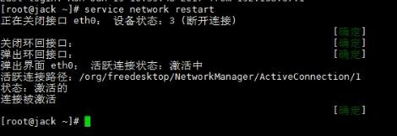

1. 后台管理窗口登录

|  |
| --- |
| mysql -u 用户名（mycat） -p 密码 -P9066 -h 主机 ip #命令：  show database;    show @@help |

|  |
| --- |
|  |

1. 数据窗口登录

|  |
| --- |
| mysql -u 用户名（mycat） -p 密码 -P8066 -h 主机 ip |

### 读写分离

1. 修改配置文件 schema.xml

|  |
| --- |
| <?xml version="1.0"?>  <!DOCTYPE mycat:schema SYSTEM "schema.dtd">  <mycat:schema xmlns:mycat="<http://io.mycat/>">  <schema name="TESTDB" checkSQLschema="false" sqlMaxLimit="100" dataNode="dn1"> |

|  |
| --- |
| </schema>  <dataNode name="dn1" dataHost="host1" database="atguigu_mc" />  <dataHost name="host1" maxCon="1000" minCon="10" balance="2"  writeType="0" dbType="mysql" dbDriver="native" switchType="1" slaveThreshold="100">  <heartbeat>select user()</heartbeat>  <writeHost host="hostm1" url="192.168.67.1:3306" user="root"  password="123123">  <!--读库（从库）的配置 -->  <readHost host="hosts1" url="192.168.67.131:3306" user="root" password="123123">  </readHost>  </writeHost>  </dataHost>  </mycat:schema> |

1. Balance

负载均衡类型，目前的取值有 4 种：

balance="0", 不开启读写分离机制，所有读操作都发送到当前可用的 writeHost 上。

balance="1"，全部的 readHost 与 stand by writeHost 参与 select 语句的负载均衡，简单的说，当双主双从模式(M1->S1，M2->S2，并且 M1 与 M2 互为主备)，正常情况下，M2,S1,S2 都参与 select 语句的负载均衡。

balance="2"，所有读操作都随机的在 writeHost、readhost 上分发。

balance="3"，所有读请求随机的分发到 readhost 执行，writerHost 不负担读压力

1. 验证读写分离

|  |
| --- |
| #创建表 |

**—————————————————————————————————————**

|  |
| --- |
| create table t_replica  ( id int auto_increment , name varchar(200)  );  #分别在两个库下插入数据  insert into t_replica(name) values (@@hostname); #然后再 mycat 下执行，可以查看读写情况  select * from t_replica |

### 分库

1. 如何选择分库表

|  |
| --- |
| #客户表 rows:20 万  CREATE TABLE customer(  id INT AUTO_INCREMENT, NAME VARCHAR(200), PRIMARY KEY(id)  );  #订单表 rows:600 万  CREATE TABLE orders(  id INT AUTO_INCREMENT,  order_type INT, customer_id INT, amount DECIMAL(10,2), PRIMARY KEY(id) |

#### —————————————————————————————————————

|  |
| --- |
| );  #订单详细表 rows:600 万  CREATE TABLE orders_detail( id INT AUTO_INCREMENT, detail VARCHAR(2000), order_id INT,  PRIMARY KEY(id)  );  #订单状态字典表 rows:20 CREATE TABLE dict_order_type(  id INT AUTO_INCREMENT,  order_type VARCHAR(200), PRIMARY KEY(id)  );  select o.*,od.detail,d.order_type from orders o  inner join orders_detail od on o.id =od.order_id inner join dict_order_type d on o.order_type=d.id  where o.customer_id=xxxx |

1. 修改配置文件 schema.xml

|  |
| --- |
| <mycat:schema xmlns:mycat="<http://io.mycat/>">  <schema name="TESTDB" checkSQLschema="false" sqlMaxLimit="100" dataNode="dn1">  <table name="customer" dataNode="dn2" ></table> |

**—————————————————————————————————————**

|  |
| --- |
| </schema>  <dataNode name="dn1" dataHost="host1" database="atguigu_mc" />  <dataNode name="dn2" dataHost="host2" database="atguigu_sm" />  <dataHost name="host1" maxCon="1000" minCon="10" balance="2"  writeType="0" dbType="mysql" dbDriver="native" switchType="1" slaveThreshold="100">  <heartbeat>select user()</heartbeat>  <writeHost host="hostm1" url="192.168.67.1:3306" user="root"  password="123123">  <readHost host="hosts1" url="192.168.67.131:3306" user="root" password="123123">  </readHost>  </writeHost>  </dataHost>  <dataHost name="host2" maxCon="1000" minCon="10" balance="0"  writeType="0" dbType="mysql" dbDriver="native" switchType="1" slaveThreshold="100">  <heartbeat>select user()</heartbeat>  <writeHost host="hostm2" url="192.168.67.1:3306" user="root"  password="123123">  </writeHost>  </dataHost>  </mycat:schema> |

### 水平分表

1. 修改配置文件 schema.xml

|  |
| --- |
| <?xml version="1.0"?>  <!DOCTYPE mycat:schema SYSTEM "schema.dtd"> |

#### —————————————————————————————————————

|  |
| --- |
| <mycat:schema xmlns:mycat="<http://io.mycat/>">  <schema name="TESTDB" checkSQLschema="false" sqlMaxLimit="100" dataNode="dn1">  <table name="customer" dataNode="dn2" ></table>  <table name="orders" dataNode="dn1,dn2" rule="mod_rule" ></table>  </schema>  …… |

1. 修改配置文件 rule.xml

|  |
| --- |
| <tableRule name="mod_rule">  <rule>  <columns>customer_id</columns>  <algorithm>mod-long</algorithm>  </rule>  </tableRule>  <function name="mod-long" class="io.mycat.route.function.PartitionByMod">  <!-- how many data nodes -->  <property name="count">2</property>  </function> |

1. 跨库 join ER 表

为了相关联的表的行尽量分在一个库下修改配置文件 schema.xml

#### —————————————————————————————————————

|  |
| --- |
| <?xml version="1.0"?>  <!DOCTYPE mycat:schema SYSTEM "schema.dtd">  <mycat:schema xmlns:mycat="<http://io.mycat/>">  <schema name="TESTDB" checkSQLschema="false" sqlMaxLimit="100" dataNode="dn1">  <table name="customer" dataNode="dn2" ></table>  <table name="orders" dataNode="dn1,dn2" rule="mod_rule" >  <childTable name="orders_detail" primaryKey="id" joinKey="order_id" parentKey="id" />  </table>  </schema>  …… |

1. 全局表

设定为全局的表，会直接复制给每个数据库一份，所有写操作也会同步给多个库。 所以全局表一般不能是大数据表或者更新频繁的表。一般是字典表或者系统表为宜。

|  |
| --- |
| <?xml version="1.0"?>  <!DOCTYPE mycat:schema SYSTEM "schema.dtd">  <mycat:schema xmlns:mycat="<http://io.mycat/>">  <schema name="TESTDB" checkSQLschema="false" sqlMaxLimit="100" dataNode="dn1">  <table name="customer" dataNode="dn2" ></table>  <table name="orders" dataNode="dn1,dn2" rule="mod_rule" >  <childTable name="orders_detail" primaryKey="id" joinKey="order_id" parentKey="id" />  </table>  <table name="dict_order_type" dataNode="dn1,dn2" type="global" ></table>  </schema> |

#### —————————————————————————————————————

|  |
| --- |
| …… |

1. 建相关表

### 全局序列

* + 1. 本地文件

不推荐，存在宕机序列丢失问题。

### 数据库方式

* + - 1. 数据库序列方式原理

利用数据库一个表 来进行计数累加。但是并不是每次生成序列都读写数据库，这样效率太低。

mycat 会预加载一部分号段到 mycat 的内存中，这样大部分读写序列都是在内存中完成的。如果内存中的号段用完了 mycat 会再向数据库要一次。

如果mycat 崩溃了 ，内存中的序列都没了，那么 mycat 启动后会向数据库申请新的号段，原有号段会弃用。也就是说如果 mycat 重启，那么损失是当前的号段没用完的号码，但是不会因此出现主键重复。

* + - 1. 建库序列脚本

|  |
| --- |
| 在 win10 的mysql 库里创建  CREATE TABLE MYCAT_SEQUENCE (NAME VARCHAR(50) NOT NULL,current_value INT NOT NULL,increment INT NOT NULL DEFAULT 100, PRIMARY KEY(NAME)) ENGINE=INNODB;  DELIMITER $$  CREATE FUNCTION mycat_seq_currval(seq_name VARCHAR(50)) RETURNS VARCHAR(64) |

#### —————————————————————————————————————

|  |
| --- |
| DETERMINISTIC BEGIN  DECLARE retval VARCHAR(64);  SET retval="-999999999,null";  SELECT CONCAT(CAST(current_value AS CHAR),",",CAST(increment AS CHAR)) INTO retval FROM MYCAT_SEQUENCE WHERE NAME = seq_name;  RETURN retval; END $$ DELIMITER;  DELIMITER $$  CREATE FUNCTION mycat_seq_setval(seq_name VARCHAR(50),VALUE INTEGER) RETURNS VARCHAR(64) DETERMINISTIC  BEGIN  UPDATE MYCAT_SEQUENCE  SET current_value = VALUE WHERE NAME = seq_name;  RETURN mycat_seq_currval(seq_name); END $$  DELIMITER ;  DELIMITER $$  CREATE FUNCTION mycat_seq_nextval(seq_name VARCHAR(50)) RETURNS VARCHAR(64) DETERMINISTIC  BEGIN  UPDATE MYCAT_SEQUENCE  SET current_value = current_value + increment WHERE NAME = seq_name; |

**—————————————————————————————————————**

|  |
| --- |
| RETURN mycat_seq_currval(seq_name); END $$  DELIMITER;  SELECT * FROM MYCAT_SEQUENCE TRUNCATE TABLE MYCAT_SEQUENCE  ##增加要用的序列  INSERT INTO MYCAT_SEQUENCE(NAME,current_value,increment) VALUES ('ORDERS', 400000, 100); |

* + - 1. 修改 mycat 配置

sequence_db_conf.properties

|  |
| --- |
| vim sequence_db_conf.properties    意思是 ORDERS 这个序列在 dn1 这个节点上，具体 dn1 节点是哪台机子，请参考 schema.xml |

* + - 1. 修改 mycat 配置 server.xml

|  |
| --- |
| vim server.xml |

* + - 1. 重启 mycat
      2. 插入语句

**—————————————————————————————————————**

|  |
| --- |
| insert into `orders`(id,amount,customer_id,order_type) values(next value for MYCATSEQ_ORDERS,1000,101,102); |

### 时间戳方式

需要 18 位字段，比较长。

### 自主生成

1. 根据业务逻辑组合
2. 可以利用 redis 的单线程原子性 incr 来生成序列